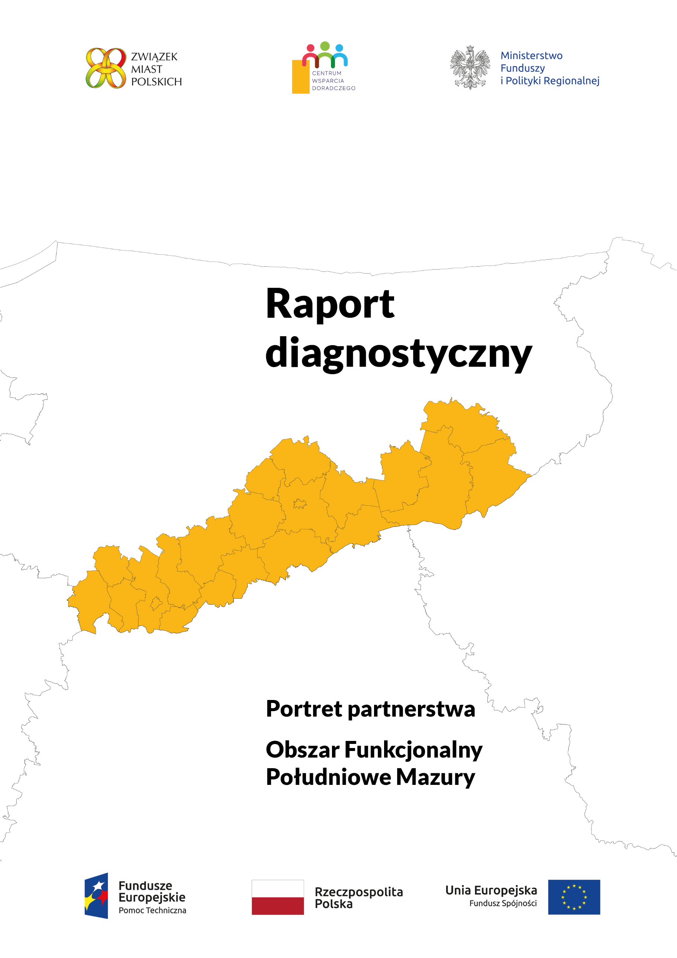
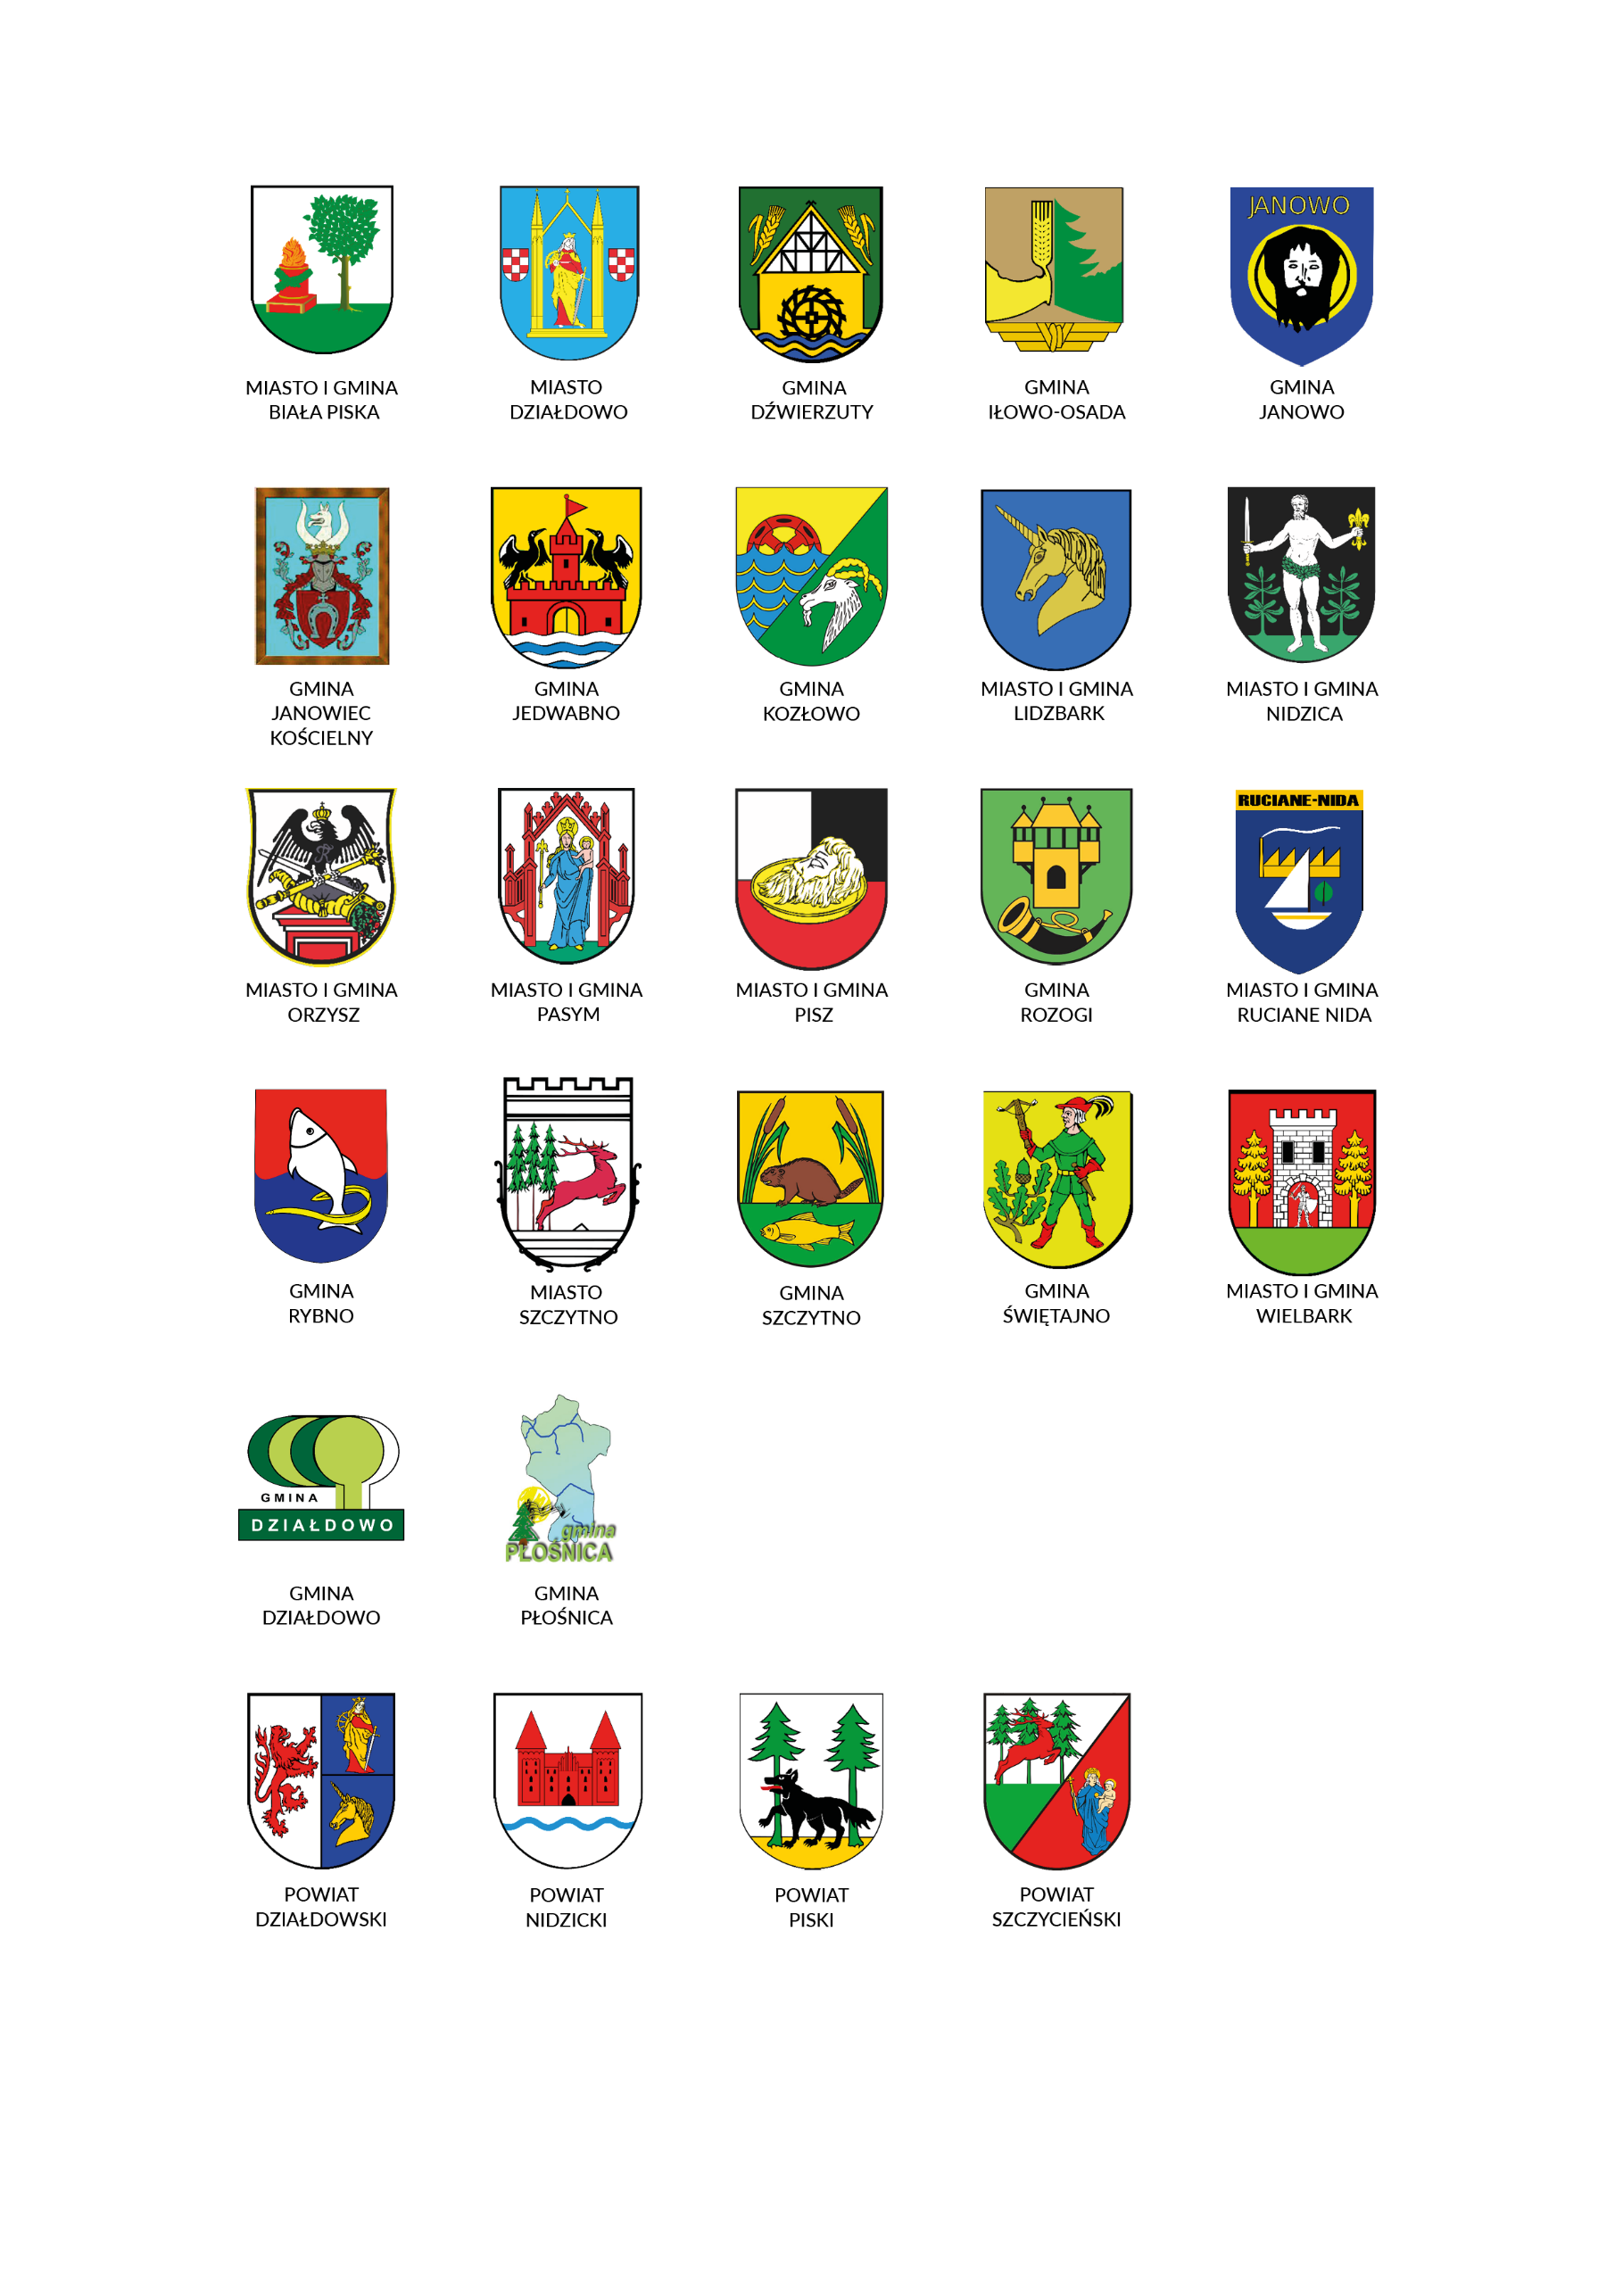
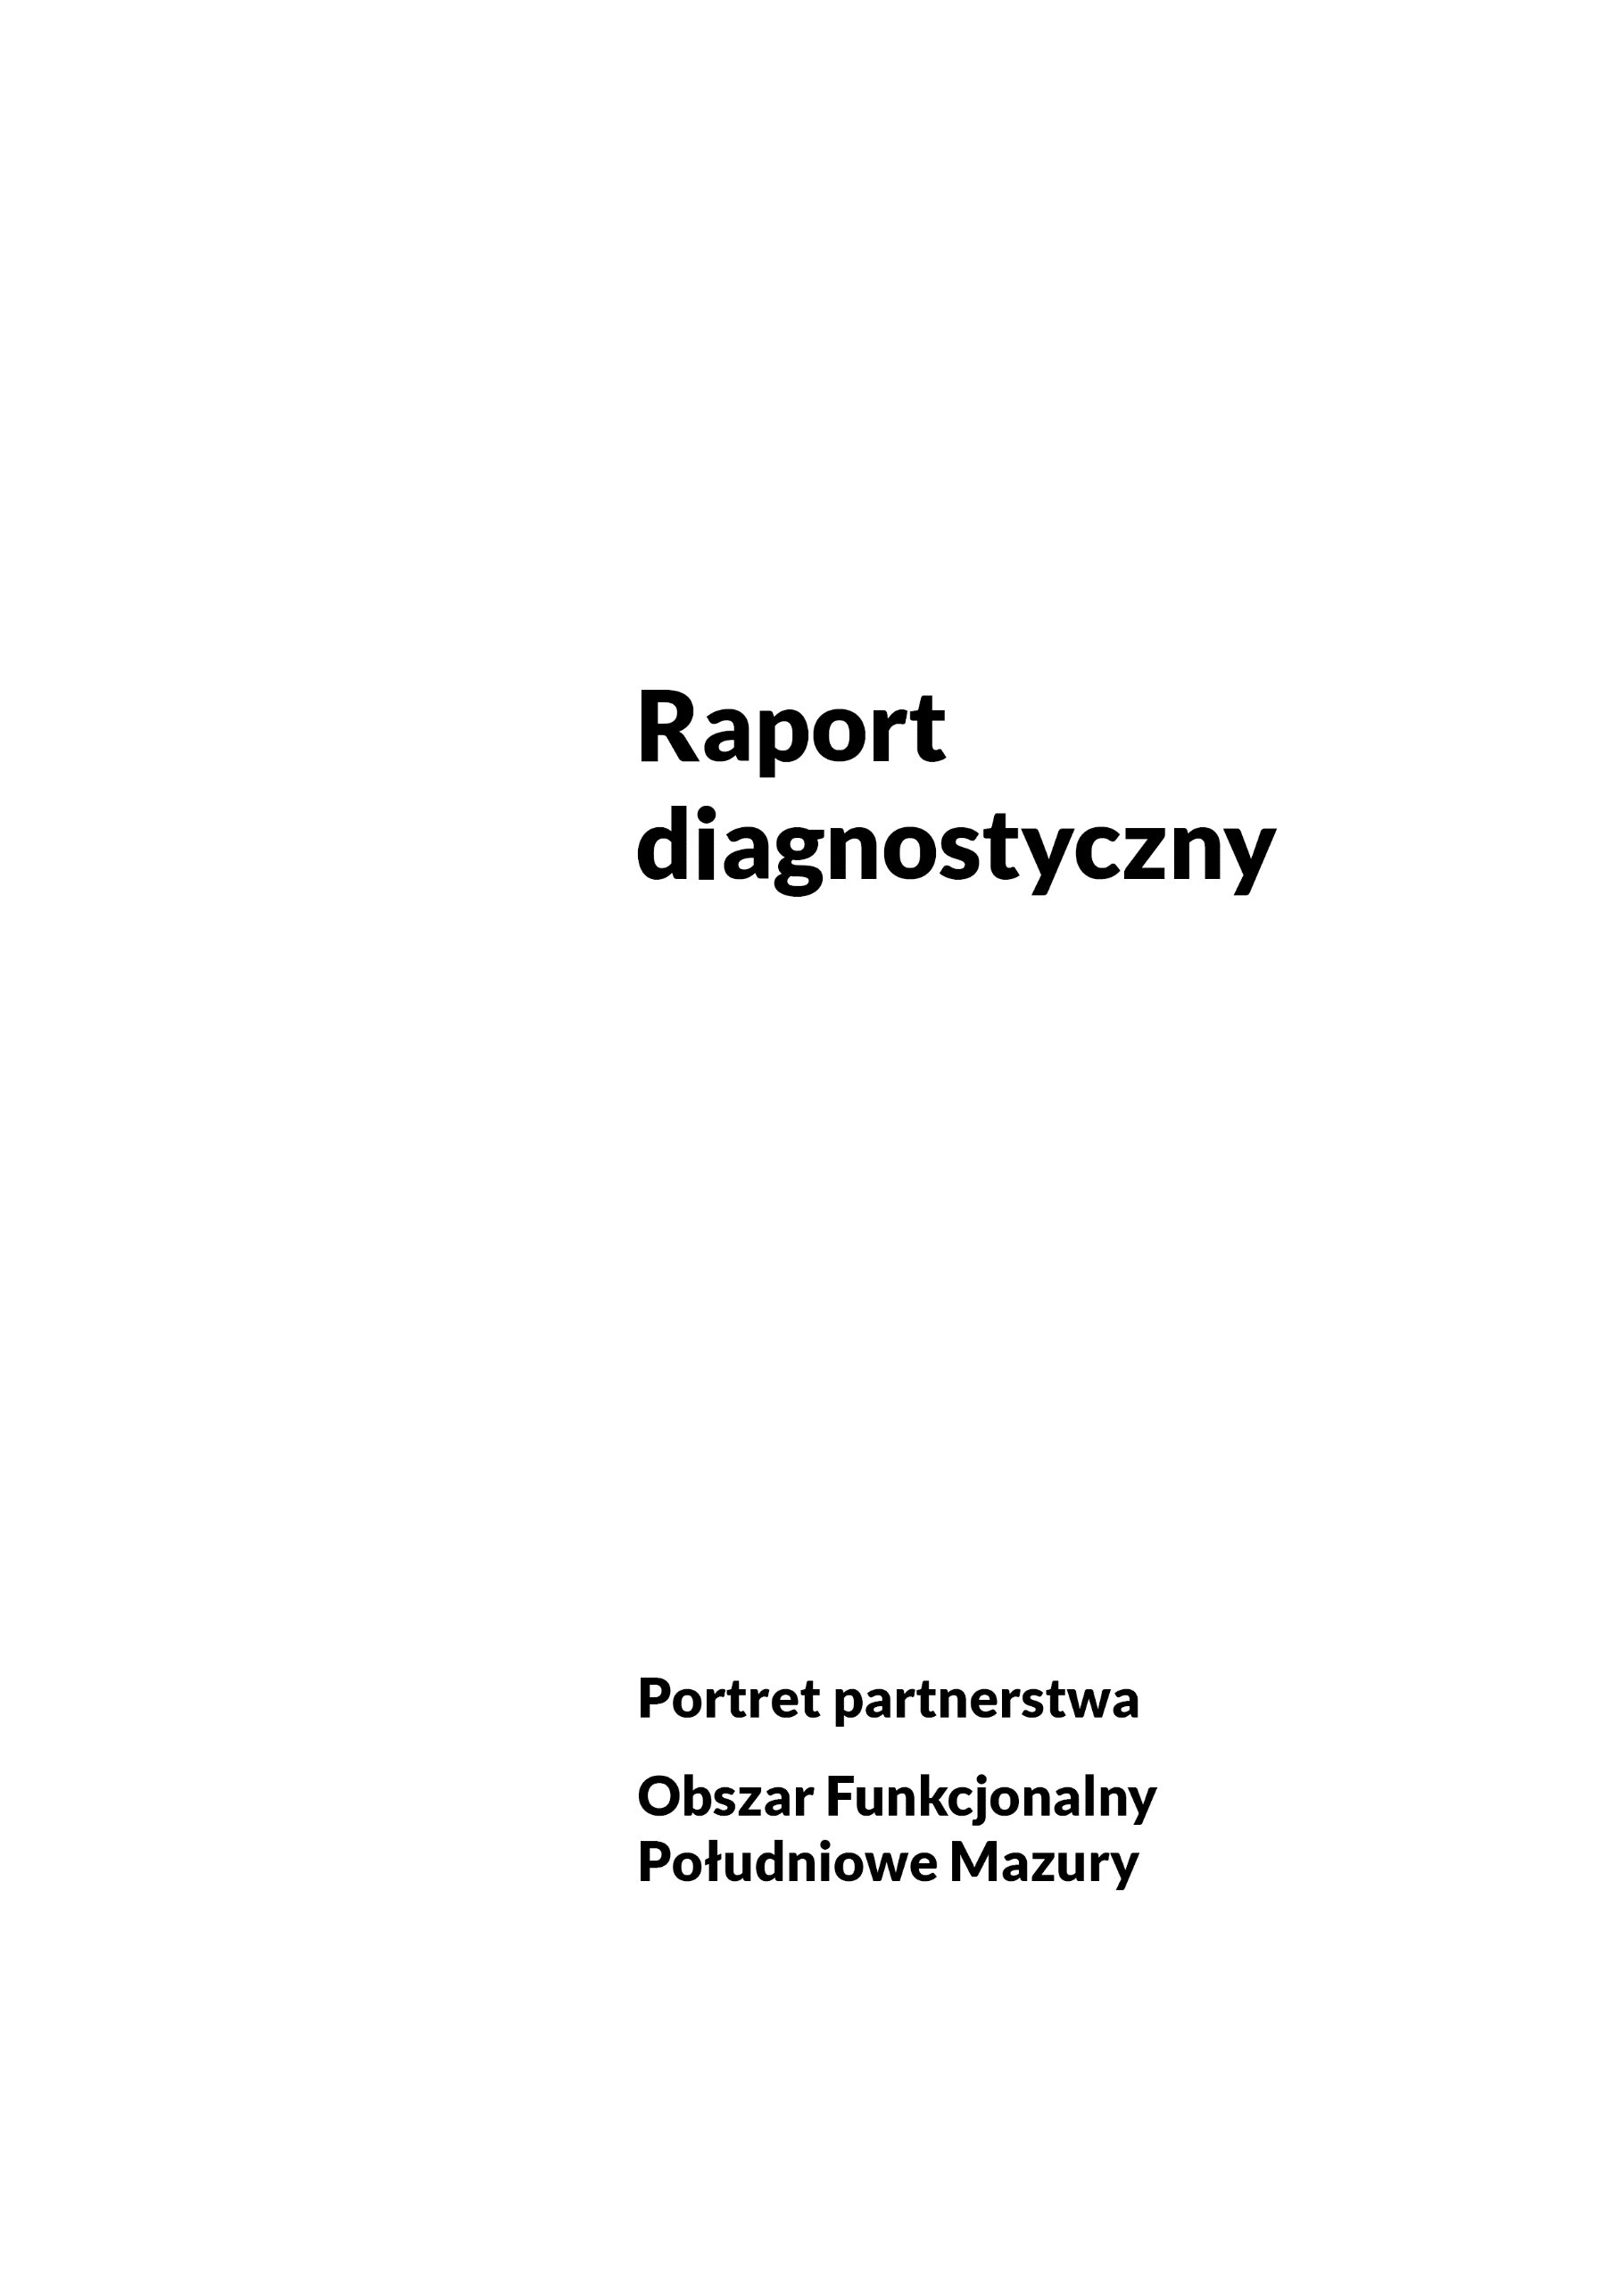
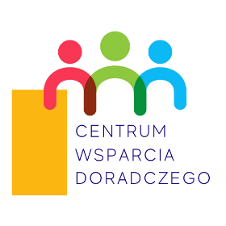
Raport diagnostyczny
Portret Partnerstwa Obszar Funkcjonalny Południowe Mazury
Opracowanie
Związek Miast Polskich
Zespół autorski
Joanna Ćwiklińska-Ziomek
Konsultacje: Joanna Agata Popielarz-Dzielińska, Jolanta Tymińska, Aneta Ofman, Piotr Utrata, Grzegorz Dziarski
Kierownik projektu CWD
Jarosław Komża
Projekt „Pilotaż Centrum Wsparcia Doradczego” poprzez bezpośrednie doradztwo ZMP w strategicznym planowaniu rozwoju 38 partnerstw samorządowych, ma na celu popularyzowanie idei partnerstwa międzysamorządowego, wzmocnienie zdolności gmin i powiatów do podejmowania przemyślanej i celowej współpracy oraz planowania kompleksowych przedsięwzięć aktywizujących potencjał obszaru partnerstwa i budujących jego rozwój.
Dzięki współpracy Związku Miast Polskich, samorządów lokalnych i regionalnych oraz Ministerstwa Funduszy i Polityki Regionalnej, dla ponad 370 partnerskich gmin i powiatów z obszarów borykających się z problemami rozwojowymi przygotowywane są diagnozy sytuacji społeczno-gospodarczo-przestrzennej, a następnie strategie terytorialne oraz pakiety przedsięwzięć podnoszące jakość życia mieszkańców.
Projekt „Pilotaż Centrum Wsparcia Doradczego” realizowany jest w okresie od września 2020 do marca 2022 roku w ramach Programu Operacyjnego Pomoc Techniczna 2014-2020.
2021 © Związek Miast Polskich
Skład Partnerstwa
Miasto Szczytno, Gmina Pasym, Gmina Wielbark, Gmina Szczytno, Gmina Dźwierzuty, Gmina Jedwabno, Gmina Rozogi, Gmina Świętajno, Gmina Rybno, Gmina Płośnica, Miasto Lidzbark, Gmina Działdowo, Miasto Działdowo, Gmina Iłowo-Osada, Gmina Kozłowo, Gmina Nidzica, Gmina Janowo, Gmina Janowiec Kościelny, Gmina Ruciane-Nida, Gmina Biała Piska, Gmina Orzysz, Gmina Pisz, Powiat Szczycieński, Powiat Działdowski Powiat Nidzicki, Powiat Piski
Skład Rady Partnerstwa
Jarosław Matłach – Starosta – Powiat Szczycieński
Krzysztof Mańkowski – Burmistrz – Gmina miejska Szczytno
Cezary Łachmański – Burmistrz – Gmina Pasym
Grzegorz Zapadka – Burmistrz – Gmina Wielbark
Sławomir Wojciechowski – Wójt – Gmina Szczytno
Marianna Szydlik – Wójt - Gmina Dźwierzuty
Elżbieta Katarzyna Koperska – Zastępca Wójta - Gmina Jedwabno
Zbigniew Kudrzycki – Wójt – Gmina Rozogi
Alicja Kołakowska – Wójt – Gmina Świętajno
Paweł Cieśliński – Starosta – Powiat Działdowski
Tomasz Węgrzynowski – Wójt – Gmina Rybno
Krzysztof Groblewski – Wójt – Gmina Płośnica
Maciej Sitarek – Burmistrz – Miasto Lidzbark
Mirosław Zieliński – Wójt – Gmina Działdowo
Grzegorz Mrowiński – Burmistrz – Miasto Działdowo
Sebastian Cichocki – Wójt - Gmina Iłowo-Osada
Marcin Paliński – Starosta – Powiat Nidzicki
Marek Wolszczak – Wójt - Gmina Kozłowo
Jacek Kosmala – Burmistrz – Gmina Nidzica
Grzegorz Napiwodzki – Wójt - Gmina Janowo
Piotr Rakoczy – Wójt - Gmina Janowiec Kościelny
Andrzej Nowicki – Starosta - Powiat Piski
Ryszard Feliński – Burmistrz - Gmina Ruciane-Nida
Beata Sokołowska – Burmistrz - Miasto Biała Piska
Zbigniew Włodkowski – Burmistrz- Gmina Orzysz
Andrzej Szymborski – Burmistrz – Gmina Pisz

Skład Grupy Roboczej
Joanna Agata Popielarz-Dzielińska – Naczelnik Wydziału Rozwoju Gospodarczego i Zamówień Publicznych – Powiat Szczycieński
Jolanta Tymińska - Kierownik Wydziału Promocji Oświaty i Zarządzania Kryzysowego – Powiat Nidzicki
Aneta Ofman – Naczelnik Strategii i Rozwoju, Promocji, Integracji Europejskiej i Informacji - Powiat Piski
Piotr Utrata – Naczelnik Wydziału Spraw Gospodarczych, Inwestycji i Promocji – Powiat Działdowski

Skład Grupy Zadaniowej
Aleksandra Toczek – Naczelnik Wydziału Organizacyjnego – Gmina miejska Szczytno
Anna Adamczyk – Kierownik Referatu Rozwoju Gminy – Gmina Pasym
Janusz Rumiński – Kierownik Referatu – Gmina Wielbark
Ewa Zawrotna - Zastępca Wójta – Gmina Szczytno
Barbara Trusewicz – Sekretarz - Gmina Dźwierzuty
Barbara Kiwicka – Inspektor - Gmina Jedwabno
Anna Spanialska – Zastępca Kierownika – Gmina Rozogi
Wojciech Lenkiewicz - Referent ds. funduszy zewnętrznych i programów pomocowych - Gmina Świętajno
Jolanta Jendrycka – Sekretarz – Gmina Rybno
Katarzyna Zakrzewska - Sekretarz – Gmina Płośnica
Krzysztof Wieczorek – Sekretarz – Miasto Lidzbark
Jan Świniarski – Sekretarz – Gmina Działdowo
Andrzej Wiśniewski – Zastępca Burmistrza – Miasto Działdowo
Mirosława Tyszko – Sekretarz Gminy- Gmina Iłowo-Osada
Jacek Jankowski – Sekretarz - Gmina Kozłowo
Paweł Koziński – Kierownik Wydziału Pozyskiwania Środków Pomocowych Rozwoju
i Komunikacji Społecznej – Gmina Nidzica
Paweł Oman – Kierownik Referatu Gospodarki Terenowej - Gmina Janowo
Mateusz Moszyński – Kierownik Referatu Gospodarki Terenowej - Gmina Janowiec Kościelny
Marek Kaczmarczyk – Inspektor ds. pozyskiwania funduszy zewnętrznych - Gmina Ruciane-Nida
Wojciech Sakowski – Kierownik Referatu Planowania Przestrzennego, Budownictwa
i inwestycji - Miasto Biała Piska
Beata Jażdżewska – Zastępca Burmistrza - Gmina Orzysz
Adrian Majkrzak – Naczelnik Wydziału Inwestycji i Pozyskiwania Funduszy – Gmina Pisz

Spis treści
WSTĘP 11
1. CHARAKTERYSTYKA PARTNERSTWA 15
1.1. Podstawowe informacje o Partnerstwie 15
1.2. Powiązania funkcjonalne na obszarze Partnerstwa 20
1.2.1. Identyfikowanie powiązań funkcjonalnych na obszarze Partnerstwa 21
1.2.2. Wiodące funkcje Partnerstwa 30
1.2.3. Podsumowanie 33
2. PORTRET STATYSTYCZNY OBSZARU PARTNERSTWA 39
2.1. Analiza ogólna obszaru Partnerstwa 39
2.2. Analiza pogłębiona obszaru Partnerstwa - wymiar społeczny 42
2.2.1. Sytuacja demograficzna na obszarze Partnerstwa 44
2.2.2. Dostępność i jakość usług i infrastruktury 55
2.2.3. Dostępność i jakość zasobów mieszkaniowych 63
2.2.4. Bezpieczeństwo mieszkańców 65
2.2.5. Zasoby instytucjonalne, integracja i kapitał społeczny (w tym współpraca z kluczowymi partnerami instytucjonalnymi) 72
2.2.6. Podsumowanie 89
2.3. Analiza pogłębiona obszaru Partnerstwa - wymiar gospodarczy 92
2.3.1. Potencjał i konkurencyjność lokalnej gospodarki 94
2.3.2. Rynek pracy i kwalifikacje siły roboczej 107
2.3.3. Potencjał ekonomiczny społeczności lokalnej 116
2.3.4. Zdolność finansowania rozwoju przez członków Partnerstwa 118
2.3.5. Podsumowanie 128
2.4. Analiza pogłębiona obszaru Partnerstwa - wymiar środowiskowo-przestrzenny 129
2.4.1. Lokalne środowisko przyrodnicze 131
2.4.2. Ład i struktura przestrzenna obszaru 143
2.4.3. Dostępność komunikacyjna Partnerstwa 145
2.4.4. Podsumowanie 154
3. POTENCJAŁY, BARIERY I POTRZEBY ROZWOJOWE OBSZARU PARTNERSTWA 156
3.1. Potencjały Partnerstwa 156
3.2. Bariery rozwojowe obszaru Partnerstwa. 161
3.3. Problemy i wyzwania rozwojowe Partnerstwa 165
3.4. Kierunki rozwojowe Partnerstwa 168
3.4.1. Potwierdzenie kierunków rozwojowych Partnerstwa przyjetych na etapie diagnozy 168
3.4.2. Spójność przyjetych kierunków rozwojowych z celami strategicznymi JST wchodzącymi w skład Partnerstwa 171
3.5. Determinanty rozwoju Partnerstwa 173
3.6. Podsumowanie 177

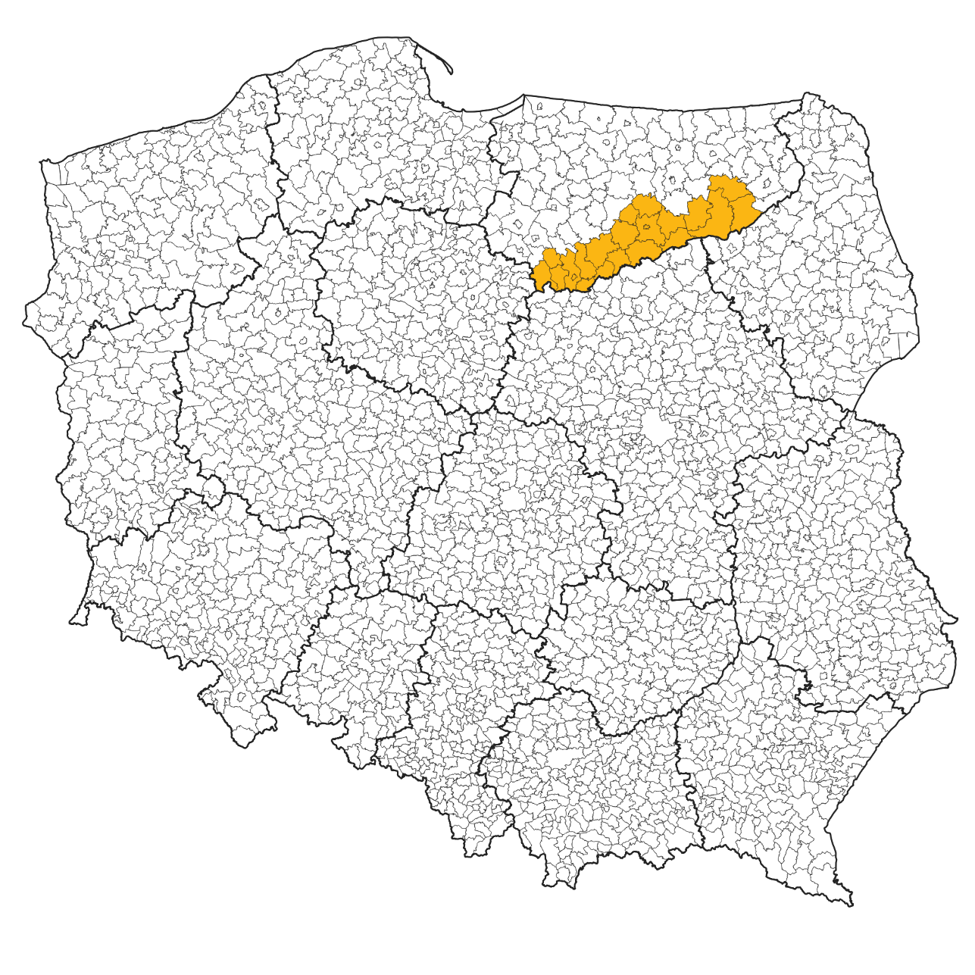

WSTĘP
Niniejsze opracowanie przedstawia syntetyczną diagnozę społeczno-gospodarczą
i środowiskowo-przestrzenną obszaru Partnerstwa Południowe Mazury i zostało sporządzone w celu opracowania strategii rozwoju obszaru na lata 2021-2030,
z perspektywą do 2050 r. Diagnoza wykorzystuje podstawowe dane statystyczne, dane i opracowania gminne, badania społeczne i porusza wybrane, najważniejsze dla rozwoju obszaru Partnerstwa zagadnienia.
Zakres czasowy opracowania obejmuje lata 2009-2019, jednakże tam, gdzie było to możliwe wykorzystano najbardziej aktualne na dzień sporządzenia opracowania informacje. Dla analizy niektórych procesów demograficznych (w szczególności analizy liczby ludności) rozszerzono zakres czasowy diagnozy o lata 1999-2008.
Dane wykorzystane do analizy pochodzą ze źródeł pierwotnych i są pozyskane
z krajowej statystyki publicznej (dane Głównego Urzędu Statystycznego), właściwych miejscowo Urzędów Skarbowych, Zakładów Ubezpieczeń Społecznych, Kas Rolniczego Ubezpieczenia Społecznego i zasobów informacyjnych jednostek samorządu terytorialnego wchodzących w skład Partnerstwa.
Ważnym punktem odniesienia w procesie analizy danych, w tym formułowania wniosków były dane dotyczące województwa warmińsko-mazurskiego oraz kraju.
Analiza danych statystycznych została uzupełniona wywiadami z władzami
i pracownikami jednostek samorządu terytorialnego, liderami lokalnymi (społecznymi, gospodarczymi, samorządowymi), a także ankietowymi badaniami mieszkańców i młodzieży.

Do analizy danych statystycznych wykorzystano narzędzia diagnostyczne Związku Miast Polskich – Monitor Rozwoju Lokalnego – dostępne pod adresem: https://analizy.monitorrozwoju.pl oraz https://partnerstwa.monitorrozwoju.pl.

Diagnozę obszaru Partnerstwa przeprowadzono w pięciu etapach (rysunek poniżej):
Rysunek 1: Proces diagnozy – metodyka
Źródło: opracowanie własne
W pierwszym etapie na podstawie wstępnej diagnozy obszaru Partnerstwa określono (w drodze dialogu strategicznego) cztery kierunki rozwojowe Partnerstwa Południowe Mazury (wykres poniżej). Stały się one podstawą dla pogłębiania diagnozy w poszczególnych wymiarach diagnostycznych oraz rozważań i formułowania wizji, misji i celów strategicznych Partnerstwa.
Rysunek 2: Kierunki rozwojowe Partnerstwa Południowe Mazury
Źródło: opracowanie ZMP na podstawie konwersacji strategicznej Partnerów

W drugim etapie – w celu potwierdzenia zasadności przyjętych kierunków strategicznych - przeprowadzono diagnozę pogłębioną (kontekstową) Partnerstwa w trzech wymiarach:
- wymiarze społecznym (obejmującym analizę procesów demograficznych, usług publicznych (edukacji i wychowania, kultury, sportu i rekreacji), aktywności
i integracji społecznej mieszkańców (w tym opieki społecznej), bezpieczeństwa
(w tym zdrowotnego) oraz mieszkalnictwa);
- wymiarze gospodarczym (obejmującym analizę rynku pracy, struktury gospodarczej, atrakcyjności inwestycyjnej i konkurencyjności obszaru w skali regionu, przedsiębiorczości, ze szczególnym uwzględnieniem turystyki i rolnictwa);
- wymiarze środowiskowo-przestrzennym (obejmującym charakterystykę najważniejszych aspektów środowiska przyrodniczego oraz jego ochrony, jakości powietrza, dostępności komunikacyjnej obszaru i jego zagospodarowania przestrzennego oraz usług komunalnych).
wzbogacając ją informacjami o współpracy i aktywności Partnerstwa oraz zdolnościach Partnerstwa do finansowania rozwoju (wymiar instytucjonalny).
Diagnozę pogłębioną Partnerstwa uzupełniono analizą PEST (czynników zewnętrznych wpływających na rozwój Partnerstwa).
W wyniku diagnozy pogłębionej i analizy PEST wskazano potencjały, bariery i problemy Partnerstwa oraz określono jego mocne i słabe strony, a także szanse i zagrożenia (etap trzeci).
Stały się one podstawą dla zweryfikowania zasadności i możliwości realizacji wstępnie określonych kierunków rozwojowych (etap czwarty).
W kolejnym etapie (etap piąty) wskazano determinanty i wyzwania rozwojowe Partnerstwa w odniesieniu do wyodrębnionych kierunków rozwojowych.
Dokument diagnozy został podzielony na trzy rozdziały:
- rozdział 1: „Charakterystyka Partnerstwa” (zawierający opis Partnerstwa, powiązań funkcjonalnych oraz funkcji Partnerstwa),
- rozdział 2: „Portret statystyczny Partnerstwa” (zawierający diagnozę ogólną i pogłębioną – kontekstową obszaru Partnerstwa – etap 2),
- rozdział 3: „Potencjały, bariery i potrzeby rozwojowe Partnerstwa” (zawierający podsumowanie diagnozy z określeniem potencjałów, barier rozwojowych, determinant i wyzwań Partnerstwa – etap 3,4,5).
W treści diagnozy opinie pozyskane w badaniach ankietowych: młodzieży, mieszkańców i liderów lokalnych zostały wyróżnione ikonami i ramkami w kolorze niebieskim.



CHARAKTERYSTYKA PARTNERSTWA

Podstawowe informacje o Partnerstwie

Partnerstwo „Południowe Mazury” jest niezinstytucjonalizowaną formą współpracy 26 jednostek samorządu terytorialnego szczebla gminnego i powiatowego, tj: Powiatu Szczycieńskiego, Miasta Szczytno, Gminy Pasym, Gminy Wielbark, Gminy Szczytno, Gminy Dźwierzuty, Gminy Jedwabno, Gminy Rozogi, Gminy Świętajno, Powiatu Działdowskiego, Gminy Rybno, Gminy Płośnica, Miasta Lidzbark, Gminy Działdowo, Miasta Działdowo, Gminy Iłowo-Osada, Powiatu Nidzickiego, Gminy Kozłowo, Gminy Nidzica, Gminy Janowo, Gminy Janowiec Kościelny, Powiatu Piskiego, Gminy Ruciane-Nida, Gminy Biała Piska, Gminy Orzysz
i Gminy Pisz.
Partnerstwo zostało powołane w celu wzmocnienia kompetencji JST wchodzących
w jego skład w zakresie zarządzania strategicznego rozwojem lokalnym oraz w celu inicjowania i realizacji kompleksowych przedsięwzięć rozwojowych, a także –
w dłuższej perspektywie czasowej – wspólnej realizacji usług publicznych. Partnerstwo obecnie nie ma osobowości prawnej; działa w oparciu o list intencyjny podpisany w dniu 24.09.2020 r. przez wskazane wyżej JST oraz Regulamin Partnerstwa przyjęty w dniu 11.12.2020 r., zawierający postanowienia regulujące organizację i tryb pracy Partnerstwa.
Partnerstwo „Południowe Mazury” obejmuje obszar położony w południowej części województwa warmińsko-mazurskiego (przy granicy z województwem mazowieckim) o powierzchni 5.623 km², stanowiący 23,3% powierzchni tego województwa, zamieszkały przez 223,5 tys. osób.
Mapa 1: Położenie Partnerstwa Południowe Mazury
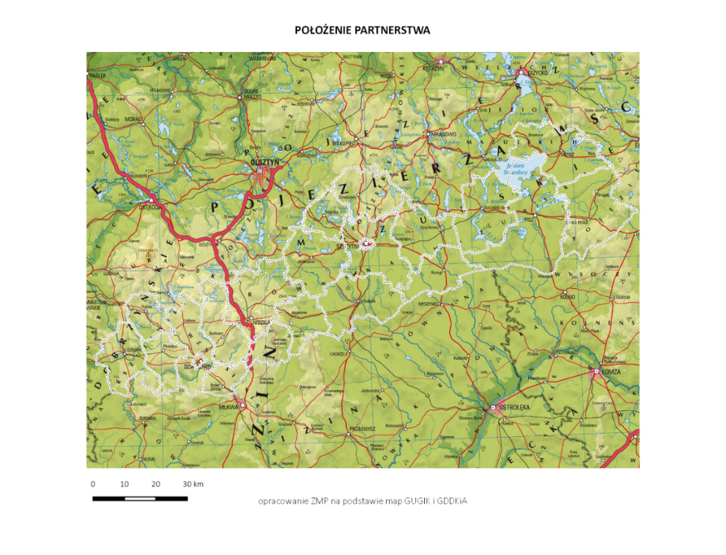
Źródło: opracowanie ZMP na podstawie nap GUGiK i GDDKiA

Obszar Partnerstwa Południowe Mazury charakteryzuje zróżnicowana struktura osiedleńcza, którą tworzą:
- gminy (miasta) - ośrodki wielofunkcyjne: Działdowo, Szczytno,
- gminy pełniące funkcje pozarolnicze: Pasym, Lidzbark, Ruciane-Nida, Dźwierzuty, Jedwabno,
- gminy pełniące funkcje umiarkowanie rolnicze: Orzysz, Biała Piska, Iłowo-Osada, Rozogi, Rybno, gmina wiejska Szczytno,
- gminy pełniące funkcje intensywnie rolnicze: gmina wiejska Działdowo, Janowiec Kościelny, Płośnica, Kozłowo,
- gminy ekstensywnie zagospodarowane: Janowo, Świętajno, Wielbark, Pisz,
- i gmina rozwinięta transportowo – Nidzica.
Mapa 2: Klasyfikacja funkcjonalna gmin z obszaru Partnerstwa
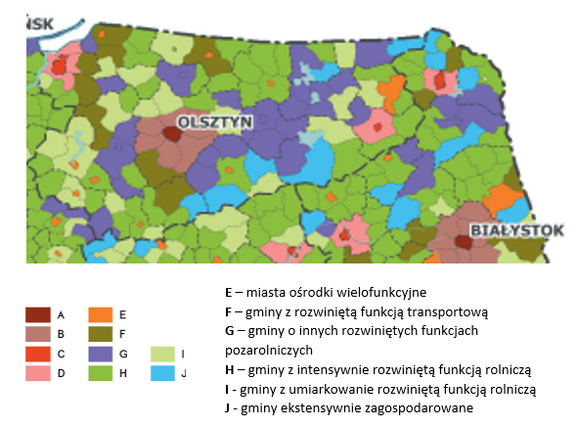
Źródło: P. Śleszyński, T. Komornicki, „Klasyfikacja funkcjonalna gmin na potrzeby monitoringu planowania przestrzennego” Przegląd Geograficzny, 2016
Administracyjnie Partnerstwo obejmuje obszar 22 gmin: 12 wiejskich, 8 miejsko-wiejskich i dwóch miast, położonych na terenie czterech powiatów ziemskich: działdowskiego, szczycieńskiego, nidzickiego i piskiego w województwie warmińsko-mazurskim. Wykaz JST wchodzących w skład Partnerstwa i ich powierzchnię prezentuje tabela poniżej.
Tabela 1: Wykaz gmin i powierzchnia gmin wchodzących w skład Partnerstwa Południowe Mazury
Nazwa JST | Typ JST | Powierzchnia w km²
Powiat działdowski |  | 954
Działdowo | Gmina miejska | 11
Działdowo | Gmina wiejska | 273
Iłowo-Osada | Gmina wiejska | 104
Lidzbark | Gmina miejsko-wiejska | 255
Płośnica | Gmina wiejska | 163
Rybno | Gmina wiejska | 148
Powiat nidzicki |  | 961
Janowiec Kościelny | Gmina wiejska | 136
Janowo | Gmina wiejska | 192
Kozłowo | Gmina wiejska | 254
Nidzica | Gmina miejsko-wiejska | 379
Powiat piski |  | 1 775
Biała Piska | Gmina miejsko-wiejska | 420
Orzysz | Gmina miejsko-wiejska | 363
Pisz | Gmina miejsko-wiejska | 634
Ruciane-Nida | Gmina miejsko-wiejska | 358
Powiat szczycieński |  | 1 933
Szczytno | Gmina miejska | 11
Dźwierzuty | Gmina wiejska | 263
Jedwabno | Gmina wiejska | 312
Pasym | Gmina miejsko-wiejska | 149
Rozogi | Gmina wiejska | 224
Szczytno | Gmina wiejska | 346
Świętajno | Gmina wiejska | 280
Wielbark | Gmina miejsko-wiejska | 348
Łącznie |  | 5 623
Źródło: opracowanie własne na podstawie danych BDL
Partnerstwo Południowe Mazury tworzą gminy położone w obszarach strategicznej interwencji (OSI) województwa warmińsko-mazurskiego oraz gminy nie wchodzące w skład tych obszarów (tabela poniżej). Fakt zakwalifikowania tylko części gmin tworzących Partnerstwo (17) do pięciu różnych obszarów strategicznej interwencji świadczy o zróżnicowanej sytuacji rozwojowej jednostek tworzących Partnerstwo.
Tabela 2: Wykaz gmin Partnerstwa wchodzących w skład OSI Województwa Warmińsko-Mazurskiego
Nazwa OSI | JST położone w OSI | Liczba JST
Miasta tracące funkcje społeczno-gospodarcze | Szczytno (gmina miejska), Działdowo (gmina miejska), Pisz | 3
Cittaslow | Pasym, Lidzbark, Działdowo (gmina miejska), Nidzica, Szczytno (gmina miejska) | 5
Tygrys Warmińsko-Mazurski | Dźwierzuty, Iłowo-Osada, Nidzica, Janowiec Kościelny, Orzysz, Kozłowo | 6
Obszary marginalizacji | Płośnica, Lidzbark, Działdowo (gmina wiejska), Ruciane-Nida, Biała Piska, Orzysz, Rozogi, Kozłowo | 8
OF Wielkie Jeziora Mazurskie | Ruciane-Nida, Orzysz, Pisz | 3
Gminy nie wchodzące w skład żadnego OSI | Szczytno (gmina wiejska), Wielbark, Jedwabno, Świętajno, Rybno,Janowo | 6
Źródło: opracowanie własne na podstawie Strategii rozwoju społeczno-gospodarczego
województwa warmińsko-mazurskiego”
Niejednorodny charakter Partnerstwa potwierdza też fakt zakwalifikowania tylko 12 z 22 gmin tworzących Partnerstwo do obszarów problemowych, w których skumulowały się problemy ekonomiczno-społeczne. Kwalifikacja 8 gmin (Lidzbark, Rybno, Płośnica, Kozłowo, Janowiec Kościelny, Janowo, Wielbark, Rozogi) do obszarów wewnętrznie peryferyjnych oraz 4 gmin (Dźwierzuty, Ruciane-Nida, Orzysz i Biała Piska) do obszarów szoku transformacyjnego świadczy
o zróżnicowaniu problemów rozwojowych obszaru Partnerstwa.
Mapa 3: Obszary problemowe na terenie Partnerstwa
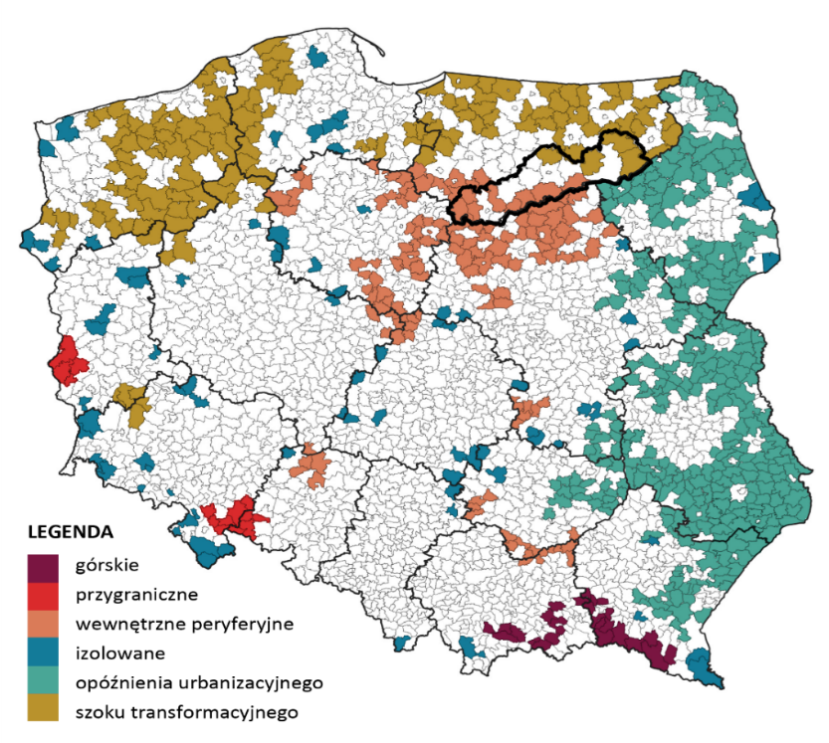
Źródło: Przemysław Śleszyński, Jerzy Bański Marek Degórski, Tomasz Komornicki, „Aktualizacja delimitacji obszarów problemowych na 2018 rok”, PAN, Warszawa 2019

Powiązania funkcjonalne na obszarze Partnerstwa
Powiązania funkcjonalne to więzi społeczne i gospodarcze uwarunkowane cechami środowiska antropogenicznego, ściśle związane z przepływem osób, towarów
i usług. Powiązania funkcjonalne tworzą się niezależnie od granic administracyjnych JST, a ich występowanie przesądza o istnieniu oraz charakterze obszaru funkcjonalnego. Spójność granic obszarów funkcjonalnych i granic Partnerstwa powoduje, że działania planowane na terenie Partnerstwa mają znacznie większą szansę przełożyć się na aktywizację lokalnych endogennych potencjałów rozwoju,
a tym samym mogą być silnym impulsem rozwojowym

Identyfikowanie powiązań funkcjonalnych na obszarze Partnerstwa
Wewnętrzne i zewnętrzne powiązania funkcjonalne w Partnerstwie Południowe Mazury określono na podstawie analizy przepływów związanych z podejmowaniem zatrudnienia przez mieszkańców Południowych Mazur oraz importu/eksportu usług publicznych i prywatnych. Określenie miejsca,
w którym mieszkańcy korzystają z usług lub podejmują zatrudnienie i porównanie ich z miejscem zamieszkania pozwoliło także na określenie granic obszaru funkcjonalnego oraz wyodrębnienie jego centrów.

Identyfikowanie powiązań funkcjonalnych na podstawie przepływów związanych z korzystaniem z usług przez mieszkańców
Biorąc pod uwagę dostępność i przepływy mieszkańców usługi publiczne i prywatne świadczone na obszarze Południowych Mazur dzielą się na 3 kategorie usług (rysunek poniżej):
- usługi, z których mieszkańcy Południowych Mazur korzystają gównie na obszarze Partnerstwa (usługi zbilansowane wewnętrznie i zewnętrznie),
- usługi, z których mieszkańcy Południowych Mazur korzystają zarówno na obszarze, jak i poza obszarem Partnerstwa (usługi zbilansowane z importem lub dużym importem spoza Partnerstwa),
- usługi, z których mieszkańcy Południowych Mazur korzystają głównie poza obszarem Partnerstwa (usługi importowane spoza Partnerstwa).
Rysunek 3: Usługi w Partnerstwie według dostępności i miejsca korzystania
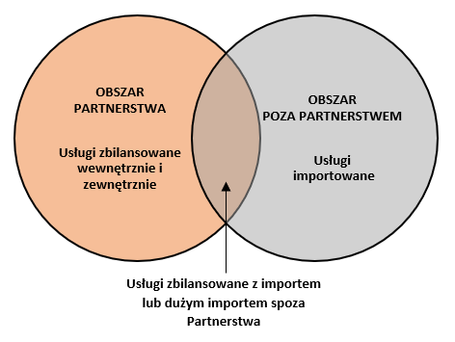
Źródło: opracowanie własne na podstawie na podstawie badania członków Partnerstwa

Usługi zbilansowane wewnętrznie i zewnętrznie
Usługi zbilansowane wewnętrznie i zewnętrznie to usługi powszechnie dostępne na obszarze Partnerstwa. Zbilansowanie usług w kontekście zewnętrznym oznacza, że liczba osób z obszaru Partnerstwa, która korzysta z danej usługi poza obszarem Partnerstwa jest porównywalna do liczby osób spoza obszaru Partnerstwa, która korzysta z danej usługi na obszarze Partnerstwa. Kontekst wewnętrzny uwzględnia ww. opisane zależności, ale w odniesieniu do JST położonych w obszarze Partnerstwa.
Udział zbilansowanych usług w usługach ogółem świadczy o wysokich możliwościach zaspokajania potrzeb mieszkańców Partnerstwa, a ich występowanie – co do zasady - o istnieniu powiązań funkcjonalnych, głównie między JST wchodzącymi w skład Partnerstwa.

Wśród usług zbilansowanych wewnętrznie i zewnętrznie na terenie Południowych Mazur wyróżnia się:
- usługi opieki nad małymi dziećmi świadczone przez żłobki i przedszkola,
- usługi edukacyjne świadczone przez szkoły podstawowe, szkoły zawodowe i branżowe technika, szkoły ogólnokształcące, szkoły specjalne, szkoły policealne, lokalne ośrodki wiedzy i edukacji, placówki oferujące usługi edukacyjne pozaszkolne (kursy, szkolenia, koła zainteresowań),
- usługi w zakresie podstawowej opieki zdrowotnej,
- usługi w zakresie pomocy społecznej (świadczone przez dzienne domy pobytu dla osób starszych, całodobowe domy opieki dla osób starszych i niepełnosprawnych, placówki opiekuńcze dla dzieci i młodzieży, placówki świadczące usługi rehabilitacyjno-opiekuńcze dla osób starszych
i niepełnosprawnych, placówki opiekuńcze dla dzieci i młodzieży
- usługi sportowo-rekreacyjne (powszechnie dostępne miejsca do uprawiania sportu i rekreacji indywidualnej (boiska, place zabaw, siłownie zewnętrzne), imprezy i wydarzenia sportowe),
- podstawowe usługi handlowe (w tym targowiska),
- pozostałe usługi rynkowe.
- Mieszkańcy Partnerstwa twierdzą, że w gminach z obszaru Partnerstwa najczęściej realizują potrzeby:
- związane z edukacją podstawową dzieci i opieką nad dzieckiem (przedszkole, żłobek) (95,16% korzystających z usług),
- związane z ochroną zdrowia w ramach podstawowej opieki zdrowotną – (87,83% korzystających z usług),
- spędzaniem czasu wolnego - uprawianiem sportu, rekreacją, fitness, udział
w zespołach i klubach/sekcjach sportowych – (74,75% korzystających z usług),
- związane z zapewnieniem rehabilitacji i opieki nad osobami starszymi lub niepełnosprawnymi – (78,26% korzystających z usług),
- bytowe (zakupy podstawowe – 96,45% korzystających z usług, zakupy artykułów przemysłowych, odzieży, AGD – 68,05% korzystających z usług, zakupy na targowiskach – 91,19% korzystających z usług)
- inne (usługi bankowe i finansowe – 77,38% korzystających z usług, budowlane – 88,59% korzystających z usług, usługi doradztwa prawnego -80,10% korzystających z usług, usługi typu beauty – 85,93% korzystających z usług),
Z badań mieszkańców wynika, że 75,23% osób korzystających z oferty edukacyjnej szkół ponadpodstawowych korzysta z tych usług na obszarze Partnerstwa. Potwierdzają to badania młodzieży, według których aż 82% osób kształcących się w ostatnich klasach szkół ponadpodstawowych w roku szkolnym 2021/2022 (279 osób) to osoby mieszkające na stałe na obszarze Partnerstwa.



Usługi zbilansowane z importem lub dużym importem spoza Partnerstwa
Do grupy tych usług należą usługi, które są dostępne na obszarze Partnerstwa. Mimo to mieszkańcy obszaru Partnerstwa korzystają z nich także w ośrodkach położonych poza obszarem Partnerstwa
(w mniejszym lub większym stopniu). Mieszkańcy spoza obszaru Partnerstwa korzystają z usług na obszarze Partnerstwa w mniejszym stopniu niż mieszkańcy Partnerstwa w ośrodkach położonych poza obszarem Partnerstwa.
Występowanie tego typu usług na terenie Partnerstwa oznacza, że wytworzyły się powiązania funkcjonalne obszaru Partnerstwa z ośrodkami spoza obszaru Partnerstwa, a także powiazania pomiędzy określonymi grupami JST wewnątrz Partnerstwa.
Do usług zbilansowanych z importem lub dużym importem spoza Partnerstwa należą:
- usługi w zakresie specjalistycznej opieki zdrowotnej (w tym usługi szpitalne),
- usługi kulturalno-rozrywkowe (wydarzenia z zakresu pop-kultury stałe, cykliczne i masowe, wystawy, koncerty muzyki klasycznej, itp.),
- usługi handlowe (inne niż podstawowe).
Usługi w zakresie specjalistycznej opieki zdrowotnej (w tym usługi szpitalne)
Znaczna część mieszkańców obszaru Partnerstwa korzysta ze specjalistycznej opieki zdrowotnej w placówkach położonych w Nidzicy, Szczytnie, Działdowie i Piszu, tj. usług szpitali powiatowych oferujących ambulatoryjną oraz zamkniętą opiekę zdrowotną. Mieszkańcy Południowych Mazur korzystają także ze specjalistycznej lub wysokospecjalistycznej opieki zdrowotnej w ośrodkach zlokalizowanych poza obszarem Partnerstwa, głównie z Olsztynie, Ełku i Biskupcu (w szczególności
z opieki oferowanej przez Wojewódzki Szpital Specjalistyczny w Olsztynie, Uniwersytecki Szpital w Olsztynie, Poliklinikę MSWiA w Olsztynie, Szpital Dziecięcy w Olsztynie, 1 Wojskowy Szpital Kliniczny z Politechniką SPZOZ w Lublinie - Filia
w Ełku).
Wykres 1: Bilans usług – specjalistyczna opieka zdrowotna
Źródło: opracowanie ZMP na podstawie badania członków Partnerstwa
Usługi kulturalno-rozrywkowe: wydarzenia z zakresu pop-kultury (stałe, cykliczne
i masowe), wystawy, koncerty muzyki klasycznej, itp.

Mieszkańcy obszaru Partnerstwa biorą udział w wydarzeniach z zakresu pop kultury i kultury wyższej (muzyka poważna, wystawy) w ośrodkach, w których są one organizowane, zarówno na obszarze Partnerstwa jak i poza nim. Mieszkańcy korzystają z oferty kulturalno-rozrywkowej miast: Działdowo i Szczytno (wystawy, koncerty muzyki poważnej, koncerty muzyki pop), a także z oferty ośrodków położonych w regionie: Ostródy (muzyka taneczna, reegae), Iławy (jazz), Węgorzewa (hip-hop), Giżycka (szanty), Olsztyna (oferta klubów muzycznych) lub poza nim, tj. Warszawy i Gdańska.
Wykres 2: Bilans usług – usługi kulturalno-rozrywkowe
Źródło: opracowanie ZMP na podstawie badania członków Partnerstwa
Usługi handlowe (inne niż podstawowe)
Mieszkańcy obszaru Partnerstwa korzystają usług handlowych (innych niż podstawowe) w miastach obszaru Partnerstwa (Szczytno, Działdowo, Pisz) oraz większych ośrodkach miejskich poza Partnerstwem, w których zlokalizowane są centa handlowe (przede wszystkim w Olsztynie, Ełku czy Ostródzie).
Wykres 3: Bilans usług – usługi handlowe (inne niż podstawowe)
Źródło: opracowanie ZMP na podstawie badania członków Partnerstwa
Mieszkańcy obszaru Partnerstwa oraz lokalni liderzy twierdzą, że realizują swoje potrzeby związane z:
- skorzystaniem ze specjalistycznej opieki zdrowotnej (w tym z oferty szpitali) w ośrodkach położonych na obszarze Partnerstwa (41,61% korzystających z usług) oraz poza tym obszarem (58,39% korzystających z usług),
- spędzaniem czasu wolnego – udziałem w imprezach kultury popularnej i rozrywki
w ośrodkach położonych na obszarze Partnerstwa (63,71% korzystających z usług) oraz poza tym obszarem (36,29% korzystających z usług)
- skorzystaniem z oferty handlowej (zakupy w sieciach handlowych, większych sklepach, hurtowniach) w ośrodkach położonych na obszarze Partnerstwa (62,07% korzystających z usług) oraz poza tym obszarem (37,93% korzystających z usług).

Usługi importowane spoza Partnerstwa
Kwalifikacja usług do tej kategorii oznacza, że usługi nie są dostępne na obszarze Partnerstwa (co powoduje konieczność korzystania z nich przez mieszkańców poza obszarem Partnerstwa), lub jeśli są dostępne to mieszkańcy obszaru Partnerstwa korzystają z nich w niewielkim stopniu. Jednocześnie mieszkańcy spoza obszaru Partnerstwa nie korzystają z danego typu usług na obszarze Partnerstwa. Istnienie tego typu usług na terenie Partnerstwa skutkuje tworzeniem się powiązań funkcjonalnych z ośrodkami spoza obszaru Partnerstwa.
Do usług importowanych spoza Partnerstwa należą:
- usługi edukacyjne w zakresie szkolnictwa wyższego,
- usługi kulturalne – kultura wysoka (np. teatr, koncerty, wystawy).

Usługi edukacyjne w zakresie szkolnictwa wyższego
Mieszkańcy Południowych Mazur korzystają z usług edukacyjnych w zakresie szkolnictwa wyższego głównie poza Partnerstwem, w ośrodkach akademickich: Olsztynie, Gdańsku, Warszawie i Białymstoku. Mieszkańcy obszaru korzystają też w niewielkim stopniu z usług edukacyjnych świadczonych przez uczelnie wyższe zlokalizowane na terenie Partnerstwa: w Szczytnie (Wyższa Szkoła Policji w Szczytnie – z usług tej szkoły korzystają także mieszkańcy ośrodków spoza Partnerstwa)
i w Działdowie (Wyższa Szkoła Gospodarcza w Bydgoszczy -filia w Działdowie).
Wykres 4: Bilans usług – usługi edukacyjne w zakresie szkolnictwa wyższego

Źródło: opracowanie ZMP na podstawie badania członków Partnerstwa

Usługi kulturalne w zakresie kultury wysokiej (teatr, muzea, koncerty)
Mieszkańcy obszaru Partnerstwa biorą udział w wydarzeniach z zakresu kultury wysokiej w ośrodkach, w których są organizowane, zarówno na obszarze Partnerstwa (Działdowo, Szczytno, Pisz), jak i poza nim. Najczęściej mieszkańcy Południowych Mazur korzystają z oferty kulturalnej miast położonych poza Partnerstwem: w Olsztynie (oferta Filharmonii Warmińsko-Mazurskiej, oferta Teatru im. Stefana Jaracza w Olsztynie, oferty muzeów i ośrodków organizujących wystawy) oraz w Warszawie lub Gdańsku.
Wykres 5: Bilans usług – kultura wysoka
Źródło: opracowanie ZMP na podstawie badania członków Partnerstwa
79,90% mieszkańców obszaru Partnerstwa korzystających z usług twierdzi, że realizuje swoje potrzeby związane z udziałem w imprezach kultury wysokiej (teatr, wystawy) poza obszarem Partnerstwa.

Identyfikowanie powiązań funkcjonalnych na podstawie przepływów związanych z podejmowaniem zatrudnienia przez mieszkańców
Z analizy przepływów wynika, że mieszkańcy obszaru Partnerstwa podejmują pracę w gminie, w której mieszkają lub w innej gminie na obszarze Partnerstwa, głównie
w Szczytnie, Działdowie (usługi rynkowe, usługi administracyjne) i w znacznie mniejszym stopniu w Piszu. Mieszkańcy obszaru Partnerstwa podejmują również pracę poza obszarem Partnerstwa (Olsztyn, Warszawa, Trójmiasto); jednakże liczba osób, które wyjeżdżają poza obszar Partnerstwa w celu podjęcia zatrudnienia jest niewielka i porównywalna do liczby osób, która przyjeżdżają na obszar Partnerstwa w tym celu.
Wykres 6: Bilans zatrudnienia
Źródło: opracowanie ZMP na podstawie badania członków Partnerstwa
Mapa 4: Bilans zatrudnienia
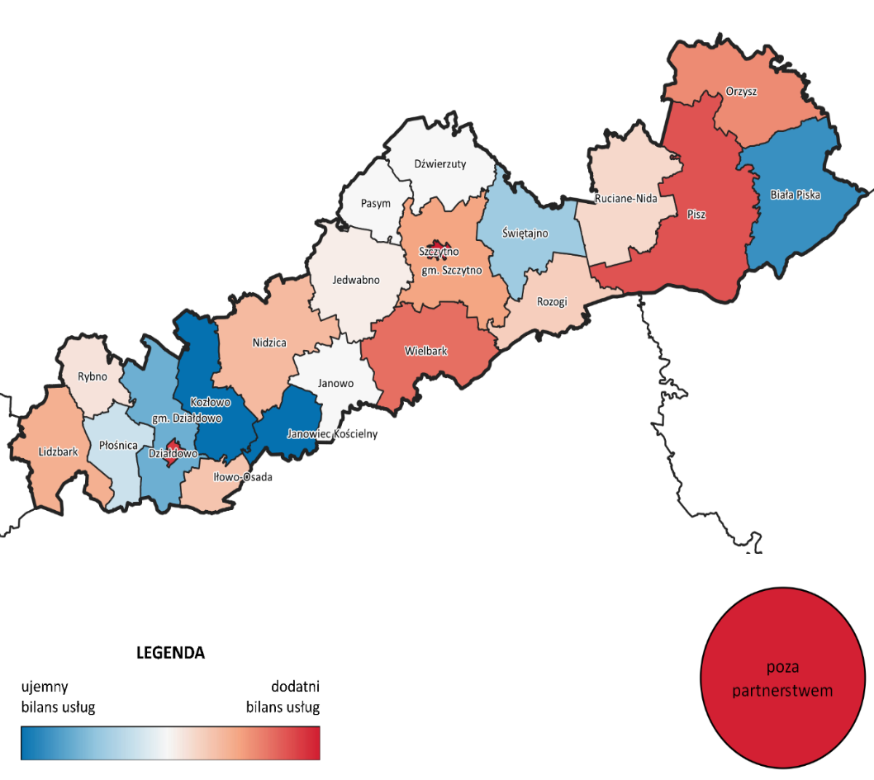
Źródło: opracowanie własne ZMP

Z badań mieszkańców wynika, że 83,20% respondentów, którzy pracują zawodowo wykonuje pracę na obszarze Partnerstwa (w tym 67,80% na obszarze gminy,
w której mieszka). 73,60% osób podejmujących inne działalności zarobkowe podejmuje je również na obszarze Partnerstwa (w tym 52,00% na terenie gminy,
w której mieszka).

Wiodące funkcje Partnerstwa
Z analizy dostępności usług prywatnych i publicznych na terenie Partnerstwa, uzupełnionej analizą zakresu ustawowych zadań organów administracji publicznej
i wymiaru sprawiedliwości oraz właściwości miejscowej poszczególnych organów wynika, że ośrodki osiedleńcze wchodzące w skład Partnerstwa pełnią – w zakresie zaspokajania indywidualnych i zbiorowych potrzeb mieszkańców pięć funkcji:
- administracyjną podstawową,
- administracyjną specjalistyczną,
- socjalno-bytową,
- dostawcy usług o charakterze podstawowym,
- dostawcy usług o charakterze wyspecjalizowanym.
Opis funkcji w zakresie zaspokajania indywidualnych i zbiorowych potrzeb mieszkańców oraz wykaz JST wypełniających te funkcje prezentuje poniższa tabela.
Tabela 2: Funkcje ośrodków osiedleńczych w zakresie zaspakajania indywidualnych i zbiorowych potrzeb mieszkańców
Nazwa funkcji | Opis funkcji | Ośrodki/gminy
Administracyjna podstawowa | Związana z obsługą ludności przez jednostki i urzędy władzy publicznej, tj.: urzędy gminy (m.in. sprawy obywatelskie, obsługa przedsiębiorców, pomoc społeczna, pomoc rodzinie) | Wszystkie gminy z obszaru Partnerstwa
Administracyjna specjalistyczna | 1. Związana z obsługą ludności przez jednostki i urzędy władzy publicznej inne niż urzędy gminy, tj.:  - Starostwa powiatowe (m.in. sprawy komunikacyjne i transportowe, sprawy geodezyjno-budowlane, pomoc społeczna, pomoc rodzinie)  - Urząd Skarbowy, Zakład Ubezpieczeń Społecznych, KRUS,  - Straże i Inspekcje (Powiatowy Inspektorat Weterynarii, Powiatowy Inspektorat Nadzoru Budowlanego, Powiatowa Stacja Sanitarno-Epidemiologiczna, Powiatowa Komenda Policji, Powiatowa Komenda państwowej Straży Pożarnej)  - Instytucje rynku pracy (PUP).  2. Związana z zapewnieniem obsługi ludności przez wymiar sprawiedliwości (prokuratura, sądy) | Powiaty: działdowski, nidzicki, szczycieński i piski
Socjalno-bytowa | 1. Związana z zaspokajaniem podstawowych potrzeb bytowych ludności:  - zaopatrzenia w infrastrukturę techniczną i media,  - zapewnieniem dostępności komunikacyjnej,  - zapewnieniem bezpieczeństwa w tym bezpieczeństwa zdrowotnego na podstawowym poziomie,  2. Związana z zapewnieniem miejsca stałego pobytu – koncentrowania czynności życiowych | Wszystkie gminy z obszaru Partnerstwa
Dostawcy usług o charakterze podstawowym | Związana z dostarczaniem usług (w tym publicznych) o charakterze podstawowym, w szczególności:  - wychowawczych i opiekuńczych (przedszkola, żłobki),  - edukacyjnych na szczeblu ponadpodstawowym,  - edukacji pozaszkolnej,  - związanych ze spędzaniem czasu wolnego | Wszystkie gminy z obszaru Partnerstwa
Dostawcy usług o charakterze wyspecjalizowanym | Związana z dostarczaniem usług (w tym publicznych) o charakterze ponadpodstawowym -wyspecjalizowanym, w szczególności:  - wychowawczych i opiekuńczych,  - edukacyjnych na szczeblu ponadpodstawowym,  - edukacji pozaszkolnej,  - związanych ze spędzaniem czasu wolnego – w szczególności kultury wyższej  - specjalistycznych usług zdrowotnych i usług społecznych | Miasta: Działdowo, Szczytno, Nidzica, Pisz
Źródło: opracowanie własne na podstawie badania członków Partnerstwa
Wskazane wyżej funkcje ośrodków, realizowane także przez JST uzupełniane są funkcjami ośrodków osiedleńczych związanymi z alokacją zasobów, tj:
- funkcją dostawcy zasobów na rynki pracy,
- funkcją dostawcy zasobów na rynki zbytu,
- funkcją rynków pracy,
- funkcją rynków zbytu.
Opis funkcji w zakresie alokacji zasobów oraz wykaz JST wypełniających te funkcje prezentuje poniższa tabela.
Tabela 3: Funkcje gmin wyznaczane alokacją zasobów
Nazwa funkcji | Opis funkcji | Ośrodki/gminy
Dostawcy zasobów na rynki pracy | Związana z obsługą lokalnych rynków pracy przez dostarczanie niezbędnych zasobów (w tym w szczególności zasobów ludzkich) i usług. | Biała Piska, Pisz, gmina Działdowo, Janowiec Kościelny, Janowo, Jedwabno, Kozłowo, Płośnica, Świętajno
Dostawcy zasobów na rynki zbytu | Związana z obsługą lokalnych rynków zbytu przez dostarczanie niezbędnych zasobów (w tym w szczególności produktów rolnych) | Działdowo (wieś), Janowiec Kościelny, Płośnica, Kozłowo,
Rynki pracy | Miejsce najemnej pracy zarobkowej i świadczenia usług | Działdowo gmina miejska, Szczytno gmina miejska, Nidzica, Wielbark, Ruciane Nida, Rozogi, Lidzbark, Nidzica
Rynki zbytu | Miejsce zbytu towarów i produktów | Miasto Działdowo, Pisz, Pasym, Orzysz, Nidzica, Lidzbark, Biała Piska, miasto Szczytno
Źródło: opracowanie własne na podstawie badania członków Partnerstwa

Podsumowanie
Przewaga na terenie Partnerstwa usług o charakterze zbilansowanym świadczy o samowystarczalności obszaru i dobrej dostępności usług zaspakajających podstawowe potrzeby mieszkańców (potrzeby socjalno-bytowe, podstawowa opieka zdrowotna, wychowanie i edukacja do szczebla ponadpodstawowego, podstawowe usługi handlowe, kultura). Mieszkańcy obszaru Partnerstwa korzystają z tych usług głównie w gminach położonych na obszarze Partnerstwa, choć nie zawsze w tych, w których mieszkają (co tworzy wewnętrzne powiązania funkcjonalne).
Usługi zaspokajające inne niż podstawowe potrzeby mieszkańców, tj. potrzeby
w zakresie edukacji wyższej, kultury wysokiej, wysokospecjalistycznych usług zdrowotnych nie są w wystarczającym stopniu dostępne na obszarze Partnerstwa. Mieszkańcy obszaru korzystają z tych usług w ośrodkach zlokalizowanych poza Partnerstwem, przede wszystkim w Olsztynie lub w Ełku (powiązania funkcjonalne zewnętrzne z ośrodkiem wojewódzkim lub ośrodkiem subregionalnym).
Z uwagi na wielkość obszaru Partnerstwa oraz niską dostępność komunikacyjną obszaru nie wszyscy mieszkańcy Południowych Mazur mają możliwość skorzystania w porównywalnym stopniu z procesów rozwojowych miasta wojewódzkiego (Olsztyn) lub subregionalnego (Ełk).
Analiza wewnętrznych powiązań funkcjonalnych Partnerstwa wykazała, że na terenie Południowych Mazur występują cztery ośrodki ciążenia (o różnej sile oddziaływania) - centra usług (tabele poniżej). Są nimi gmina miejska Działdowo, gmina miejska Szczytno, Nidzica i Pisz, które pełnią funkcje dostawców usług o charakterze wyspecjalizowanym (ale nie wysokospecjalistycznym) i funkcje administracyjne specjalistyczne (jako siedziby powiatów).
Ośrodki te wraz z gminami je otaczającymi tworzą w istocie cztery odrębne obszary funkcjonalne, powiązane aktualnie między sobą luźną siecią powiązań społecznych
i gospodarczych.
Tabela 4: Wskaźnik bilansu usług i zatrudnienia dla JST wchodzących w skład Partnerstwa
Nazwa JST | Uśredniony wskaźnik bilansu usług | Nazwa JST | Uśredniony wskaźnik bilansu zatrudnienia
Szczytno – gmina miejska | 26% | Szczytno – gmina miejska | 13%
Szczytno – gmina wiejska | 0% | Szczytno – gmina wiejska | 0%
Pasym | 0% | Pasym | 0%
Wielbark | 0% | Wielbark | 5%
Dźwierzuty | 0% | Dźwierzuty | 0%
Jedwabno | 0% | Jedwabno | -2%
Świętajno | 0% | Świętajno | -3%
Rozogi | 0% | Rozogi | 1%
Działdowo- gmina miejska | 14% | Działdowo- gmina miejska | 13%
Działdowo - gmina wiejska | 1% | Działdowo - gmina wiejska | -3%
Lidzbark | 2% | Lidzbark | 2%
Rybno | 0% | Rybno | 0%
Płośnica | 0% | Płośnica | -1%
Iłowo-Osada | 1% | Iłowo-Osada | 2%
Nidzica | 3% | Nidzica | 1%
Janowo | 0% | Janowo | -1%
Kozłowo | 2% | Kozłowo | -17%
Janowiec Kościelny | 2% | Janowiec Kościelny | -14%
Pisz | 8% | Pisz | -1%
Biała Piska | 1% | Biała Piska | -11%
Orzysz | 3% | Orzysz | 0%
Ruciane-Nida | 1% | Ruciane-Nida | 1%
Źródło: opracowanie ZMP na podstawie badania członków Partnerstwa
Tabela 5: Wskaźnik bilansu usług dla centrów usług w Partnerstwie
Nazwa usługi | Wskaźnik bilansu usług
Nazwa usługi | Szczytno | Działdowo | Pisz | Nidzica
Żłobki | 31% | 33% | 0% | 3%
Przedszkola | 29% | 27% | 10% | 3%
Szkoły podstawowe | 26% | 15% | 18% | 0%
Szkoły ogólnokształcące | 25% | 17% | 8% | 4%
Technika | 23% | 19% | 9% | 2%
Szkoły branżowe i zawodowe | 28% | 18% | 11% | 2%
Szkoły specjalne | 42% | 13% | 17% | 4%
Szkoły policealne, Lokalne Ośrodki Wiedzy i Edukacji | 30% | 12% | 13% | 3%
Podstawowa opieka zdrowotna | 17% | 15% | 20% | 10%
Specjalistyczna opieka zdrowotna (w tym szpitale) | 25% | 21% | 9% | 6%
Dzienne domy pobytu dla osób starszych | 27% | 2% | 0% | 1%
Całodobowe domy opieki dla osób starszych i niepełnosprawnych | 23% | 9% | 0% | 0%
Placówki opiekuńcze dla dzieci i młodzieży | 25% | 0% | 2% | 0%
Placówki oferujące usługi edukacyjne pozaszkolne (kursy, szkolenia, koła zainteresowań) | 25% | 17% | 10% | 3%
Usługi rehabilitacyjno-opiekuńcze nad osobami starszymi i niepełnosprawnymi | 40% | 14% | 3% | 1%
Wydarzenia z zakresu pop-kultury (gł. Stałe, cykliczne i masowe) | 10% | 9% | 3% | 0%
Powszechnie dostępne miejsca do uprawiania sportu i rekreacji indywidualnej (boiska, place zabaw, siłownie zewnętrzne) | 21% | 12% | 7% | 1%
Placówki oferujące aktywność sportową (basen, fitness, kluby sportowe, siłownie itp.) | 21% | 16% | 6% | 0%
Imprezy i wydarzenia sportowe | 19% | 1% | 9% | 0%
Handlowe (sieci handlowe) | 19% | 12% | 4% | 4%
Handlowe (targowiska) | 25% | 20% | 7% | 4%
Pozostałe usługi | 8% | 6% | 10% | 5%
Średnia | 26% | 14% | 8% | 3%
Źródło: opracowanie ZMP na podstawie badania członków Partnerstwa

Do dwóch ośrodków (centrów usług): miasta Szczytna i miasta Działdowa przyjeżdża w celu skorzystania z usług zdecydowanie więcej mieszkańców obszaru Partnerstwa niż do pozostałych dwóch centrów. Są to więc ośrodki o największej sile oddziaływania na terenie Południowych Mazur. Z analizy wynika, że miasta te są jednocześnie jednymi z głównych rynków pracy obszaru Partnerstwa (tabela 4 i tabela 6).
Fakt, że ośrodki o największej sile oddziaływania są jednocześnie największymi rynkami pracy w Partnerstwie potwierdza istnienie silnych sprzężeń zwrotnych między rynkiem usług a rynkiem pracy.
Powiązania funkcjonalne wpływają na funkcje, jakie pełnią ośrodki osiedleńcze. Żadna ze zidentyfikowanych funkcji Partnerstwa (poza administracyjną lokalną i socjalno-bytową realizowaną przez wszystkie JST) nie ma charakteru dominującego.
Oznacza to, że Południowe Mazury są obszarem wielofunkcyjnym, który charakteryzuje wielość oraz różnorodność synergicznie powiązanych i komplementarnych funkcji.
Tabela 6: Wskaźnik bilansu zatrudnienia dla centrów obszarów funkcjonalnych w Partnerstwie
Rynek pracy | Wskaźnik bilansu rynku pracy
Rynek pracy | Szczytno | Działdowo
Zakłady pracy - sektor związany z produkcją leśną | -4% | 2%
Zakłady pracy - sektor związany z produkcją rolną | 8% | 34%
Zakłady pracy - sektor związany z turystyką | 21% | 0%
Zakłady pracy - sektor związany z administracją | 21% | 17%
Zakłady pracy - pozostałe sektory | 19% | 13%
Średnia | 13% | 13%
Źródło: opracowanie własne na podstawie badania Gmin wchodzących w skład Partnerstwa

PORTRET STATYSTYCZNY OBSZARU PARTNERSTWA

Analiza ogólna obszaru Partnerstwa
Ogólny poziom rozwoju Południowych Mazur obrazujący sytuację rozwojową Partnerstwa w trzech wymiarach warunkujących zrównoważony rozwój: społecznym, gospodarczym i środowiskowo-przestrzennym jest stosunkowo niski (mapa poniżej) na tle grupy porównawczej. Partnerstwo w latach 2015-2019 cechowało się ujemnym wskaźnikiem rozwoju. Dynamika wzrostu wskaźnika charakteryzowała się wartością dodatnią, co oznacza, że sytuacja rozwojowa Partnerstwa uległa w badanym okresie nieznacznej poprawie.
Mapa 5: Ogólny wskaźnik rozwoju Partnerstwa Południowe Mazury
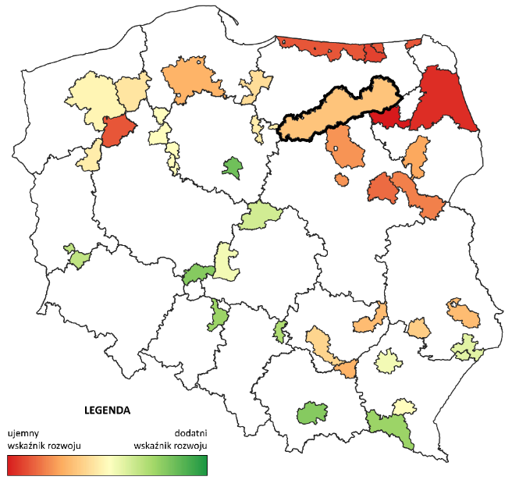:
Źródło: opracowanie ZMP na podstawie https//partnerstwa.monitorozwoju.pl
Zmiany ogólnego wskaźnika rozwoju Partnerstwa w latach 2015-2019 prezentuje poniższy wykres.
Wykres 7: Ogólny wskaźnik rozwoju Partnerstwa
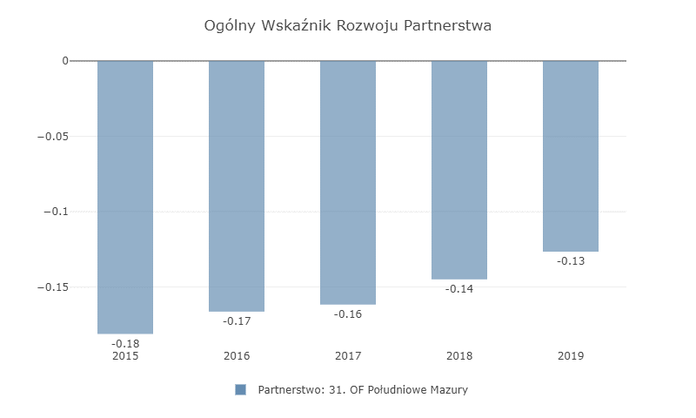Źródło: https//partnerstwa.monitorozwoju.pl
Negatywny wpływ na rozwój Partnerstwa miały pogarszające się od 2015 r.: potencjał lokalnej gospodarki, sytuacja na rynku pracy i będąca konsekwencją tych zmian sytuacja materialna mieszkańców, a także znaczny spadek poziomu bezpieczeństwa mieszkańców.
Pogarszająca się sytuacja we wskazanych wyżej obszarach była równoważona poprawą dostępności i jakości usług, infrastruktury oraz zasobów mieszkaniowych, a także wyższym niż w 2015 r. (choć nadal niewystarczającym) poziomem dostępności komunikacyjnej i poprawą jakości lokalnego środowiska przyrodniczego.
Dynamikę zmian w poszczególnych obszarach wpływających na rozwój Partnerstwa w wymiarach społecznym, gospodarczym i środowiskowo-przestrzennym prezentuje poniższy wykres, a pogłębioną analizę Partnerstwa w ww. wymiarach – odpowiednio - rozdziały 2.2., 2.3 i 2.4 niniejszego opracowania.

Wykres 8: Dynamika zmian w latach 2015-2019 w obszarach wpływających na rozwój Partnerstwa
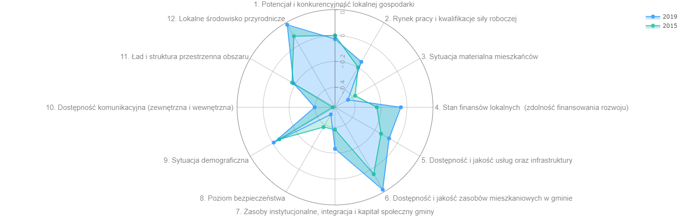Źródło: https//partnerstwa.monitorozwoju.pl

Analiza pogłębiona obszaru Partnerstwa - wymiar społeczny
Diagnoza w wymiarze społecznym dotyczy jednego z kluczowych zasobów - zasobu ludzkiego oraz czynników warunkujących jego prawidłowy rozwój i funkcjonowanie. Liczba mieszkańców określonego terytorium i jej zmiany są podstawą dla szacowania aktualnego i prognozowania przyszłego popytu na usługi, infrastrukturę techniczną, nieruchomości mieszkaniowe i komercyjne, miejsca pracy. Sytuacja demograficzna wyznacza potencjalny zasób siły roboczej, a w konsekwencji zdolność do generowania podatków. Różnorodność, dostępność i jakość usług (nie tylko publicznych) oraz infrastruktury ma kluczowe znaczenie dla warunków życia mieszkańców, wpływając na atrakcyjność obszaru oraz zatrzymanie dotychczasowych (szczególnie młodych) i pozyskanie nowych mieszkańców. Istotnymi czynnikami w procesie podejmowania decyzji osiedleńczych (oprócz jakości usług i atrakcyjności terenu do zamieszkania) są także: poziom bezpieczeństwa (w tym zdrowotnego) mieszkańców oraz warunki dla budowania wspólnoty lokalnej i integracji społecznej.
Diagnoza obszaru Południowe Mazury w wymiarze społecznym obejmuje pięć obszarów: sytuację demograficzną, dostępność i jakość usług i infrastruktury, dostępność i jakość zasobów mieszkaniowych, bezpieczeństwo mieszkańców oraz zasoby instytucjonalne, integrację i kapitał społeczny, wpływających na ogólną sytuację rozwojową Partnerstwa w tym wymiarze (schemat poniżej).
Rysunek 4: Wymiar społeczny diagnozy Południowych Mazur
WYMIAR SPOŁECZNY
Źródło: opracowanie własne w oparciu o https://partnerstwa.monitorrozwoju.pl
Syntetyczny wskaźnik rozwoju Partnerstwa w wymiarze społecznym, uwzględniający sytuację Południowych Mazur we wskazanych na schemacie obszarach jest niekorzystny - przyjmuje w całym okresie badawczym wartości ujemne. Dynamika wzrostu wskaźnika jest dodatnia, co oznacza, że sytuacja
w wymiarze społecznym nieznacznie się poprawia; szczególnie w obszarze dostępności i jakości usług, dostępności zasobów mieszkaniowych oraz integracji
i aktywności społecznej mieszkańców. Negatywny wpływ na sytuację w obszarze społecznym ma niski poziom bezpieczeństwa (w tym zdrowotnego) oraz niekorzystna (choć poprawiająca się sytuacja demograficzna) związana z malejącą liczbą mieszkańców, wzrastającym saldem migracji, malejącym przyrostem naturalnym i zmianą struktury wiekowej mieszkańców - starzeniem się społeczeństwa).
Wykres 9: Wskaźnik rozwoju Partnerstwa- wymiar społeczny
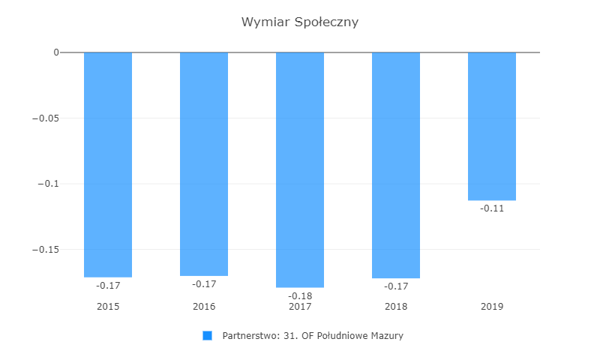
Źródło: https//partnerstwa.monitorozwoju.pl

Wykres 10: Dynamika zmian w latach 2015-2019 – obszary w wymiarze społecznym
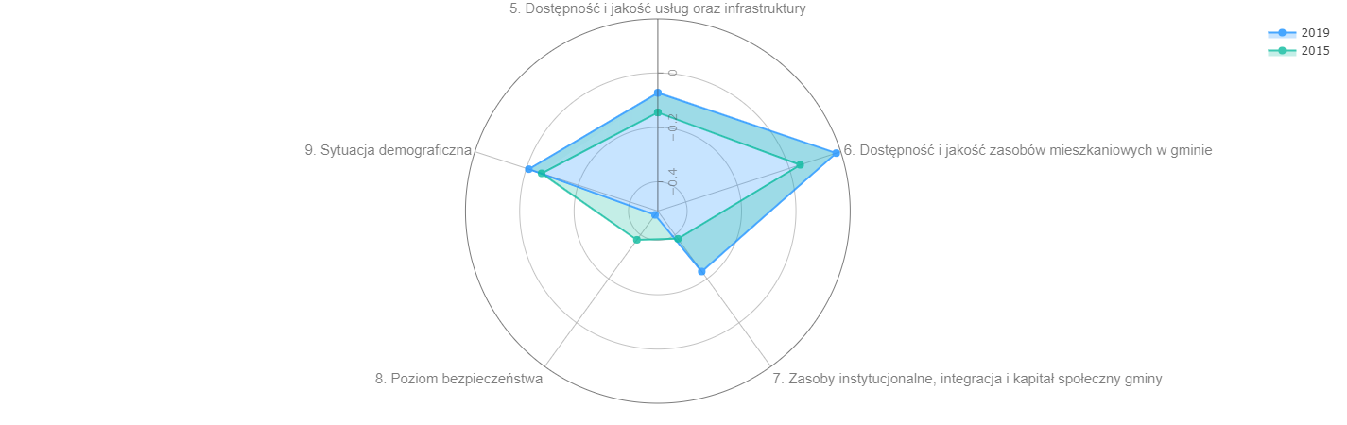 Źródło: https//partnerstwa.monitorozwoju.pl

Sytuacja demograficzna na obszarze Partnerstwa
Rozwój każdej jednostki terytorialnej bazuje w głównej mierze na zasobach endogenicznych, wśród których kluczowe znaczenie ma zasób ludzki. Na jego jakość wpływa szereg czynników, w tym m.in. stan i struktura ludności, ruch naturalny czy procesy migracyjne.
Sytuacja demograficzna w znaczący sposób wpływa na możliwości rozwojowe obszaru - starzenie się społeczeństwa, malejący przyrost naturalny czy depopulacja oddziałują się na liczbę osób zdolnych do podjęcia aktywności zawodowej, co z kolei bezpośrednio wpływa jakość życia, zamożność mieszkańców i w konsekwencji zasobność Partnerstwa. Analiza obecnej struktury wieku lokalnej społeczności obszaru oraz obserwowanych trendów pozwala oszacować zmiany oczekiwane w przyszłości dotyczące popytu na usługi, infrastrukturę techniczną, nieruchomości mieszkaniowe i komercyjne, miejsca pracy.

Ludność obszaru Partnerstwa
W 2019 r. obszar Południowych Mazur zamieszkiwało łącznie 223.507 osób, tj. 15,7% mieszkańców województwa warmińsko-mazurskiego, z czego 31,0% stanowiła ludność powiatu szczycieńskiego (piątego pod względem liczby mieszkańców powiatu województwa), 29,1% - działdowskiego 6 miejsce), 25,1% - piskiego (11 miejsce) i 14,7% - nidzickiego (17 miejsce).
Na przestrzeni lat 1999-2019 liczba ludności obszaru Południowe Mazury spadła (o 3.217 osób). Najwyższy ubytek w liczbie mieszkańców dotyczył powiatu nidzickiego (3,63%), następnie piskiego (2,75%) i działdowskiego (0,84%). W ww. okresie powiat szczycieński odnotował minimalny wzrost liczby mieszkańców (0,24%). Spadek liczby ludności zamieszkującej obszar Południowych Mazur
(-1,42%) należy uznać za zjawisko niekorzystne, szczególnie w porównaniu z sytuacją na terenie całego kraju (gdzie liczba ludności wzrosła o 0,31%) i skalą zjawiska w regionie (gdzie redukcja wyniosła -0,14%).
Wykres 11: Ludność obszaru Partnerstwa Południowe Mazury w latach 1999-2019 ogółem
Źródło: opracowanie własne na podstawie danych BDL
Wykres 12: Ludność obszaru Partnerstwa Południowe Mazury w latach 1999-2019 – podział na powiaty
Źródło: opracowanie własne na podstawie danych BDL
Najbardziej niekorzystne zmiany liczby mieszkańców odnotowano w gminach: Janowo, Janowiec Kościelny, Orzysz, Ruciane-Nida, miejskiej Szczytno; najbardziej korzystniejsze:
w gminie wiejskiej Szczytno.
Wykres 13: Pięcioletnia różnica liczby mieszkańców na 1000 mieszkańców w roku bazowym – gminy Partnerstwa
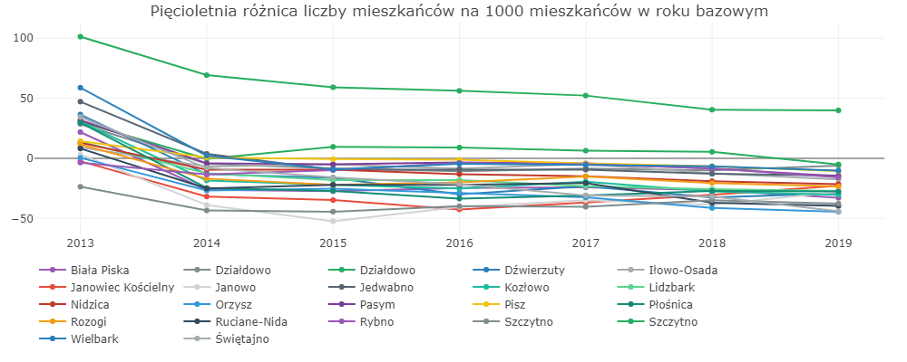
Źródło: opracowanie własne ZMP na podstawie https://analizy.monitorrozwoju.pl
Główny Urząd Statystyczny prognozuje, że spadkowa tendencja zmiany liczby ludności utrzyma się, wobec czego w 2050 r. obszar Południowych Mazur zamieszkiwać będzie jedynie 184.840 osób, tj. o 17,46% mniej niż w 2019 r.
Wykres 14: Ludność obszaru Partnerstwa Południowe Mazury ogółem – prognoza do 2050 r.
Źródło: opracowanie własne na podstawie danych BDL
Najtrudniejsza sytuacja prognozowana jest w powiecie nidzickim (redukcja liczby ludności o -24,21%) i w powiecie piskim (redukcja o -18,45%). W powiecie szczycieńskim redukcja przewidywana jest na poziomie -17,34%, a w powiecie działdowskim: - 13,40% (niższa niż średnia dla obszaru).
Wykres 15: Ludność obszaru Partnerstwa Południowe Mazury według powiatów – prognoza do 2050r.
Źródło: opracowanie własne na podstawie danych BDL

Struktura wiekowa mieszkańców
Z punktu widzenia rozwoju społeczno-ekonomicznego oprócz liczby ludności istotna jest również struktura wiekowa mieszkańców. Istotność ta wynika
z wieloaspektowych konsekwencji zmian w tym zakresie rzutujących
w szczególności na wydolność systemu zabezpieczenia społecznego, funkcjonowanie systemu ochrony zdrowia, równowagę na rynku pracy.
W Południowych Mazurach od 2009 r. do 2019 r. spadała liczba osób w wieku produkcyjnym (spadek o -3,55%), w wieku przedprodukcyjnym (poniżej 17 lat:
o -15,98%), natomiast rosła liczba osób w wieku poprodukcyjnym (o 36,25%). Zgodnie z prognozami GUS tendencja taka (spadek liczby osób w wieku przedprodukcyjnym i produkcyjnym oraz wzrost liczby osób w wieku poprodukcyjnym) będzie się utrzymywać do 2050 r. (do 2050 r. liczba osób w wieku przedprodukcyjnym spadnie o 35,53%, produkcyjnym o 28,0%, a w wieku poprodukcyjnym wzrośnie o 40,98%). Zmiany w strukturze wiekowej mieszkańców wpisują się w ogólny trend starzenia się populacji.
Szczególnie istotna z punktu widzenia dostępności usług i infrastruktury, w tym zdrowotnej i społecznej jest liczba osób starszych zamieszkujących Południowe Mazury. Wskaźnik ludności w wieku 70 lat i powyżej na 1 tys. mieszkańców
w badanym okresie (2009-2019) wzrósł o 11,30 % z 86,67 w 2009 r. do 96,67 w 2019 r. Jedyną gminą z Partnerstwa, która zanotowała w tym czasie ujemny wskaźnik jest Wielbark (-4,2%).
Największą, niekorzystną dynamiką zmian charakteryzowały się duże ośrodki Południowych Mazur, w których wyraźnie przybyło osób w wieku 70+: Działdowo (41,47%), Szczytno (32,11%), Pisz (22,61%), Pasym (22,69%) i Nidzica (30,11%).
Wykres 16: Ludność w wieku 70 lat i powyżej na 1000 mieszkańców
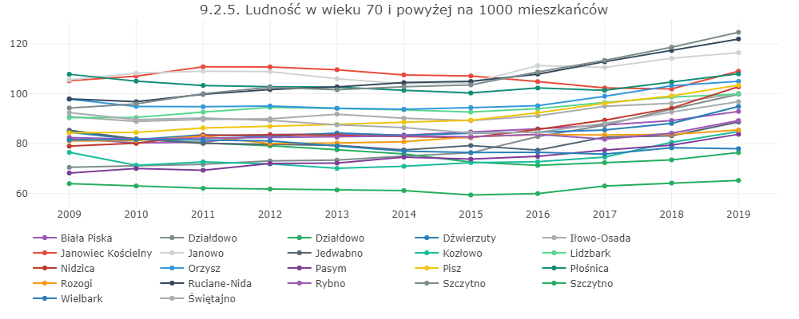
Źródło: opracowanie własne ZMP na podstawie https://analizy.monitorrozwoju.pl
W latach 2009-2019 na obszarze Partnerstwa znacznie wzrósł udział subpopulacji osób w wieku 80 lat i więcej w ogólnej liczbie ludności (średnio o 37,78%). Największą dynamikę tego wskaźnika odnotowały: Ruciane-Nida (109,57%), Rozogi (89,71%), Dźwierzuty (72,20%), Pisz (63,49%); najmniejszą zaś: Jedwabno (0,33%)
i Wielbark (0,23%).
Wykres 17: Udział subpopulacji osób w wieku 80 lat i więcej w ogólnej liczbie ludności w gminach Partnerstwa
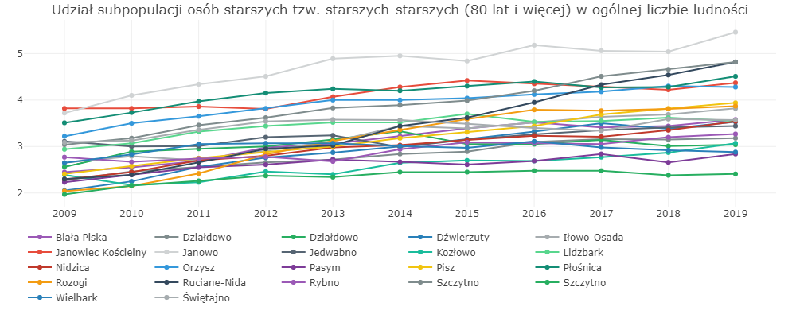
Źródło: opracowanie własne ZMP na podstawie https://analizy.monitorrozwoju.pl
Wzrastająca liczba osób starszych, w szczególności najstarszej grupy mieszkańców Południowych Mazur (80 lat i więcej) w populacji Partnerstwa oznacza konieczność dostosowania istniejącej infrastruktury do potrzeb starzejącego się społeczeństwa. Jest również wyzwaniem dla ośrodków opieki społecznej, wynikającym z obowiązku zaspokajania potrzeb mieszkańców w zakresie usług pielęgnacyjnych i zdrowotnych. Prognozy demograficzne wskazują na dalszy wzrost liczby mieszkańców w starszym wieku (do 2050 r. liczba osób w wieku 80+ wzrośnie o 10.609 osób, czyli 125,23%).
Istotny dla rozwoju Partnerstwa jest wskaźnik potencjału demograficznego obszaru. Wskaźnik ten obrazuje udział osób najbardziej kreatywnych i mobilnych, a jednocześnie podejmujących decyzję w sprawie wyboru swojej drogi życiowej (miejsca życia, pracy) w ogólnej liczbie ludności. Wartość i zmiany tego wskaźnika wpływają na lokalny rynek pracy, gospodarkę, a także powinny wpływać na decyzje samorządów dotyczące zakresu i sposobu realizacji usług publicznych (edukacyjnych, wychowawczych).
W Południowych Mazurach wskaźnik potencjału demograficznego spada od 2009 r. (o 1,88% ze 152,57 osób na 1000 mieszkańców w 2009 r. do 149,86 na 1000 mieszkańców w 2019 r.). Stanowi to niekorzystny prognostyk dla sytuacji rozwojowej obszaru Południowych Mazur, szczególnie w zestawieniu z prognozami demograficznymi (z których wynika, że do 2050 r. liczba osób w tym wieku 25-24 lata będzie spadać).
Z redukcją liczby osób w wieku produkcyjnym (w tym osób w wieku 25-34 lata) wiąże się zmiana liczby osób w wieku przedprodukcyjnym: przedszkolnym
i szkolnym korzystających m.in. z usług w zakresie edukacji i wychowania. W okresie 2009-2019 na obszarze Południowych Mazur liczba osób w wieku 3-6 lat spadła
o 12,27%, w wieku 7-14 lat o 9,01%, a w wieku 15-19 lat – aż o 33,62%. Prognozy demograficzne zakładają dalszy spadek liczby osób w tych przedziałach wiekowych:
o 32,44% (w wieku 3-6 lat), 37,72% (w wieku 7-15 lat) i 32,34% (w wieku 16-18 lat).
Wykres 18: Zmiany liczby ludności Południowych Mazur w poszczególnych grupach wiekowych w latach 2009-2019
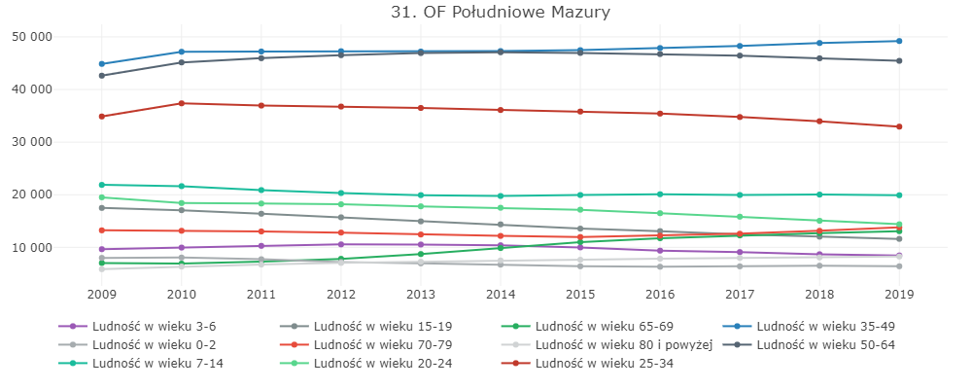Źródło: opracowanie własne ZMP na podstawie https://analizy.monitorrozwoju.plopieki
z

Ruch naturalny i przyrost naturalny
Jednym z najistotniejszych czynników kształtujących sytuację ludnościową danego obszaru jest ruch naturalny, obejmujący urodzenia i zgony.
W 2019 r. na obszarze Południowych Mazur przyszło na świat 2.054 dzieci, co stanowiło 15,9% ogólnej liczby urodzeń w województwie warmińsko-mazurskim.
W okresie 2009-2019 roczna liczba urodzeń na terenie Południowych Mazur wahała się; charakteryzując się dynamiką ujemną (w porównaniu z 2009 r. liczba urodzeń
w 2019 r. spadła o 26,75%).
Wykres 19: Urodzenia na 1.000 mieszkańców w latach 2010-2019
Źródło: opracowanie własne na podstawie danych BDL
W 2019 r. na terenie Południowych Mazur zmarły łącznie 2.342 osoby, co stanowiło 15,7% ogólnej liczby osób zmarłych w województwie warmińsko-mazurskim.
W okresie 2009-2019 roczna liczba zgonów wahała się, wykazując jednakże dynamikę wzrostową (w 2019 r. zmarło o 10,26% osób więcej niż w 2009 r.).
W latach 2010-2018 zgony na terenie Południowych Mazur powodowane były przede wszystkim przez choroby układu krążenia (7.955 przypadków) i nowotwory (5.196) – co może mieć związek z niewystarczającą dostępnością do podstawowych
i specjalistycznych usług zdrowotnych (w szczególności właściwej diagnostyki). Wyznaczone dla tych przyczyn wskaźniki struktury wyniosły odpowiednio: 40,5%
i 26,5%.
Wykres 20: Zgony na 1.000 mieszkańców w latach 2010-2019
Źródło: opracowanie własne na podstawie danych BDL
Różnica pomiędzy liczbą urodzeń żywych, a liczbą zgonów wskazuje na wartość przyrostu naturalnego. Zarówno w przypadku Południowych Mazur, jak
i województwa warmińsko-mazurskiego w 2019 r. przyrost naturalny był ujemny
i wynosił na 1 tys. ludności: w Południowych Mazurach -1,54, a w województwie warmińsko-mazurskim -1,4 (dla porównania w Polsce – 0,9).
W latach 2009-2019 wskaźnik przyrostu naturalnego w Południowych Mazurach wahał się; jednakże od 2015 r. wykazuje wyraźną dynamikę ujemną.
Najtrudniejszą sytuację w tym zakresie (największą ujemną dynamikę przyrostu naturalnego od 2009 r.) odnotowały: Świętajno, gmina miejska Szczytno, Ruciane-Nida, Orzysz, Lidzbark, najkorzystniejszą zaś (najmniejsza dynamika ujemna lub dynamika dodatnia): Janowo, Kozłowo i Wielbark.
Wykres 21: Przyrost naturalny w Południowych Mazurach na 1000 mieszkańców w latach 2009-2019
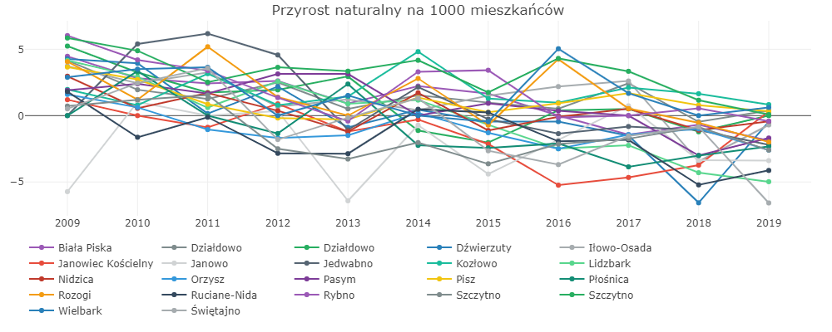Źródło: opracowanie ZMP na podstawie https://analizy.monitorrozwoju.plopie
Negatywny wpływ na przyrost naturalny w Południowych Mazurach w badanym okresie miała spadająca od 2009 r. liczba kobiet w wieku prokreacyjnym (15-49 lat) oraz ich dzietność. W latach 2009-2019 znacznie zmniejszył się wskaźnik udziału kobiet w wieku prokreacyjnym na 1 tys. mieszkańców (o -5,63%) oraz współczynnik dzietności kobiet (spadek o 24,43%). Współczynnik dzietności kobiet wyniósł w 2019 r. 1,33, a jego wartość była porównywalna do poziomu wskaźnika w województwie warmińsko-mazurskim (1,32) i niższa niż w Polce (1,42).

Migracje
Czynnikiem kształtującym stan i strukturę ludności Południowych Mazur – oprócz ruchów naturalnych - są ruchy migracyjne.
W latach 2009-2019 na obszarze Południowych Mazur zameldowano 23.575 osób, co stanowiło 14,03% ogółu zameldowań w województwie warmińsko-mazurskim. Zameldowania w Południowych Mazurach były efektem migracji wewnętrznych - zmiany miejsca zamieszkania (na stałe lub czasowe) w obrębie kraju. W grupie osiedlających się na terenie Południowych Mazur ponad 67% stanowiły osoby, które przyjechały spoza obszaru Partnerstwa, z czego większość (64%) była dotychczas zameldowana w innym, niż województwo warmińsko-mazurskie, regionie kraju.
W tym samym czasie na obszarze Południowych Mazur odnotowano łącznie 32.382 wymeldowań, co stanowiło 16,25% tego typu aktywności w województwie warmińsko-mazurskim. W grupie osób opuszczających obszar Partnerstwa przeważały te, które jako miejsce docelowe wybierały region inny niż województwo warmińsko-mazurskie (ponad 52%).
Wzajemna relacja między zameldowaniami i wymeldowaniami - saldo migracji w latach 2009-2019 była ujemna i wyniosła – 8.807 osób. Oznacza to, że w analizowanym okresie zdecydowanie więcej osób opuściło, niż osiedliło się na obszarze Partnerstwa.
Ujemne saldo migracji charakteryzowało większość gmin. Najmniej korzystna sytuacja (wyrażona saldem migracji przeliczonym na 1 tys. mieszkańców – wykres poniżej) występowała w Dźwierzutach, Iłowo-Osadzie, Kozłowie i Świętajnie; najkorzystniejsza – w Pasymiu.
Wykres 22: Saldo migracji na 1000 mieszkańców w latach 2009-2019
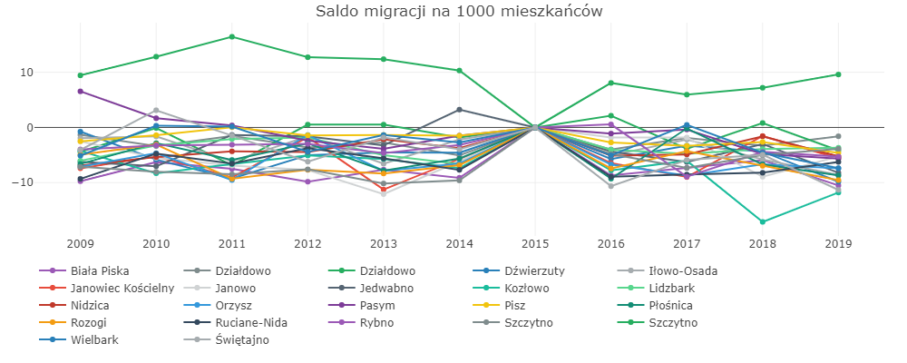Źródło: opracowanie ZMP na podstawie https://analizy.monitorrozwoju.plopiek
Równie niekorzystnie jak saldo migracji ogółem kształtuje się w Południowych Mazurach saldo migracji ludzi młodych – w wieku 15-39 lat (wykres poniżej).
W 2019 r. wyniosło ono – 3,98% (i było niższe niż ogólne ujemne saldo migracji). Jednocześnie saldo migracji ludzi młodych w okresie 2013-2019 cechowała wysoka dynamika wzrostowa (42,57%).
Wysokie (i pogarszające się) ujemne saldo migracji ludzi młodych wpływa negatywnie na rozwój obszaru, zarówno społeczny, jak i gospodarczy.
Wykres 23: Saldo migracji osób w wieku 15-39 lat na 1000 osób w latach 2013-2019
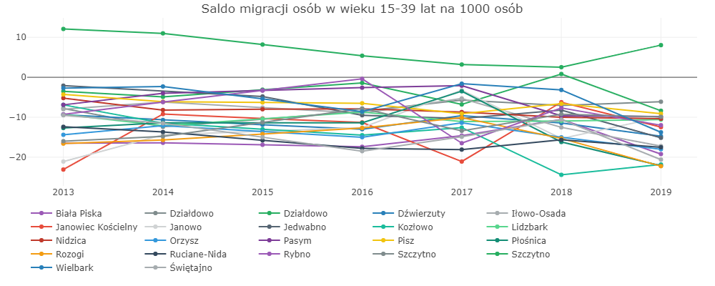Źródło: opracowanie ZMP na podstawie https://analizy.monitorrozwoju.pl
Prognozy demograficzne oraz wyniki badań mieszkańców potwierdzają duże prawdopodobieństwo utrzymania się ujemnej dynamiki salda migracji ludzi młodych w przyszłości.
66,22% uczniów ostatnich klas szkół średnich, biorących udział w badaniu ankietowym w styczniu 2021 r. planuje zamieszkać poza obszarem Partnerstwa (w regionie, innym województwie, zagranicą). Tylko 19,18% młodzieży chce wiązać swoją przyszłość z obszarem Partnerstwa jako miejscem zamieszkania.

Dostępność i jakość usług i infrastruktury

Usługi edukacyjne i wychowawcze
Edukacja i towarzyszące jej wychowanie to procesy polegające na zdobywaniu, przekazywaniu oraz kształtowaniu wiedzy, umiejętności i postaw. Jakość i stan edukacji ma kluczowe znaczenie dla szans rozwojowych człowieka i społeczeństw. Organizacja i funkcjonowanie systemu wychowania i edukacji (obejmującego zinstytucjonalizowaną opiekę nad dziećmi do lat trzech, wychowanie przedszkolne i edukację szkolną: podstawową i ponadpodstawową, a także pozaszkolne formy kształcenia) oddziałuje przede wszystkim na rynek pracy, zarówno przyszły, jak
i obecny. Związek ten tworzy się z jednej strony poprzez zapewnienie kadr odpowiadających potrzebom pracodawców, z drugiej zaś przez aktywizację zawodową osób posiadających dzieci (głównie kobiet) w drodze zapewnienia dostępności do opieki nad dzieckiem.

Opieka nad dziećmi do lat 3 i opieka przedszkolna
Zinstytucjonalizowana opieka nad dziećmi do lat 3 sprawowana jest przez żłobki
i kluby dziecięce. W 2019 r. na terenie Południowych Mazur działało 7 tego typu placówek (5 żłobków i 2 kluby dziecięce), które oferując 175 miejsc (w tym 138 miejsc żłobki, 37 kluby dziecięce) świadczyły opiekę na rzecz 150 dzieci. Popyt na usługi opieki nad dziećmi do lat 3 nieprzewyższający podaży pozwala na stwierdzenie, że usługi w zakresie opieki nad dzieckiem do lat trzech są zapewnione mieszkańcom Południowych Mazur w odpowiednim zakresie.
Wychowanie przedszkolne (obejmujące dzieci od 3 roku życia do osiągnięcia wieku szkolnego) realizowane jest w przedszkolach (w tym publicznych i niepublicznych), oddziałach przedszkolnych w szkołach podstawowych i punktach przedszkolnych. W 2018 r. na obszarze Południowych Mazur funkcjonowało 48 przedszkoli (w tym
3 specjalne), w których dostępnych było 5.242 miejsc (w tym 44 miejsca w przedszkolach specjalnych). Na jedno miejsce w placówce przedszkolnej przypadało 1,3 dziecka; więcej niż średnia w województwie warmińsko-mazurskim (1,0) i w Polsce (0,89). Niewystarczająca dostępność usług opiekuńczo-wychowawczych w placówkach przedszkolnych może zmniejszać się w przyszłości z uwagi na znaczny (-32,45%) prognozowany spadek liczby osób w wieku do 3-6 lat.

Edukacja na szczeblu podstawowym
W 2019 r. na terenie Południowych Mazur funkcjonowało 105 szkół podstawowych (zwykłych, specjalnych) z 1.167 oddziałami, do których uczęszczało 17.927 osób (średnio 15 osób w oddziale). Organem prowadzącym dla większości z nich był samorząd gminny (82,7%), a w przypadku szkół specjalnych - samorząd powiatowy (75,0%). Na terenie Południowych Mazur działały również trzy szkoły artystyczne (muzyczne) niedające uprawnień zawodowych. W 2019 r. uczęszczało do nich 197 uczniów.
Współczynnik skolaryzacji netto w szkołach podstawowych cechujący Południowe Mazury w 2018 r. wynosił 88,69% i był niższy od współczynnika skolaryzacji dla województwa warmińsko-mazurskiego (89,21%) i Polski (93,85%). W badanym okresie (2010-2018) współczynnik ten zmniejszył się o prawie 5 punktów procentowych co oznacza, że coraz większa liczba uczniów Południowych Mazur korzystała z placówek edukacji w szkołach podstawowych w ośrodkach poza Partnerstwem. Dotychczasowy trend spadkowy wysokości wskaźnika skolaryzacji netto w powiązaniu z prognozowanym spadkiem liczby mieszkańców Południowych Mazur w wieku 7-15 lat (o 37,72%) czyni wysoce prawdopodobnym (przy zachowaniu dotychczasowego stanu infrastruktury szkolnej i zatrudnienia nauczycieli) zwiększenie kosztów funkcjonowania placówek, nierekompensowanych subwencją oświatową.
Będąca konsekwencją spadku wysokości wskaźnika skolaryzacji niska liczba uczniów w oddziałach (a co z tym związane lepsze warunki nauczania) nie przekłada się na osiągnięcia uczniów. Wyniki egzaminów ośmioklasisty świadczą o niezadawalającej jakość kształcenia w szkołach podstawowych na terenie Południowych Mazur.
Średnia liczba punktów osiągana przez uczniów szkół podstawowych Południowych Mazur z egzaminów końcowych w szkole podstawowej była niższa ze wszystkich przedmiotów (za wyjątkiem egzaminów w języka polskiego w powiecie szczycieńskim) od średniej w województwie warmińsko-mazurskim i kraju (wynoszącej dla języka polskiego – odpowiednio – 55% i 59%, matematyki – odpowiednio - 42% i 46%, języka angielskiego –odpowiednio - 50% i 54%).
Wyniki egzaminu ośmioklasisty w 2020 r. prezentuje poniższa tabela.

Tabela 7. Wyniki egzaminów ośmioklasisty w 2020 r.
Powiaty | Język polski |  |  |  | Matematyka |  |  |  | Język angielski
Powiaty | Punkty | Liczba szkół wg poziomów zależnych od wyników egzaminów |  |  | Punkty | Liczba szkół wg poziomów zależnych od wyników egzaminów |  |  | Punkty | Liczba szkół wg poziomów zależnych od wyników egzaminów
Powiaty | Średnia | N | Ś | W | Średnia | N | Ś | W | Średnia | N | Ś | W
Piski | 52% | 11 | 10 | 1 | 38% | 14 | 5 | 3 | 46% | 9 | 7 | 4
Nidzic-ki | 53% | 7 | 7 | 1 | 34% | 9 | 5 | 1 | 44% | 6 | 8 | 0
Działdowski | 54% | 15 | 14 | 2 | 40% | 13 | 17 | 1 | 45% | 11 | 19 | 1
Szczycieński | 55% | 8 | 17 | 2 | 40% | 10 | 17 | 0 | 44% | 12 | 13 | 2
Razem | x | 41 | 48 | 6 | x | 46 | 44 | 5 | x | 32 | 47 | 7
% szkół wg poziomów | x | 43% | 50% | 7% | x | 48% | 46% | 6% | x | 34% | 49% | 7%
N-poziom niski, Ś- poziom średni, W- poziom wysoki
Źródło: opracowanie własne na podstawie danych OKE w Łomży

Edukacja na szczeblu ponadpodstawowym
Edukacja na szczeblu ponadpodstawowym odbywa się w: liceach ogólnokształcących, technikach, szkołach branżowych I stopnia, szkołach branżowych (II stopnia) oraz szkołach policealnych.
W 2019 r. na terenie Południowych Mazur funkcjonowały 23 szkoły ogólnokształcące (w tym 7 szkół dla osób dorosłych, w których w kształciło się 720 osób).
W 16 szkołach średnich dla młodzieży w 125 oddziałach uczyło się 3.058 osób (25 osób na oddział). Organem prowadzącym liceów ogólnokształcących był samorząd powiatowy (10), samorząd gminny (4) oraz organizacje społeczne i stowarzyszenia (2). Współczynnik skolaryzacji dla liceów ogólnokształcących utrzymujący się
w okresie 2010-2019 na porównywalnym poziomie oznacza niesłabnącą popularność kształcenia ogólnego jako punktu wyjścia do kontynuowania nauki na studiach wyższych.
W 2018 r. na terenie Południowych Mazur działało łącznie 14 techników z 113 oddziałami, w których uczyło się 2.554 osób. Organem założycielskim dla większości z nich (13) był samorząd powiatu.
Od 2010 r. do 2018 r. spadała liczba uczniów liceów ogólnokształcących i techników zlokalizowanych na terenie Południowych Mazur (odpowiednio o 21% i 17,5%), co ma związek ze spadkiem liczby osób w wieku przedprodukcyjnym. Dalszy, prognozowany spadek liczby mieszkańców obszaru w przedziale wiekowym 16-18 lat (o 32,34%) wskazuje na duże prawdopodobieństwo redukcji oddziałów
w szkołach lub dalszej redukcji liczby szkół.
Wyniki egzaminów dojrzałości wskazują na niezadawalającą jakość kształcenia
w szkołach średnich na terenie Południowych Mazur. Zdawalność egzaminu maturalnego w 2020 r. była niższa w dwóch powiatach niż średnia
w województwie. Także wyniki egzaminów maturalnych były niższe niż średnie wojewódzkie (szczegółowy opis – tabela nr 8 poniżej).
Najlepszą jakość kształcenia oferował powiat nidzicki; najgorszą – piski.

Tabela 8. Wyniki egzaminów dojrzałości w 2020 r.
Powiat | Język polski |  |  |  | Matematyka |  |  |  | Język angielski |  |  |  | Zdawalność egzaminów
Powiat | Poziom podsta-wowy |  | Poziom rozsze-rzony |  | Poziom podsta-wowy |  | Poziom rozsze-rzony |  | Poziom podsta-wowy |  | Poziom rozsze-rzony
Powiat | Średnia wojewódzka | Średnia powiatowa | Średnia wojewódzka | Średnia powiatowa | Średnia wojewódzka | Średnia powiatowa | Średnia wojewódzka | Średnia powiatowa | Średnia wojewódzka | Średnia powiatowa | Średnia wojewódzka | Średnia powiatowa | Średnia wojewódzka | Średnia powiatowa
Piski | 48% | 41,8% | 49% | 38,4% | 49% | 44,2% | 28% | 21,9% | 69% | 61,7% | 55% | 52,4% | 76,95% | 75%
Nidzicki | 48% | 53,0% | 49% | 49,6% | 49% | 56,6% | 28% | 46,1% | 69% | 66,8% | 55% | 55,2% | 76,95% | 84%
Działdo-wski | 48% | 46,2% | 49% | 50,3% | 49% | 46,0% | 28% | 30,9% | 69% | 61,2% | 55% | 55,7% | 76,95% | 75%
Szczycie-ński | 48% | 48,1% | 49% | 52,8% | 49% | 49,6% | 28% | 25,8% | 69% | 66,1% | 55% | 49,4% | 76,95% | 81%
Źródło: opracowanie własne na podstawie danych OKE w Łomży

Szkoły branżowe na obszarze Partnerstwa kształciły w 2019 r. łącznie 799 osób w 34 oddziałach w 11 szkołach (po 24 osoby w oddziale). Gestorem tych szkół był samorząd powiatowy, samorząd gminny oraz Warmińsko-Mazurski Zakład Doskonalenia Zawodowego w Olsztynie.
Na terenie Południowych Mazur funkcjonowały także – w systemie szkolnictwa zawodowego – szkoły branżowe specjalne (w 2018 r - 2 szkoły, w których uczyło się 12 osób) oraz szkoły specjalne przysposabiające do pracy, których zadaniem jest przygotowanie młodzieży z niepełnosprawnością intelektualną (w stopniu umiarkowanym i znacznym) oraz z niepełnosprawnościami sprzężonymi do funkcjonowania na rynku pracy. W 2018 r. szkoły tego typu zlokalizowane były
w każdym powiecie Południowych Mazur, a w tym: w działdowskim - 3, w nidzickim - 3, w piskim - 2 i w szczycieńskim - 4.
Sytuacja Południowych Mazur w zakresie usług edukacyjnych na poziomie podstawowym i ponadpodstawowym jest niekorzystana. Dostępność do szkół jest wystarczająca, jednakże jakość oferowanych usług edukacyjnych – niska.
32,20% mieszkańców Południowych Mazur zwróciła uwagę na konieczność podjęcia działań ukierunkowanych na polepszenie i rozszerzenie oferty edukacyjnej (szkolnictwo zawodowe, podnoszenie kwalifikacji, staże, praktyki).

Szkoły wyższe
Na obszarze Południowych Mazury funkcjonują dwie szkoły wyższe: Wyższa Szkoła Policji w Szczytnie oraz Wyższa Szkoła Gospodarcza w Bydgoszczy z filią
w Działdowie. Gestorem tych szkół były odpowiednio: Ministerstwo Spraw Wewnętrznych i Administracji i podmiot niepubliczny.

Usługi w zakresie sportu, kultury i rekreacji
Infrastruktura sportowa Południowych Mazur odpowiada na zapotrzebowanie lokalnej społeczności, wspierając rozwój aktywności fizycznej mieszkańców.
Infrastrukturę sportową Południowych Mazur stanowią: stadiony, boiska, hale sportowe, korty tenisowe, pływalnie kryte, strzelnice, skateparki, siłownie zewnętrzne i pozostałe obiekty sportowe.
Infrastruktura sportowa rozwija się od 2010 r. – najszybciej rośnie liczba siłowni zewnętrznych (wzrost z 0 w 2010 r. do 60 w 2018 r.) i boisk uniwersalnych -wielozadaniowych (których liczba zwiększyła się z 33 szt. w 2010 r. do 47 szt.
w 2018 r.).
Rozwój infrastruktury sportowej jest związany z rozwojem aktywności fizycznej mieszkańców (w tym w formie zinsytucjonalizowanej). Od 2012 r. na terenie Południowych Mazur wzrasta liczba klubów sportowych (+2,5%), trenerów (+98,1%), osób ćwiczących (+14,8%) i członków klubów sportowych (+11,8%),
co wpływa na zwiększenie poziomu integracji mieszkańców. Mimo to wydatki na kulturę fizyczną sport i rekreację na 1 mieszkańca są niższe niż w grupie porównawczej.
Na terenie Południowych Mazur nie funkcjonują instytucje tzw. kultury wysokiej, natomiast są dostępne instytucje muzealne (6 jednostek). W 2019 r. wskaźnik odwiedzających te obiekty osób w przeliczeniu na 1 tys. mieszkańców wyniósł średnio 315,5 co stanowiło 62% wartości wskaźnika wyznaczonego dla całego regionu (z liczbą muzeów = 32). Jednocześnie ponad dwukrotnie wzrosły
(w latach 2010-2019) wydatki na kulturę i dziedzictwo narodowe na 1 mieszkańca Południowych Mazur.
Działalność kulturalna na obszarze Partnerstwa w okresie 2009-2019 była też realizowana za pomocą centrów kultury, domów kultury, ośrodków kultury, świetlic (w 2019 r. łącznie działały 32 takie palcówki) oraz bibliotek. W badanym okresie 2009-2019 wzrosła liczba uczestników zajęć w centrach, domach
i ośrodkach kultury (z 2.626 uczestników w 2009 r. do 4.634 uczestników w 2019 r.), co może świadczyć o wzrastającym poziomie integracji społecznej mieszkańców obszaru.
Mimo rozwoju infrastruktury sportowej i zwiększonych wydatków na kulturę i dziedzictwo narodowe oferta i infrastruktura kulturalna i rozrywkowa jest według 67,1% mieszkańców słabą stroną Partnerstwa. Jednocześnie 55,06% mieszkańców Partnerstwa twierdzi, że na obszarze Partnerstwa w pierwszej kolejności powinny być realizowane działania w zakresie poprawy oferty i infrastruktury sportowej i rekreacyjnej. Uatrakcyjnienie oferty kulturalnej i spędzania czasu wolnego powinno być priorytetowym działaniem według 39,90% mieszkańców.

Dostępność i jakość zasobów mieszkaniowych
Do grupy czynników determinujących jakość życia mieszkańców zalicza się dostępność i jakość zasobów mieszkaniowych.
W 2018 r. ludność z terenu Południowych Mazur zamieszkiwała w 104.207 mieszkaniach o łącznej powierzchni 7.009.022 m². Liczba mieszkań na 1000 mieszkańców Południowych Mazur w okresie 2015-2018 była niższa niż w grupie porównawczej (choć sytuacja w tym zakresie nieznacznie się poprawia od 2015 r.).
W 2019 r. średnia powierzchnia mieszkania w Południowych Mazurach wyniosła 73,4 m² i była wyższa od średniej wojewódzkiej (68,9 m²) i nieznacznie niższa od średniej krajowej (74,4 m²). 64,2% mieszkań było własnością osób fizycznych.
Na tle sytuacji krajowej i regionalnej jakość mieszkań w Południowych Mazurach prezentowała się korzystnie; mieszkania były wyposażone w wodociąg, kanalizację, centralne ogrzewanie. Wyjątek stanowi wyposażenie mieszkań w instalację gazową sieciową (w 2018 r. w instalację gazową wyposażone było tylko 25% mieszkań, podczas gdy w kraju 38,5%, a w województwie 30,6%).
W Południowych Mazurach od 2009 r. rosła liczba nowo oddanych mieszkań (wzrost o 9,94% z 625 w 2009 r. do 763 w 2019 r.), co oznacza nieznaczny wzrost dostępności mieszkań; spadała natomiast wielkość nowo oddanych powierzchni mieszkaniowych (o 5,42%).
W badanym okresie nieznacznie wrosły możliwości nabywcze mieszkańców (co może świadczyć o wzrastającym potencjale ekonomicznym mieszkańców).
W badanym okresie wzrosła bowiem liczba lokali mieszkalnych sprzedanych
w ramach transakcji rynkowych w przeliczeniu na 1000 mieszkańców (wzrost
o 71,09% z 26,1 w 2015 r. do 36,1 w 2019 r.).
Zapewnienie większej dostępność mieszkań, będącej konsekwencją wsparcia rozwoju budownictwa mieszkaniowego powinno być priorytetowym zadaniem Partnerów według 33,25% badanych mieszkańców Południowych Mazur.
56,58% respondentów twierdzi, że dostępność i ceny mieszkań są słabą stroną Partnerstwa.

Mimo nieznacznego wzrostu dostępności mieszkań (w aspekcie podażowym
i popytowym) wskaźnik atrakcyjności Południowych Mazur jako miejsca zamieszkania przyjmuje niskie wartości (mapa poniżej). Oznacza on, że mieszkania na terenie Południowych Mazur nie są dostępne – w wystarczającym stopniu – dla młodych ludzi (25-34 lata). Wyjątkiem są Dźwierzuty i Pasym, a także gmina wiejska Szczytno, która osiąga – w wyniku procesów suburbanizacji gminy miejskiej Szczytno najwyższą, dodatnią wartość ww. wskaźnika. Atrakcyjność Południowych Mazur jako miejsca zamieszkania może ulec pogorszeniu w przyszłości z uwagi na prognozowany spadek liczby ludności w wieku przedprodukcyjnym, w tym w wieku 25-34 lata.
Mapa 6: Atrakcyjność miejsca zamieszkania
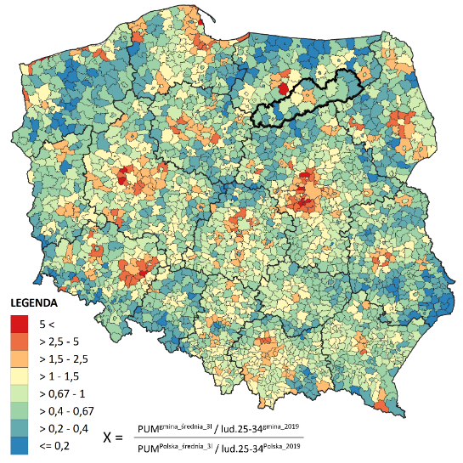
Źródło: opracowanie własne ZMP na podstawie https://analizy.monitorrozwoju.pl
66,22% uczniów ostatnich klas szkół średnich, biorących udział w badaniu ankietowym
w styczniu 2021 r. planuje zamieszkać poza obszarem Partnerstwa (w regionie, innym województwie, zagranicą). Tylko 19,18% młodzieży chce wiązać swoją przyszłość
z obszarem Partnerstwa jako miejscem zamieszkania

Bezpieczeństwo mieszkańców
Poziom bezpieczeństwa mieszkańców rozpatrywany jest dwojako; w kontekście bezpieczeństwa publicznego i osobistego mieszkańców Południowych Mazur oraz zdrowotnego, immanentnie związanego z dostępnością do usług opieki medycznej oraz ich jakością (zależną od liczebności i poziomu kadry medycznej oraz jakości infrastruktury medycznej). W okresie 2015-2019 ogólny zarówno wskaźniki bezpieczeństwa osobistego (liczba stwierdzonych przestępstw na 1000 mieszkańców) oraz bezpieczeństwa zdrowotnego (wielkość wydatków na ochronę zdrowia na 1000 mieszkańców, liczba łóżek szpitalnych na 1000 mieszkańców, liczba lekarzy i dentystów pracujących wg podstawowego miejsca pracy na 1000 mieszkańców) na terenie Południowych Mazur osiągają niższe wartości niż grupa porównawcza.

Bezpieczeństwo zdrowotne
Pierwszym ogniwem w systemie opieki zdrowotnej jest podstawowa opieka medyczna. W 2019 r. na terenie Południowych Mazur w jej ramach udzielono 1.043.448 porad, co stanowiło 16,1% konsultacji zrealizowanych w województwie warmińsko-mazurskim. Jedynie niewielka część z nich (8,8%) odbyła się w podmiotach, które podlegały samorządowi terytorialnemu. Łącznie takich jednostek było 12, choć liczba udzielonych porad na przestrzeni lat 2012-2019 ulegała drobnym wahaniom (wartość rozstępu indeksów łańcuchowych wyznaczonych dla tego okresu wyniosła 7,3 pkt. proc.), to jednak porównanie sytuacji w roku końcowym (2019) i bazowym (2012) wskazywało na trend rosnący. W ciągu analizowanego okresu liczba zarejestrowanych wizyt u lekarza wzrosła o 91.381, tj. o 9,6%.
Mając na uwadze, że na liczbę porad lekarskich ogółem (oprócz m.in. stanu zdrowia mieszkańców i ich struktury wiekowej) ma również wpływ liczba osób zamieszkujących daną jednostkę administracyjną, do oceny sytuacji panującej w poszczególnych powiatach wykorzystano wskaźnik liczby porad lekarskich w przeliczeniu na 10 tys. mieszkańców (W_{lek.por/10tys.miesz}). Z jednej strony wielkość ta ma charakter destymulanty, a wzrost jej wartości może świadczyć o pogarszającym się stanie zdrowia ludności, ubytkach kadrowych punktów podstawowej opieki medycznej czy redukcji przychodni.
Z drugiej strony, wskaźnik nosi znamiona stymulanty informującej o większej dostępności do lekarzy podstawowej opieki medycznej i szerszej możliwości korzystania z oferowanych przez nich usług. Zmiany wartości wskaźnika w latach 2012-2019 przedstawione są na poniższym wykresie.
Wykres 24: Liczba porad lekarskich podstawowej opieki medycznej na 10 tys. mieszkańców w latach 2012-2019
Źródło: opracowanie własne na podstawie danych BDL
Drugi szczebel w systemie ochrony zdrowia stanowi leczenie specjalistyczne realizowane w ramach ambulatoryjnej opieki specjalistycznej. W 2019 r. na terenie Południowych Mazur funkcjonowało 139 poradni świadczących tego typu usługi, co stanowiło 16,0% jednostek zarejestrowanych w województwie warmińsko-mazurskim. Łącznie udzieliły one 1.401.389 porad, tj. 14,1% ogółu odnotowanych na terenie Warmii i Mazur. Średnio na jedną przychodnię przypadało 10.082 konsultacji, przy czym największą ich liczbę zarejestrowały przychodnie z powiatu nidzickiego (10.925), natomiast najmniejszą z piskiego (8.545). Wskaźnik liczby porad przypadających na 10 tys. mieszkańców (W_{por.amb/10tys.miesz}) wyniósł dla Południowych Mazur 62.700 i był niższy od wskaźnika wyznaczonego zarówno dla kraju (75.935), jak i dla regionu (69.686). Najwyższa wartość wskaźnika wystąpiła w powiecie nidzickim (66.500), najniższa w piskim (57.841). Na przestrzeni lat 2012-2019 widoczny był wzrost liczby porad przypadających na 10 tys. mieszkańców (który w skali całego obszaru PM wyniósł 11,7%) i spadek liczby porad przypadających na przychodnię (-2,5%), co było m.in. konsekwencją przyrostu liczby placówek (+14 nowych).
Zmiany wartości wskaźników opisujących sytuację poszczególnych powiatów w zakresie ambulatoryjnej opieki specjalistycznej zestawione są w poniższej tabeli.
Tabela 9. Ambulatoryjna opieka specjalistyczna w powiatach Południowych Mazur
Wyszczególnienie | Rok | D | N | P | SZ
Liczba przychodni | 2019 | 39 | 20 | 38 | 42
Liczba przychodni | zmiana 2012=100% | 8,3 | 11,1 | 11,8 | 13,5
Liczba udzielonych porad ogółem | 2019 | 408.487 | 218.498 | 324.692 | 449.712
Liczba udzielonych porad ogółem | zmiana 2012=100% | 1,8 | -2,9 | 24,6 | 10,9
Liczba udzielonych porad w przeliczeniu na przychodnię | 2019 | 10.474 | 10.925 | 8.545 | 10.707
Liczba udzielonych porad w przeliczeniu na przychodnię | zmiana 2012=100% | -6,0 | -12,6 | 11,5 | -2,3
Liczba udzielonych porad w przeliczeniu na 10 tys. mieszkańców | 2019 | 62.710 | 66.500 | 57.841 | 64.822
 | zmiana 2012=100% | 4,3 | 0,9 | 28,9 | 14,0
D - powiat działdowski, N - powiat nidzicki, P - powiat piski, S - powiat szczycieński
Wartość dodatnia oznacza wzrost; ujemna spadek liczby placówek
Źródło: opracowanie własne na podstawie danych BDL

Ostatnim szczeblem infrastruktury medycznej jest stacjonarna opieka medyczna obejmująca opiekę szpitalną. Na terenie Południowych Mazur realizowana jest ona w SP ZOZ w Działdowie, ZOZ w Nidzicy, ZOZ w Szczytnie i SP ZOZ Szpitalu Powiatowym w Piszu. W 2018 r. podmioty te dysponowały 685 łóżkami, co oznaczało, że na jedno łóżko w szpitalu przypadało 328 osób (w Polsce 211, a w województwie 223). Na przestrzeni lat 2010-2018 liczba łóżek w szpitalach zmniejszyła się o 127, z tego w powiecie działdowskim ubyły 93, w nidzickim przybyło 6, w piskim ubyło 25 i w szczycieńskim ubyło 15.
Ogólną charakterystykę szpitali z uwzględnieniem funkcjonujących w nich oddziałów i liczbą łóżek wg stanu na 3.10.2020 r. zawiera poniższa tabela. Zawarte w niej informacje pochodzą z ksiąg rejestrowych Rejestru Podmiotów Wykonujących Działalność Leczniczą prowadzonego zgodnie z Ustawą z dnia 15 kwietnia 2011 r.
o działalności leczniczej.
Tabela 10. Oddziały w szpitalach powiatowych PM wraz z liczbą łóżek (2020 r.)
Oddział | Powiat działdowski | Powiat nidzicki | Powiat piski | Powiat szczycieński
Anestezjologii i intensywnej terapii | 4 | - | 4 | 3
Blok operacyjny | - | 4 | - | -
Chirurgiczny ogólny | 26 | 19 | 20 | 30
Chirurgii urazowo-ortopedycznej | 17 | - | - | -
Chorób wewnętrznych | 35 | 32 | 35 | 45
Geriatryczny | - | 28 | - | -
Kardiologiczny | 12 | - | - | -
Medycyny paliatywnej | 12 | - | - | -
Nefrologiczny | 2 | - | - | -
Neonatologiczny | 16 | - | - | -
Neurologiczny | 19 | - | 10 | -
Obserwacyjno-zakaźny | - | - | 15 | -
Pediatryczny | 17 | 9 | 20 | 12
Położniczo-ginekologiczny | 26 | 18 | 20 | 32
Psychiatryczny | 30 | - | - | -
Rehabilitacji neurologicznej | 10 | - | - | -
Rehabilitacyjny | 15 | - | - | -
Reumatologiczny | 10 | - | - | -
Szpitalny oddział ratunkowy | - | - | 5 | -
Udarowy | 16 | - | - | -
Urologiczny | 1 | - | - | -
Zakład opiekuńczo-leczniczy | - | 44 | - | -
* nazewnictwo oddziałów wg kodów resortowych charakteryzujących specjalność komórki organizacyjnej zgodnie z częścią VIII systemu resortowych kodów identyfikacyjnych
Źródło: opracowanie własne na podstawie https://rpwdl.csioz.gov.pl/RPM.
Wszystkie szpitale realizują (na miarę swoich możliwości finansowych) różnego rodzaju inwestycje, mające na celu podniesienie jakości świadczonej opieki medycznej. Poza dwoma przypadkami (ZOZ w Nidzicy, ZOZ w Szczytnie) sprowadzają się one do doposażania poszczególnych jednostek organizacyjnych w nowoczesny sprzęt medyczny. Projekty skutkujące przyrostem powierzchni szpitalnej i tym samym umożliwiające zwiększenie liczby łóżek realizowane są obecnie w dwóch szpitalach, tj. w Nidzicy i w Szczytnie. ZOZ w Nidzicy, korzystając ze wsparcia RPO Warmia i Mazury 2014-2020 (Poddziałanie 9.1.1 Rozwój specjalistycznych usług medycznych), kończy przedsięwzięcie pn. „Rozbudowa i doposażenie budynku Zespołu Opieki Zdrowotnej w Nidzicy na potrzeby udzielania świadczeń zdrowotnych dla osób starszych i niepełnosprawnych - utworzenie Oddziału Geriatrycznego oraz pracowni TK”. W nowym budynku znajdzie się m.in. 28-łóżkowy oddział geriatryczny stanowiący odpowiedź na potrzeby zdrowotne starzejącego się społeczeństwa. W nowej części znajdzie się także miejsce na jeszcze jeden oddział (32-łóżkowy) oraz nowoczesny blok operacyjny. Z kolei powiat Szczycieński realizuje projekt pn. „Rozbudowa szpitala powiatowego ZOZ w Szczytnie”, w ramach którego zostanie wybudowane i oddane do użytku nowe skrzydło szpitala. Zlokalizowane zostaną w nim: oddział dziecięcy, oddział wewnętrzny, apteka szpitalna, laboratorium analityczne i pracownia endoskopowa, a zwolnione miejsce w starej części zajmie zakład opiekuńczo-leczniczy.
Jakość usług medycznych wszystkich szczebli i sprawne działanie placówek ochrony zdrowia zależy w głównej mierze od zatrudnionej tam kadry medycznej. W 2019 r. na 10 tys. mieszkańców PM przypadało średnio 23 lekarzy oraz 43 pielęgniarki i położne, co plasowało Południowe Mazury znacznie poniżej średniej krajowej (58 lekarzy/10 tys. mieszkańców; 72 pielęgniarki i położne/10 tys. mieszkańców) i wojewódzkiej (37 lekarzy/10 tys. mieszkańców, 61 pielęgniarki i położne/10 tys. mieszkańców). Najkorzystniejsza sytuacja w zakresie opieki lekarskiej panowała
w powiecie nidzickim, w którym na 10 tys. mieszkańców przypadało 26 lekarzy, natomiast najmniej korzystna w piskim - 20 lekarzy/10 tys. mieszkańców. Z kolei największa liczba pielęgniarek i położnych w przeliczeniu na 10 tys. mieszkańców pracowała w powiecie działdowskim (57), natomiast najniższa w nidzickim (31). Liczba kadry medycznej (lekarzy, pielęgniarek i położnych) zmieniała się w czasie. Porównanie analizowanych wskaźników w dwóch momentach czasowych, tj. roku bazowym (2010) i końcowym (2019) wykazało wzrost liczby lekarzy o 4,5% i redukcję personelu pielęgniarskiego o 6,2%. Zmiany liczebności kadry medycznej
w poszczególnych powiatach przedstawione są na poniższych wykresach.
Wykres 25: Liczba lekarzy (personel pracujący ogółem) na 10 tys. mieszkańców w latach 2010-2018
Źródło: opracowanie własne na podstawie danych BDL
Wykres 26: Liczba pielęgniarek i położnych (personel pracujący ogółem) na 10 tys. mieszkańców w latach 2010-2018
Źródło: opracowanie własne na podstawie danych BDL
Oferta usług społecznych, w tym zdrowotnych jest postrzegana przez 62,06% ankietowanych mieszkańców obszaru Partnerstwa i przez 60,6% uczniów ostatnich klas szkół ponadpodstawowych jako słaba strona Południowych Mazur.
Ponadto 56,58% mieszkańców i 53,59% młodych respondentów twierdzi, że w pierwszej kolejności na obszarze Partnerstwa powinny zostać zrealizowane działania mające na celu poprawienie jakości i zwiększenie dostępności do opieki zdrowotnej (podstawowej i specjalistycznej).

Bezpieczeństwo publiczne i osobiste
Oprócz bezpieczeństwa zdrowotnego dla jakości życia mieszkańców ważne jest bezpieczeństwo publiczne oraz bezpieczeństwo osobiste mieszkańców dotyczące ich życia, zdrowia i majątku.
W 2019 r. na obszarze Południowych Mazur stwierdzono łącznie 4.197 przestępstw, co oznacza, że na 1000 mieszkańców Partnerstwa odnotowano 19,1 przestępstw. Jest to wartość wyższa od wartości dla województwa warmińsko-mazurskiego (18,12) oraz niższa od średniej dla Polski (20,75). Wskaźnik wykrywalności sprawców przestępstw dla wszystkich przestępstw ogółem na obszarze Partnerstwa wyniósł 77,25% i był wyższy do wskaźnika wykrywalności dla województwa warmińsko-mazurskiego (76%) oraz dla kraju (73%). W przeliczeniu na 1000 mieszkańców Południowych Mazur najwięcej stwierdzono przestępstw o charakterze kryminalnym – 12,70 (wykrywalność 71,25%) oraz przeciwko mieniu – 8,16 (wykrywalność 59,5%). W dalszej kolejności odnotowano przestępstwa o charakterze gospodarczym – 3,04 (79,75%), drogowe – 2,46 (97,75%) oraz przeciwko życiu i zdrowiu - 0,51 (94,75%).
Odnotowane w 2019 r. wskaźniki przestępczości są najniższe w badanym okresie (lata 2015-2019) i spadły w stosunku do roku bazowego o 46,68% w przypadku przestępstw drogowych, 33,98% w przypadku przestępstw przeciwko mieniu
i o 44,91% w przypadku przestępstw przeciwko życiu i zdrowiu. Spadające od
2015 r. wskaźniki przestępczości oznaczają poprawę poziomu bezpieczeństwa osobistego i publicznego na obszarze Partnerstwa.
Wykres 27: Poziom bezpieczeństwa na terenie Południowych Mazur w latach 2015-2019
Źródło: opracowanie własne na podstawie https://analizy.monitorrozwoju.pl
Bezpieczeństwo mieszkańców jest silną stroną Partnerstwa według 51,63% respondentów biorących udział w badaniu.

Zasoby instytucjonalne, integracja i kapitał społeczny (w tym współpraca z kluczowymi partnerami instytucjonalnymi)
Jednym z czynników służących rozwojowi wspólnot lokalnych jest sprawna
i efektywna administracja samorządowa – inicjująca i wspierająca działania na rzecz poprawy świadczenia usług publicznych, jakości życia mieszkańców oraz rozwoju lokalnego. Same struktury samorządowe, z przyczyn praktycznych i kompetencyjnych, nie są w stanie stworzyć optymalnych warunków dla rozwoju lokalnego. Partnerami samorządu terytorialnego w kształtowaniu i realizacji polityk rozwojowych są przedsiębiorcy, organizacje pozarządowe oraz sami mieszkańcy (działający również poprzez różnego rodzaju nieformalne inicjatywy). Jedynie stała współpraca sektora publicznego i prywatnego pozwala na pełne wykorzystanie istniejących szans rozwojowych.

Aktywność społeczna mieszkańców
Poziom aktywności społecznej mieszkańców jest jednym z elementów kapitału społecznego Partnerstwa. Aktywność ta przejawia się zarówno udziałem mieszkańców w życiu społeczno-kulturalnym, jaki i działalnością w organizacjach społecznych czy grupach nieformalnych. Liczba funkcjonujących organizacji społecznych oraz ich aktywność jest więc jednym z wyznaczników poziomu aktywności społecznej mieszkańców.
W 2019 r. na terenie Południowych Mazur zarejestrowanych było 772 organizacji pozarządowych (w tym 92,2% stanowiły stowarzyszenia i organizacje społeczne), co stanowiło 13,3% organizacji pozarządowych funkcjonujących w województwie warmińsko-mazurskim. W badanym okresie: 2009-2019 saldo organizacji społecznych (różnica między wyrejestrowaniem a zarejestrowaniem fundacji, stowarzyszeń i organizacji społecznych) działających na terenie Partnerstwa wzrosło (o 6,25%). Oznacza to wzrastający, choć nadal niski poziom aktywności społecznej mieszkańców.
Wykres 28: Saldo bieżące zarejestrowanych fundacji, stowarzyszeń i organizacji społecznych.
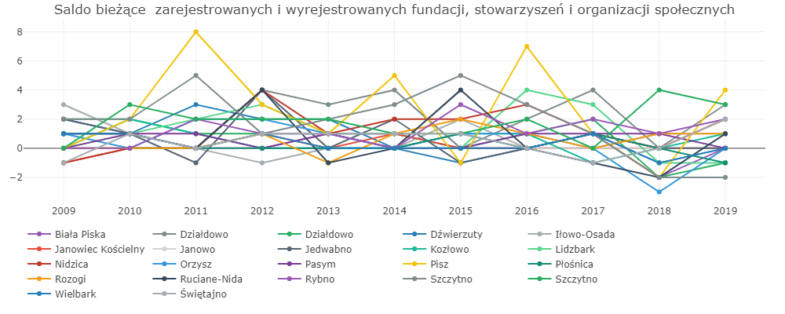
Źródło: opracowanie ZMP na podstawie https://analizy.monitorrozwoju.pl
Aktywność społeczna i współdziałanie mieszkańców jest mocną stroną Partnerstwa jedynie dla 32,20% mieszkańców obszaru biorących udział w badaniu. Przeciwnego zdania jest 44,46% respondentów, zdania na ten temat nie ma aż 23,73% mieszkańców.

Integracja mieszkańców
Integracja społeczna to zespolenie i zharmonizowanie elementów zbiorowości społecznej, rozumiane jako intensywność i częstotliwość kontaktów między członkami danej zbiorowości. Integracja wspomagana jest przez organizację aktywności kulturalno-oświatowych i rekreacyjno-sportowych (scharakteryzowanych w rozdziale 2.2.2.2. niniejszego opracowania).
Szczególnie ważnym aspektem wzmacniania integracji mieszkańców jest wspieranie osób zagrożonych wykluczeniem społecznym. Zadania w tym zakresie realizowane są na terenie Południowych Mazur przez jednostki organizacyjne szczebla gminnego (miejskie i gminne ośrodki pomocy społecznej), jak i powiatowego (powiatowe centra pomocy rodzinie).
W 2019 r. na 1 tys. mieszkańców przypadało 99,2 beneficjentów środowiskowej pomocy społecznej. Ich liczba od 2009 r. spadła o 50,62%. Wprawdzie na przestrzeni lat wskaźnik ten wahał się (wzrost liczby beneficjentów pomocy społecznej w latach 2012-2013 wynikał głównie z podwyższenia kryterium dochodowego w 2012 r.), niemniej jednak od 2013 r. utrzymuje się wyraźna tendencja spadkowa, na którą wpływu nie miały kolejne podwyżki kwoty kryterium dochodowego: w 2015 r. i 2018 r. Ponadto w okresie 2013-2019 zmniejszył się (o 13,71%) odsetek dzieci do lat 17, na które opiekunowie otrzymywali zasiłki rodzinne. Wskaźnik ten wykazywał jednak mniejszą dynamikę zmian niż wskaźnik dotyczący liczby korzystających ze środowiskowej pomocy społecznej (który wyniósł 42,84%).
Wykres 29: Beneficjenci środowiskowej pomocy społecznej w latach 2009-2019
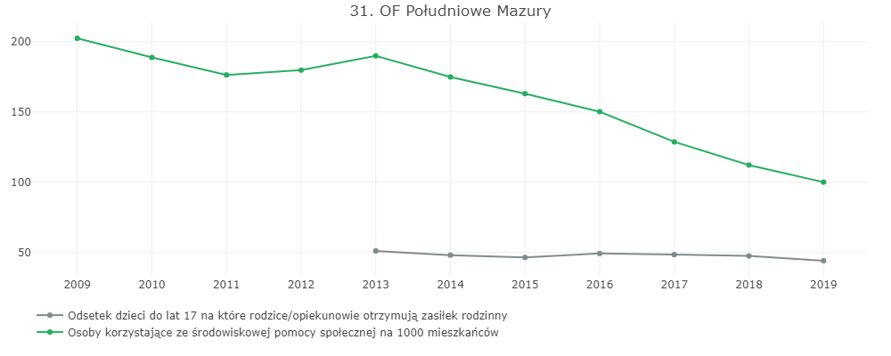Źródło: opracowanie ZMP na podstawie https://analizy.monitorrozwoju.pl
Powody, dla których korzystano z na terenie Południowych Mazur z pomocy społecznej to: niskie zarobki uniemożliwiające zapewnienie rodzinom godnej egzystencji (26,5% przyczyn, z powodu których w 2019 r. przyznano świadczenie z pomocy społecznej), bezrobocie (19,1%), długotrwała lub ciężka choroba (18,5%), niepełnosprawność (16,0%), a także bezradność w sprawach opiekuńczo-wychowawczych i prowadzenia gospodarstwa domowego (9,0%).
Liczba rodzin, które uzyskały wsparcie z tytułu bezrobocia była w 2019 r. o ponad połowę (57,2%) niższa od zarejestrowanej w 2014 r.
Znacznemu zmniejszeniu uległa również liczba decyzji o udzielenie pomocy w związku z ubóstwem (-37,6%), bezradnością (-37,1%), a także potrzebą ochrony macierzyństwa (-30,2%).
Drugim wymiarem systemu pomocy społecznej jest pomoc stacjonarna polegająca na zapewnianiu miejsca, utrzymania oraz całodobowej pomocy i opieki lub pomocy i opieki w zorganizowanych formach w ciągu dnia (np. w placówkach wsparcia dziennego), dla pojedynczych osób.
W 2019 r. na terenie Południowych Mazur funkcjonowało 7 palcówek stacjonarnej pomocy społecznej, w tym cztery domy pomocy społecznej (po jednym w każdym powiecie; dwa nadzorowane przez powiat). Dysponowały one 402 miejscami, które zajmowało 391 osób.
Istotnym czynnikiem, który może wzmocnić poziom integracji społecznej są istniejące więzy społeczne oraz poczucie tożsamości lokalnej mieszkańców Południowych Mazur.
Lokalny patriotyzm, dziedzictwo i historia dla 47,72% mieszkańców oraz 53,91% uczniów ostatnich klas szkół ponadpodstawowych biorących udział w badaniach jest czynnikiem zachęcającym do pozostania w Południowych Mazurach, mimo świadomości, że opinie o obszarze i jego mieszkańcach są raczej negatywne (jak twierdzi 41,07% mieszkańców i 33,07 % młodych ludzi).
Istotnym elementem zachęcającym do koncentrowania aktywności życiowej na terenie Południowych Mazur są więzi i tradycje rodzinne (twierdzi tak 61,54% mieszkańców i 78,37% młodych ludzi) oraz relacje z przyjaciółmi i znajomymi (opinię taką wyraziło – odpowiednio – 58,02% i 74,43% biorących udział w badaniu mieszkańców i uczniów).

Zasoby instytucjonalne
Istotnym potencjałem, mającym wpływ na rozwój Partnerstwa jest potencjał instytucjonalny, oparty na odpowiednich strukturach organizacyjnych, kompetentnych i sprawnych urzędnikach, a także mechanizmach zapewniających właściwe wykorzystanie zasobów. Najistotniejszym zasobem są ludzie i ich kompetencje.
Partnerstwo Południowe Mazury zatrudniało pracowników samorządowych w 22 urzędach gmin, 4 starostwach i kilkuset jednostkach organizacyjnych.
Fluktuacja kadr w podstawowych strukturach organizacyjnych Południowych Mazur (urzędy gminy, starostwa) nie jest wysoka - w 60% instytucji jest mniejsza niż 5% rocznie, 20% jednostek deklaruje fluktuację na poziomie 6-10% rocznie, 8% od 11-15% rocznie, a tylko 12% powyżej 15% rocznie. Stosunkowo niska (w większości przypadków) rotacja kadr gwarantuje pamięć instytucjonalną jednostek Południowych Mazur, co jest istotne z punktu widzenia ciągłości działań
i umiejętności współpracy.
Kluczowy wpływ na jakość działań pracowników administracji mają ich kompetencje. W Południowych Mazurach pracownicy podnoszą kompetencje podczas szkoleń innych niż obowiązkowe co najmniej raz w roku; przy czym 44% pracowników korzysta ze szkoleń co najmniej 3 razy do roku, 40% - 2 razy w roku,
a raz w roku jedynie 16%. Jednakże aż 60% instytucji wysyła swoich pracowników na szkolenia bez dostosowania tematyki szkolenia do istniejącego zapotrzebowania
w tym zakresie (tylko w 40% instytucji istnieje plan szkoleniowy, który jest wynikiem badania kompetencji pracowników).

Współpraca z kluczowymi partnerami instutucjonalnymi
Kluczowa dla realizacji wspólnych projektów, w tym projektów rozwojowych Partnerstwa jest umiejętność współpracy między instytucjami oraz między pracownikami tworzącymi te instytucje.
Współpraca między JST (gminami, powiatami) wchodzącymi w skład Partnerstwa odbywała się w oparciu o formy zinstytucjonalizowane, tj. wspólną działalność
w ramach organizacji, w skład których wchodzą wszystkie lub niektóre z JST tworzące Partnerstwo (wykaz poniżej) oraz formy niezinstytucjonalizowane (współpraca na podstawie porozumień/umów zawieranych celem wspólnej realizacji pojedynczych projektów/przedsięwzięć lub wspólne finansowanie przedsięwzięć). Podobną formę przybierała również współpraca Partnerów z podmiotami nie wchodzącymi w skład Partnerstwa (zrzeszonymi w stowarzyszeniach, lokalnych grupach działania czy związkach międzygminnych).
Zestawienie instytucjonalnych form współpracy gmin wchodzących w skład Partnerstwa zawiera tabela nr 11
Tabela 11: Instytucjonalne formy współpracy JST wchodzących w skład Partnerstwa
Rodzaj i nazwa organizacji | Nazwa JST – członka organizacji
Lokalne organizacje turystyczne

Lokalna Organizacja Turystyczna Powiatu Nidzickiego | Powiat Nidzicki, Nidzica
Lokalna Organizacja Turystyczna Powiatu Szczycieńskiego | Powiat Szczycieński, miasto Szczytno
Lokalne grupy działania

Lokalna Grupa Działania "Mazurskie Morze" | Biała Piska, Orzysz, Pisz, Ruciane- Nida
Stowarzyszenie Lokalna Grupa Działania "Brama Mazurskiej Krainy" | Gmina Nidzica, Powiat Nidzicki, Gmina Kozłowo, Gmina Janowiec Kościelny, Gmina Janowo, Gmina Wielbark, Gmina Szczytno, Powiat Szczycieński, Gmina Jedwabno, Gmina Rozogi, Gmina Dźwierzuty, Gmina Świętajno, Gmina Iłowo-Osada, Gmina Działdowo, Powiat Działdowski, Gmina Płośnica
Lokalna Grupa Działania "Mazurskie Morze" | Biała Piska, Orzysz, Pisz, Ruciane- Nida
Stowarzyszenia

Stowarzyszenie Wielkie Jeziora Mazurskie | Orzysz, Pisz, Ruciane-Nida, Biała Piska, Powiat Piski, Gmina Świętajno
Stowarzyszenie Polskie Miasta Cittaslow | Nidzica, Pasym, Działdowo, Lidzbark, Szczytno
Związki międzygminne

Ekologiczny Związek Gmin Działdowszczyzna | miasto Działdowo, Lidzbark, gmina Działdowo, Iłowo – Osada, Płośnica, Rybno, Kozłowo, Janowiec Kościelny
Związek Gmin Warmińsko-Mazurskich | miasto Działdowo, Dźwierzuty, Iłowo-Osada, Janowiec Kościelny, Janowo, Jedwabno, Nidzica, Pasym, Płośnica, Rozogi, Świętajno, Wielbark, miasto Szczytno, gmina Działdowo
Mazurski Związek Międzygminny Gospodarka Odpadami | Orzysz
Związek Międzygminny „Gospodarka Komunalna” w Ełku | Biała Piska
Porozumienia międzygminne

- | Pasym i Dźwierzuty
- | Gmina miejska Szczytno i gmina wiejska Szczytno
- | Gmina miejska Działdowo i gmina wiejska Działdowo
- | Powiat Szczycieński, gmina miejska Szczytno
- | Pasym i Dźwierzuty
- | Gmina miejska Szczytno i gmina wiejska Szczytno
Spółki akcyjne

Działdowska Agencja Rozwoju S.A. | Gmina miejska Działdowo i gmina wiejska Działdowo, Powiat Działdowski
Źródło: opracowanie własne na podstawie informacji pozyskanych od JST wchodzących w skład Partnerstwa

Współpraca między JST wchodzącymi w skład Partnerstwa realizowana była w wielu obszarach, w tym w szczególności: turystyki, wsparcia przedsiębiorczości, edukacji, rozwoju infrastruktury technicznej i wypoczynkowo-rekreacyjnej, usług komunalnych, planowania rozwoju obszaru.
Wykaz głównych obszarów współpracy między Partnerami zawiera poniższa tabela.
Tabela 12: Zakres współpracy JST wchodzących w skład Partnerstwa
Lp | Krótki opis współpracy | Podmioty współpracujące
Turystyka
Współpraca polega na realizacji wspólnych przedsięwzięć: inwestycyjnych i nieinwestycyjnych zmierzających do podniesienia atrakcyjności turystycznej regionu
1 | Promocja walorów turystycznych regionu | Gminy wchodzące w skład Stowarzyszenia LGD „Brama Mazurskiej Krainy”, Gminy z obszaru Partnerstwa wchodzące w skład Związku Gmin Warmińsko-Mazurskich
2 | Promocja walorów turystycznych regionu | Gminy z obszaru Partnerstwa wchodzące w skład Lokalna Organizacja Turystyczna Powiatu Nidzickiego oraz Lokalnej Organizacji Turystycznej Powiatu Szczycieńskiego
Wsparcie przedsiębiorczości
Współpraca polega na wspólnej realizacji przedsięwzięć wspierających rodzimą przedsiębiorczość, w tym MŚP
3 | Wsparcie rozwoju gospodarczego poprzez kształtowanie i realizację polityki regionalnej oraz kompleksową obsługę małych i średnich przedsiębiorstw | Gminy będące akcjonariuszami Działdowskiej Agencji Rozwoju S.A. (tj. gmina Działdowo i miasto Działdowo)
4 | Organizacja Międzygminnych Targów Przedsiębiorczości (w latach 2016-2017) | Rozogi, Dźwierzuty, Pasym, Świętajno
Edukacja
Współpraca polega na realizacji działań w zakresie podnoszenia kwalifikacji kadry nauczycielskiej i wspólnej realizacji projektów edukacyjnych
5 | Utworzenie i prowadzenie Ośrodka Doskonalenia Nauczycieli | Powiat Działdowski, Powiat Nidzicki, Powiat Szczycieński
6 | Powierzenie zadań szkolnictwa podstawowego oraz wychowania przedszkolnego i prowadzenia żłobka | Gmina wiejska Szczytno, gmina miejska Szczytno
Ochrona środowiska
Współpraca polega wspieraniu gmin w realizacji zadań w obszarze ochrony środowiska i edukacji ekologicznej oraz opracowaniu wspólnych dla dokumentów operacyjnych (planów działań) w ww. zakresie
7 | Wsparcie realizacji zadań własnych Gmin – członków związku w realizacji zadań w zakresie ochrony środowiska | Gminy wchodzące w skład Ekologicznego Związku Gmin „Działdowszczyzna”
8 | Wspólne opracowanie i realizacja Planu Gospodarki Niskoemisyjnej | Gmina miejska Szczytno, gmina wiejska Szczytno, Pasym, Dźwierzuty, Jedwabno, Rozogi, Szczytno, Świętajno, Wielbark
Pomoc i opieka społeczna. Integracja społeczna
Współpraca polega na wspólnej realizacji działań w zakresie opieki społecznej, integracji i pobudzania aktywności społeczności lokalnej
9 | Prowadzenie powiatowego zespołu ds. orzekania o niepełnosprawności (siedziba w Szczytnie, punkt w Nidzicy) | Powiat Szczycieński, Powiat Nidzicki
10 | Inicjowanie i wspieranie działań na rzecz rozwiązywania lokalnych problemów i aktywizacja lokalnych społeczności | Gminy wchodzące w skład Stowarzyszenia LGD „Brama Mazurskiej Krainy”
11 | Współpraca w ramach opracowania Ponadlokalnego Programu Rewitalizacyjnego Sieci Miast Cittaslow i jego realizacji | Działdowo, Lidzbark, Nidzica, gmina miejska Szczytno
12 | Wspólna organizacja imprez lokalnych integrujących społeczność lokalną | Powiaty i gminy położone na terenie poszczególnych powiatów
13 | Działania aktywizujące dla seniorów z powiatu szczycieńskiego (powierzenie zadań gminie) | Powiat Szczycieński, gmina miejska Szczytno
Obrona cywilna
Współpraca polega na wspólnej realizacji działań w zakresie obronności
14 | Działalność rozjemcza w związku z organizacją i prowadzeniem powiatowych ćwiczeń obronnych. | Powiat Piski, Powiat Nidzicki i Powiat Działdowski
Infrastruktura techniczna
Współpraca polega na realizacji przedsięwzięć infrastrukturalnych mających na celu rozwój lub polepszenie jakości infrastruktury drogowej i zapewnienie dostępności komunikacyjnej
15 | Wspólna realizacja inwestycji drogowych – drogi, w tym powiatowe na terenie gminy | Powiat Nidzicki, Gmina Janowo, Janowiec Kościelny, Gmina Nidzica
16 | Wspólna realizacja inwestycji drogowych – drogi, w tym powiatowe na terenie gmin | Powiat Szczycieński, Gmina Świętajno, Gmina Rozogi, Gmina Dźwierzuty
17 | Wspólna realizacja inwestycji drogowych – drogi, w tym powiatowe na terenie gmin | Powiat Piski, Pisz
18 | Wspólna realizacja inwestycji drogowych – drogi, w tym powiatowe na terenie gmin | Powiat Działdowski, miasto Działdowo, gmina Działdowo
19 | Zarządzanie drogami powiatowymi w obrębie miasta | Powiat Szczycieński, Szczytno gmina miejska, Dźwierzuty
Infrastruktura turystyczna
Współpraca polega na realizacji przedsięwzięć infrastrukturalnych mających na celu rozwój lub polepszenie jakości infrastruktury turystycznej – sportowo-rekreacyjnej i wypoczynkowej
20 | Budowa ścieżki rowerowej przy drodze wojewódzkiej 545 od miejscowości Rozdroże (powiat nidzicki) do miejscowości Komorniki (powiat działdowski) | Powiat Nidzicki, Powiat Działdowski
21 | Budowa ścieżki rowerowej w ramach projektu „Mazurskiej Pętli Rowerowej”, realizowanej przez Stowarzyszenia Wielkie Jeziora Mazurskie | Biała Piska, Orzysz, Pisz, Ruciane Nida
22 | Budowa ścieżki rowerowej na obszarze nieczynnej linii kolejowej Szczytno – Biskupiec” | Powiat Szczycieński, Szczytno gmina miejska, gmina Dźwierzuty
Usługi komunalne
Współpraca polega na wspólnej realizacji usług komunalnych w zakresie: odbioru nieczystości i odpadów oraz zaopatrzenia w wodę, a także tworzeniu grup zakupowych
23 | Zakup energii elektrycznej w ramach grupy zakupowej | Gminy i powiaty wchodzące w skład Ekologicznego Związku Gmin Działdowszczyzna
24 | Odbiór odpadów | Gminy wchodzące w skład Mazurskiego Związku Międzygminnego Gospodarka Odpadami (Orzysz)
25 | Odbiór odpadów | Gminy wchodzące w skład Związku Międzygminnego „Gospodarka Komunalna” w Ełku (Biała Piska)
26 | Odbiór odpadów | Gminy wchodzące w skład Ekologicznego Związku Gmin Działdowszczyzna
27 | Zaopatrzenie w wodę | Pasym i Dźwierzuty  Świętajno i Rozogi
28 | Odbiór nieczystości | Szczytno gmina miejska i Szczytno gmina wiejska
29 | Odbiór nieczystości | Szczytno gmina miejska i Szczytno gmina wiejska
Źródło: opracowanie własne na podstawie informacji pozyskanych od JST wchodzących w skład Partnerstwa
Wielopłaszczyznowa (z uwagi na różnorodność form zinstytucjonalizowanych
i zakres) współpraca Partnerów oraz liczba wspólnie zrealizowanych przedsięwzięć świadczy o wysokiej skuteczności realizacyjnej Partnerstwa.
Wpływ na tę skuteczność ma między innymi wysoki poziom umiejętności współpracy pracowników instytucji samorządowych, której odzwierciedleniem jest wzajemne realne zastępowanie się przy realizacji obowiązków (zjawisko to występuje w wysokim stopniu w 62% badanych instytucji), dzielenie się wiedzą (występujące w wysokim stopniu w 72% badanych instytucji), a także umiejętność pracy w zespołach zadaniowych powoływanych dla rozwiązywania istotnych problemów lub realizacji ponadstandardowych działań (występujące w stopniu wysokim w 52% badanych instytucji) – wykres poniżej.
Wykres 30: Potencjał instytucjonalny JST (współpraca)
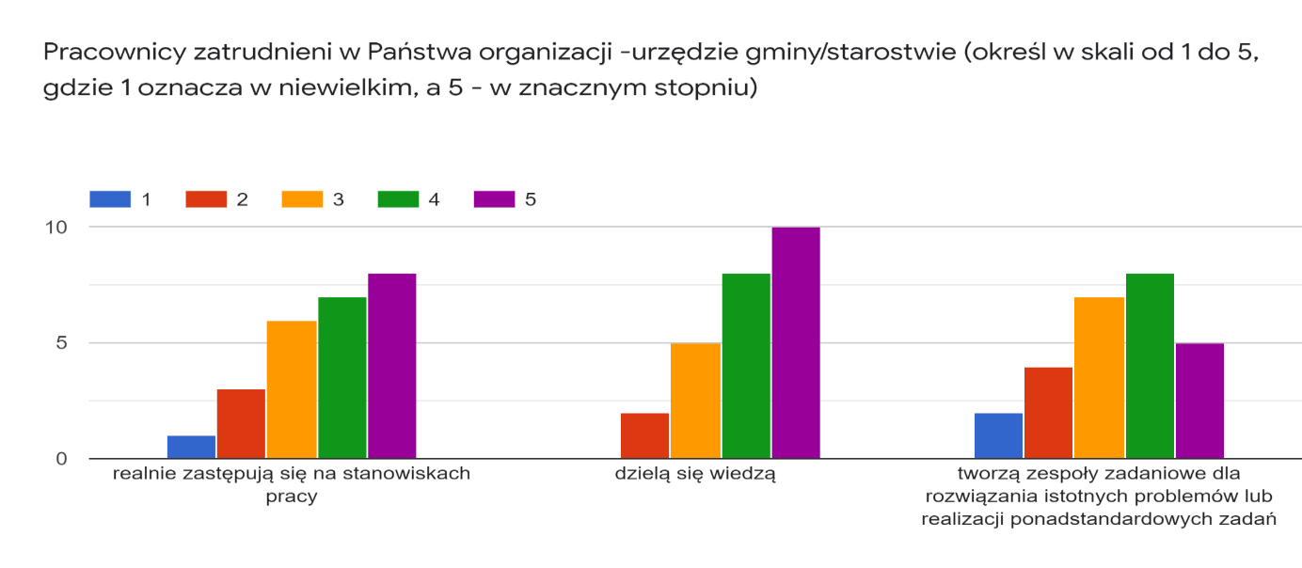
Źródło: opracowanie własne na podstawie wyników badań ankietowych JST wchodzących w skład Partnerstwa
Znacznym ułatwieniem w procesie współpracy, w tym instytucjonalnej jest integracja baz danych. Instytucje Południowych Mazur nie mają zintegrowanych baz danych. Ponadto stopień cyfryzacji usług publicznych na terenie Partnerstwa jest niewystarczający.
Efektywność realizacyjna Partnerstwa, będąca wypadkową dwóch wymiarów: adaptacyjności (dostosowania się Partnerstwa do pojawiąjących się szans rozwojowych) i orientacji na otoczenie (dążenia Partnerstwa do kształtowania pozycji w otoczeniu zewnętrznym) kształtuje się na średnim poziomie.
Efektywność w 1 wymiarze (adaptacyjność), badana udziałem środków dotacyjnych pochodzących ze środków Unii Europejskiej w dochodach Partnerstwa ogółem jest w Partnerstwie niewiele niższa niż w województwie warmińsko-mazurskim.
W 2019 r. średni poziom dofinansowania działań gmin wchodzących w skład Partnerstwa Południowe Mazury wynosił 7,02% łącznych dochodów ww. gmin
i był niższy o 0,72 punktu procentowego od poziomu dofinansowania działań gmin w województwie warmińsko-mazurskim (7,74%).
Tabela 13: Udział dotacji z Unii Europejskiej w dochodach ogółem w 2019 r.
Źródło: opracowanie własne na podstawie danych Partnerów i RIO
Efektywność w drugim wymiarze (orientacja na otoczenie) badana z jednej strony skłonnością Partnerstwa do wspierania przez instytucje publiczne aktywności społecznej mieszkańców (deinstytucjonalizacją, świadczącą m.in. o umiejętności powierzania zadań publicznych podmiotom z trzeciego sektora), z drugiej stabilnością i ciągłością władzy (świadczącą o umiejętności zaspokajania potrzeb społeczności lokalnej przez władze lokalne) - kształtuje się na niskim poziomie.
Poziom deinstytucjonalizacji mierzonej udziałem dotacji do zadań publicznych udzielonych przez JST na zadania bieżące NGO w wydatkach bieżących
w Partnerstwie Południowe Mazury był niski (w 2019 r. wynosił 1,05% i był niższy niż w województwie warmińsko-mazurskim o 3,07 punktu procentowego).
Pozytywną tendencją jest wzrost udziału dotacji do zadań publicznych wykonywanych przez NGO w wydatkach bieżących JST gmin wchodzących w skład Partnerstwa. W okresie 2011-2019 odnotowano wzrost udziału dotacji do zadań publicznych o 137,29% (wykres poniżej).
Wykres 31: Udział dotacji do zadań publicznych wykonywanych przez NGO w wydatkach bieżących JST w latach 2011-2019
Źródło: opracowanie własne na podstawie https://analizy.monitorrozwoju.pl

O deinstytucjonalizacji świadczy też udział kwoty dotacji do zadań publicznych wykonywanych przez organizacje pozarządowe w przeliczeniu na 1000 mieszkańców (który to udział wzrósł w okresie 2011-2019 o 263,33%).
Wykres 32: Kwota dotacji do zadań publicznych wykonywanych przez NGO w przeliczeniu na 1000 mieszkańców
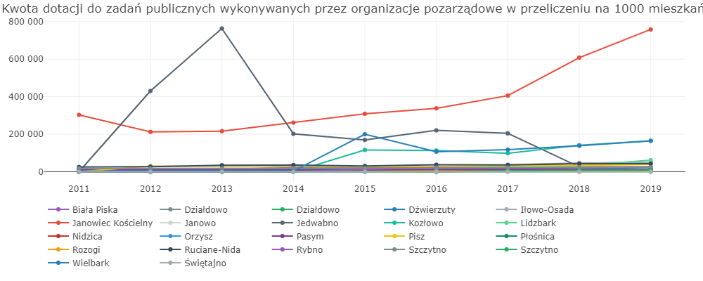Źródło: opracowanie ZMP na podstawie https://analizy.monitorrozwoju.pl
Stanowiąca jeden z komponentów efektywności Partnerstwa stabilność władzy (mierzona liczbą kadencji sprawowanych przez aktualne władze wykonawcze JST, które wchodzą w skład Partnerstwa – wykres poniżej) plasuje się na wysokim poziomie.
Wykres 33: Stabilność władzy na obszarze Partnerstwa
Źródło: opracowanie własne na podstawie danych z Państwowej Komisji Wyborczej
Efektywność realizacyjna Partnerstwa ściśle wiąże się z modelem kultury organizacyjnej charakteryzującej Partnerstwo (powiazania efektywności i typów kultury organizacyjnej obrazuje rysunek poniżej).
Rysunek 5: Wymiary efektywności a model kultury organizacyjnej
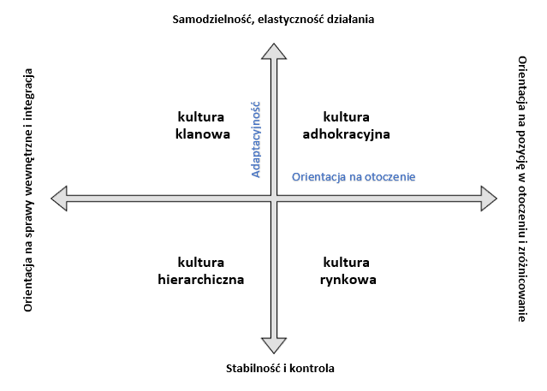
Źródło: Opracowanie własne na podstawie „Kultura organizacyjna. Diagnoza i zmiana”,
S. Cameron, Robert E. Quinn
W oparciu o wywiady z przedstawicielami urzędów miast, gmin i starostw powiatowych można stwierdzić, że w Partnerstwie Południowe Mazury dominuje model kultury hierarchicznej (28,36), uzupełniony elementami kultury klanowej (24,86), a w dalszej kolejności adhokracyjnej (23,97) i rynkowej (22,49). Taki model kultury oznacza, że Partnerstwo charakteryzuje się dość wysokim, choć dopuszczającym pewną elastyczność poziomem sformalizowania działań oraz nakierowaniem działań na zaspokojenie potrzeb otoczenia (społeczności lokalnej). Występujące w modelu elementy kultury klanowej pozytywnie oddziałują na zdolność współpracy, a tym samym skuteczność realizacyjną Partnerstwa,
a elementy kultury adhokracyjnej – na elastyczność w poszukiwaniu korzystnych dla Partnerstwa rozwiązań. Taki stan obecny, zrównoważony w opisanych wyżej wymiarach, prezentuje niebieska krzywa na Wykresie nr 34.
Krzywa pomarańczowa obrazuje natomiast pożądane zmiany w stosunku do stanu obecnego. Zmiana kultury organizacyjnej i osiągnięcie pożądanego modelu przez Partnerstwo (kultura klanowa – 32,16 i adhokracyjna – 26,86 z elementami hierarchicznej – 23,46 i rynkowej – 17,78) będzie wzmacniać istniejący potencjał współpracy wewnątrz Partnerstwa i warunkować zwiększenie skuteczności i efektywności działań rozwojowych Partnerstwa. Schemat obecnego i pożądanego modelu kultury organizacyjnej Partnerstwa prezentuje poniższy wykres.
Wykres 34: Model kultury organizacyjnej Partnerstwa – stan obecny i pożądany
Źródło: opracowanie własne na podstawie kwestionariusza OCAI
Potencjał współpracy będzie mógł być wykorzystany przez członków Partnerstwa przy podejmowaniu działań zależnych od samorządów lokalnych w zakresie:
- planowania przestrzennego na poziomie lokalnym i regionalnym (twierdzi tak 58,33% liderów społeczności lokalnej),
- wspierania przedsiębiorczości oraz konkurencyjności lokalnych firm (według 61,11% liderów społeczności lokalnej),
- realizacji infrastruktury sportowo-rekreacyjnej i turystycznej (według 66,67% liderów społeczności lokalnej), drogowej (według 86,11% liderów społeczności lokalnej) oraz infrastruktury kultury (według 72,22% liderów społeczności lokalnej),
- budowania sieci szkół i instytucji edukacyjnych (według 77,78% liderów społeczności lokalnej),
- wspierania systemu opieki zdrowotnej (według 61,11% liderów społeczności lokalnej).

Podsumowanie
Analiza poszczególnych obszarów, tworzących wymiar społeczny wykazała istnienie zestawionych w tabeli poniżej zjawisk, potencjałów, mocnych stron i deficytów Południowych Mazur.
Wyniki analizy w obszarze instytucjonalnym wyróżniono w tabeli kolorem niebieskim.
Tabela 14: Podsumowanie diagnozy - wymiar społeczny
Obszar analizy | Zjawiska
Demografia | - Spadek liczby mieszkańców o większym natężeniu niż  w regionie, w tym mieszkańców w wieku produkcyjnym mobilnym i w wieku 29-34 lata  - Niekorzystana struktura wiekowa mieszkańców  - Starzenie się społeczeństwa  - Ujemne saldo migracji,  szczególnie ludzi młodych w wieku 15-34 lata  - Ujemny przyrost naturalny
Dostępność i jakość usług i infrastruktury | - Zwiększająca się liczba osób podejmujących aktywność fizyczną  - Rozwój infrastruktury wypoczynowo-rekreacyjnej  - Brak instytucji i oferty kultury wysokiej  - Niska dostępność do usług wychowawczych (przedszkola)  - Dobra dostępność do usług edukacyjnych (szkoły podstawowe i ponadpodstawowe)  - Niski współczynnik skolaryzacji  - Niski poziom nauczania w szkołach podstawowych i ponadpodstawowych
Dostępność i jakość zasobów mieszkaniowych | - Wysoka jakość zasobów mieszkaniowych  - Niska atrakcyjność mieszkaniowa obszaru
Bezpieczeństwo mieszkańców | - Stosunkowo niski poziom przestępczości i wysoki poziom wykrywalności przestępstw  - Niska, ale wzrastająca dostępność do podstawowych usług zdrowotnych  - Niska dostępność specjalistycznych i wysokospecjalistycznych usług zdrowotnych  - Zmniejszające się wydatki JST na ochronę zdrowia  - Niedoinwestowanie szpitali powiatowych
Zasoby instytucjonalne, aktywność i integracja społeczna | - Niski poziom integracji społecznej mieszkańców  - Wysoki, ale zmniejszający się odsetek osób korzystających z pomocy społecznej  - Niski (mimo wzrostu liczby organizacji społecznych) poziom aktywności społecznej mieszkańców  - Wzrost liczby organizacji społecznych oraz wysokości dotacji na ich działalność  - Więzi społeczne i tożsamość lokalna
Zasoby instytucjonalne, aktywność i integracja społeczna | - Wzrastające kwalifikacje urzędników  - Brak integracji baz danych i niski poziom cyfryzacji Urzędów  - Silne przywództwo  - Model kultury organizacyjnej Partnerstwa  - (dążenie do wzmocnienia kultury klanowej i adhokracyjnej-kreacyjnej)  - Zdolność do współpracy (doświadczenia we współpracy)  - Otwartość na zmiany  - Stabilność polityczna
Źródło: opracowanie własne

Analiza pogłębiona obszaru Partnerstwa - wymiar gospodarczy
Potencjał i konkurencyjność lokalnej gospodarki wyznacza możliwości rozwojowe Partnerstwa oraz decyduje o sytuacji ekonomicznej jego mieszkańców. Na kondycję gospodarki obszaru Partnerstwa wpływa wiele powiązanych ze sobą czynników,
w tym: stopień przedsiębiorczości i aktywność gospodarcza mieszkańców, aktywność instytucji otoczenia biznesu, dostępność usług doradczych
i finansowych. Aktywność gospodarcza mieszkańców przekłada się na liczbę i kondycję lokalnych firm oraz wyznacza możliwości dochodowe gospodarstw domowych i instytucji samorządowych. Dostępność i wysoka jakość usług doradczych wspiera konkurencyjność lokalnej gospodarki, dostępność do usług finansowych umożliwia pozyskanie funduszy niezbędnych do stabilnego prowadzenia działalności operacyjnej oraz finansowania projektów inwestycyjnych.
Lokalna gospodarka rozwija się, jeśli dysponuje odpowiednimi zasobami, w tym przestrzenią przygotowaną do prowadzenia działalności produkcyjnej i usługowej oraz odpowiednimi zasobami ludzkimi.
Istotnym czynnikiem wpływającym na rozwój gospodarczy jest również lokalny rynek pracy i kształtująca go sytuacja demograficzna (zmiany w funkcjonalnych grupach ludności) oraz jakość kapitału ludzkiego (w tym poziom wykształcenia pracowników).
Diagnoza w wymiarze gospodarczym objęła 4 obszary, wpływające na ogólną sytuację rozwojową Partnerstwa: potencjał i konkurencyjność lokalnej gospodarki, rynek pracy i kwalifikacje siły roboczej, potencjał ekonomiczny społeczności lokalnej i zdolność Partnerstwa do finansowania rozwoju (schemat poniżej).

Rysunek 6: Wymiar gospodarczy diagnozy Południowych Mazur
Źródło: opracowanie własne w oparciu o https://partnerstwa.monitorrozwoju.pl
WYMIAR GOSPODARCZY

Syntetyczny wskaźnik rozwoju Partnerstwa w wymiarze gospodarczym, uwzględniający sytuację Południowych Mazur w ww. obszarach w badanym okresie (2015-2019) wahał się, uzyskując wartości ujemne. W latach 2015-2018 nastąpiła korzystna zmian wysokości wskaźnika; trudniejszy był rok 2019. Dynamika wzrostu wskaźnika w badanym okresie (2015-2019) była nieznacznie dodatnia.
Wartości wskaźnika syntetycznego wskazują na niekorzystną, ale stosunkowo stabilną (niepogarszającą się) sytuację gospodarczą Partnerstwa.
Negatywny wpływ na wartość wskaźnika miała pogarszająca się sytuacja na rynku pracy, będąca jego konsekwencją sytuacja majątkowa mieszkańców, a także malejący potencjał i konkurencyjność gospodarki lokalnej.
Wykres 35: Wskaźnik rozwoju Partnerstwa- wymiar gospodarczy
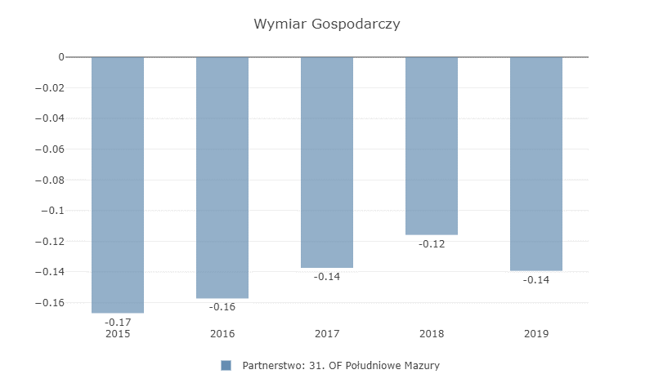
Źródło: opracowanie ZMP na podstawie https://partnerstwa.monitorrozwoju.plopiek
Wykres 36: Dynamika zmian w obszarach w latach 20115-2019 – wymiar gospodarczy
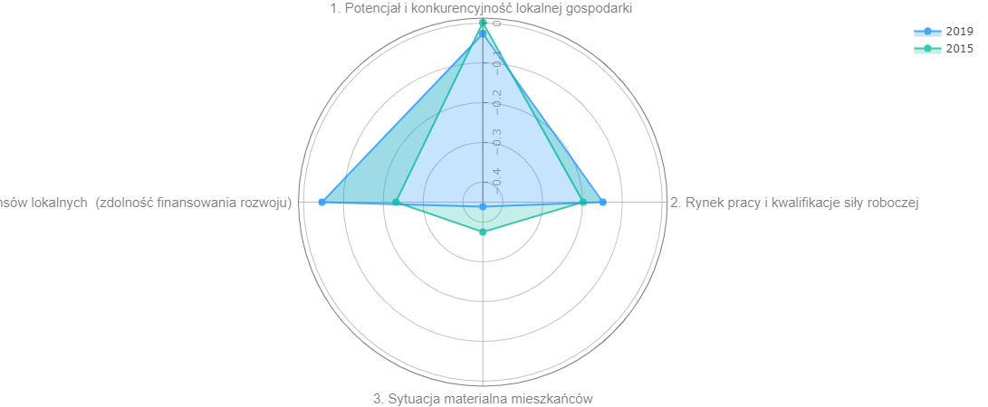
Źródło: opracowanie ZMP na podstawie https://partnerstwa.monitorrozwoju.pl

Potencjał i konkurencyjność lokalnej gospodarki
Odpowiednia struktura gospodarki, dopasowana do lokalnych uwarunkowań
i sytuacji rynkowej, zapewnia jej stabilność i odporność w okresie dekoniunktury. Jednocześnie, odpowiedni poziom inwestycji, zwłaszcza w badania i rozwój oraz nowoczesne rozwiązania technologiczne, wzmacnia jej konkurencyjność oraz pozwala tworzyć atrakcyjne, wysokopłatne miejsca pracy.

Podmioty prowadzące działalność gospodarczą
Na obszarze Partnerstwa w roku 2019 w rejestrze REGON zarejestrowane były 16.784 podmioty gospodarki narodowej, z czego 75,04% (12.596) stanowiły osoby fizyczne prowadzące działalność gospodarczą.
Na terenie Południowych Mazur funkcjonowało w 2019 r. 16.074 mikroprzedsiębiorstwa (zatrudniające 0-9 pracowników), stanowiące 95,76% przedsiębiorców. Przedsiębiorstwa małe (zatrudniające 10-49 pracowników) stanowiły 3,32% przedsiębiorców zarejestrowanych w rejestrze REGON, średnie (zatrudniające 50-249 pracowników) 0,87%, a duże (powyżej 250 pracowników) - 0,05%.
Tabela 15. Przedsiębiorcy według liczby osób zatrudnionych
Wielkość przedsiębiorców | Liczba przedsiębiorców
Ogółem | 16.784
Mikroprzedsiębiorstwa (0-9 zatrudnionych) | 16.074
Małe przedsiębiorstwa (10-49 zatrudnionych | 557
Średnie przedsiębiorstwa (50-249 zatrudnionych) | 144
Duże przedsiębiorstwa (powyżej 250 osób) | 9
Źródło: opracowanie własne na podstawie https://analizy.monitorrozwoju.plopiek
Obszar Południowych Mazur charakteryzuje się niskim poziomem przedsiębiorczości mieszkańców. W 2019 r. wskaźnik podmiotów gospodarczych wpisanych do rejestru REGON na 1 tys. ludności kształtował się na poziomie 5,0 i był niższy od średniej wojewódzkiej (5,9) i krajowej (7,2). W ciągu ostatnich 10 lat, pomimo niewielkich wahań wartości wskaźnika widoczna była jego spadkowa tendencja. Oznacza to obniżający się poziom aktywności gospodarczej (przedsiębiorczości) mieszkańców (wykres poniżej).
Wykres 37: Zmiany liczby podmiotów wpisanych do rejestru REGON na tys. ludności w latach 2010-2019
Źródło: opracowanie własne na podstawie danych BDL.

Podkreślić także należy, że liczba podmiotów gospodarczych na 1 tys. mieszkańców na terenie Południowych Mazur w okresie 2015-2019 była niższa niż w grupie porównawczej (wskaźnik osiągał ujemne wartości), a spadkowa tendencja pogłębiała się od 2015 r. Pozytywnie na tym tle wyróżniały się: Świętajno, Szczytno i Pisz.
W okresie 2010-2019 liczba nowo zarejestrowanych podmiotów w rejestrze REGON w ciągu kolejnych lat wahała się; jednakże z nieznaczną dynamiką dodatnią (liczba podmiotów w REGON wzrosła o 3,49%, tj z 1603 w 2010 r. do 1659 w 2019 r.). Odmiennie niż dynamika zmian podmiotów zarejestrowanych kształtowała się dynamika zmian liczby podmiotów wykreślonych z rejestru REGON. Liczba podmiotów wykreślonych była w 2019 r. o 987 podmiotów niższa niż w 2010 r. (dynamika zmian w okresie 2009-2019 r. kształtowała się na poziomie -49,37%).
Niekorzystnym zmianom uległ również udział nowo zarejestrowanych podmiotów sektora kreatywnego (zmniejszył się o 2,19% od 2010 r.), sektora przetwórstwa rolno-spożywczego (zmniejszył się o 39,42% od 2010 r.) i sektora medycznego (zmniejszył się o 48,66% w 2010 r.) w liczbie nowo zarejestrowanych podmiotów gospodarczych ogółem. Wzrosła natomiast liczba podmiotów świadczących pomoc przedsiębiorcom – instytucji otoczenia biznesu (o 4,97%), co nie przełożyło się na wzrost aktywności gospodarczej mieszkańców Południowych Mazur.
Zestawienie danych obrazujących opisane zmiany prezentuje tabela nr 16.
W ujęciu zbiorczym, w 2019 r. podmioty gospodarcze prowadziły działalność z sektorze:
- handlu hurtowego i detalicznego; naprawie pojazdów samochodowych, włączając motocykle (sekcja G PKD - 18,6%) - w sekcji tej ponad połowa podmiotów (65,3%) przypadała na handel detaliczny (z wyłączeniem handlu detalicznego pojazdami samochodowymi);
- budownictwa (sekcja F –13,7%) - tu z kolei dominowały podmioty zgrupowane w dziale 47 tj. roboty budowlane specjalistyczne (67,6%);
- przetwórstwa przemysłowego (sekcja C - 7,9%) - w przypadku tej sekcji większość podmiotów (51,8%) zgrupowana była w trzech z 24 działów, a w tym:
-dziale 16 - produkcja wyrobów z drewna oraz korka, z wyłączeniem mebli; produkcja wyrobów ze słomy i materiałów używanych do wyplatania (21,5% jednostek z sekcji C),
- dziale 31 - produkcja mebli (16,1% jednostek sekcji C),
- dziale 25 - produkcja metalowych wyrobów gotowych, z wyłączeniem maszyn i urządzeń (14,3% jednostek sekcji C);
pozostałej działalności usługowej (połączone sekcje S i T - 7,9%).
Łącznie w sekcjach G, F, C oraz S i T PKD działało 48,10% przedsiębiorstw.
W latach 2010-2019 największy przyrost odnotowała sekcja D - wytwarzanie i zaopatrywanie w energię elektryczną, gaz, parę wodną, gorącą wodę i powietrze do układów klimatyzacyjnych. Zjawisko to wystąpiło na wszystkich analizowanych poziomach, tj. zarówno w Południowych Mazurach (gdzie średnia zmiana wyniosła 178,8%, co oznaczało wzrost o 30 podmiotów w wartościach bezwzględnych), jak i przyjętych punktach odniesienia - w kraju (134,4%) i regionie (115,1%). W ujęciu bezwzględnym największy przyrost odnotowała sekcja F (budownictwo), w której liczba przedsiębiorstw zwiększyła się łącznie o 657 jednostek. Z kolei największa redukcja dotknęła sekcję G (handel hurtowy i detaliczny; naprawa pojazdów samochodowych, włączając motocykle), z której ubyły łącznie 622 podmioty.
Struktura gospodarcza na terenie Południowych Mazur jest korzystna – udział osób zatrudnionych w usługach do ogółu zatrudnionych w latach 2015-2019 był wyższy niż w grupie porównawczej (choć wartość wskaźnika w tym czasie wahała się,
a dynamika zmian była ujemna).

Tabela 16: Wskaźniki przedsiębiorczości w Południowych Mazurach w latach 2010-2019
Wskaźnik | JST | Lata
Wskaźnik | JST | 2010 | 2011 | 2012 | 2013 | 2014 | 2015 | 2016 | 2017 | 2018 | 2019
Instytucje otoczenia biznesu | PM | 889,55 | 921,33 | 922,45 | 936,15 | 927,20 | 942,10 | 933,40 | 927,80 | 932,55 | 933,80
Instytucje otoczenia biznesu | WM | 1157,4 | 1190,8 | 1197,8 | 1199,9 | 1203,4 | 1210,7 | 1212,8 | 1208,0 | 1207,7 | 1185,6
Udział podmiotów sektora kreatywnego w liczbie podmiotów | PM | 4,44 | 3,90 | 3,56 | 4,54 | 4,52 | 4,45 | 3,11 | 5,33 | 4,47 | 4,34
Udział podmiotów sektora kreatywnego w liczbie podmiotów | WM | 5,59 | 4,72 | 5,00 | 5,10 | 5,50 | 5,54 | 5,52 | 5,72 | 5,65 | 5,56
Udział podmiotów sektora przetwórstwa rolno-spożywczego w liczbie podmiotów | PM | 0,52 | 0,42 | 0,39 | 0,33 | 0,83 | 0,57 | 0,65 | 0,53 | 0,21 | 0,32
 | WM | 0,53 | 0,57 | 0,38 | 0,41 | 0,41 | 0,56 | 0,44 | 0,50 | 0,32 | 0,46
Udział podmiotów sektora  medycznego w liczbie podmiotów | PM | 4,48 | 3,73 | 3,99 | 3,78 | 3,81 | 3,46 | 3,59 | 3,85 | 3,83 | 2,30
Udział podmiotów sektora  medycznego w liczbie podmiotów | WM | 3,98 | 5,01 | 4,22 | 3,92 | 4,00 | 4,35 | 5,01 | 4,51 | 4,59 | 4,11
PM- Południowe Mazury, WM-województwo warmińsko-mazurskie
Źródło: Dane GUS, Bank Danych Lokalnych

Turystyka
Potencjał turystyczny Południowych Mazur opiera się na korzystnym położeniu oraz zróżnicowaniu warunków fizyczno-geograficznych obszaru. Południowe Mazury leżą na terenach Równiny Mazurskiej oraz częściach Równiny Urszulewskiej, Garbu Lubawskiego i Pojezierza Ełckiego - obszaru charakteryzującego się różnorodnością form morfologicznych, w tym wzniesień, rzek i jezior. Historycznie tereny Południowych Mazur należały do Prus i graniczyły z terytoriami zamieszkanymi przez Litwinów, Warmiaków, Polaków, Niemców i Rosjan. Z uwagi na to przez wiele lat stanowiły pogranicze różnych kultur.
Teren Południowych Mazur jest bogaty w zabytki; jednakże niewiele z nich ma unikatowy charakter. Tworzą je zamki (Nidzica, Szczytno), zespoły parkowo-dworskie, zespoły parkowe, układy architektoniczne, obiekty kultury sakralnej (kościoły, w tym ewangelickie).
Przez obszar Partnerstwa przebiegają liczne szlaki turystyczne: kajakowe (rzeki Pisy, rzeki Omulew, rzeki Krutyni, rzeki Sawicy), żeglarskie (szlak Mikołajki - Ruciane-Nida), drogowe (Szlak Fortyfikacji Mazurskich (m.in. do Rucianego-Nida), Szlak Pętli Grunwaldzkiej, Szlak Zamków Gotyckich), rowerowe i piesze.

Infrastruktura rekreacyjno-wypoczynkowa
Infrastrukturę rekreacyjno-wypoczynkową tworzą przede wszystkim obiekty rekreacyjno-sportowe (opisane w Rozdziale 2.2.2.2. niniejszego opracowania), ścieżki rowerowe, obiekty noclegowe oraz punkty gastronomiczne.
Przez teren Południowych Mazur w 2019 r. przebiegało 96 km ścieżek rowerowych (co stanowi 15,13% ścieżek rowerowych w województwie warmińsko-mazurskim), w tym 74 km ścieżek znajdowało się pod zarządem gmin i powiatów. Od 2015 r. długość ścieżek rowerowych wzrosła o 37,91% (z 59,6 km do 96 km). W tym samym czasie wzrosła też gęstość sieci rowerowej (o 36,83% z wartości 1,16 na 100 km² na 1,68 km²). Mimo to wskaźnik ten kształtował się na niższym poziomie niż
w województwie warmińsko-mazurskim (w 2019 r. wynosił 2,62 na 100 km²), co oznacza gorszą niż w regionie, lecz stale poprawiającą się sytuację w zakresie rozwoju tego typu infrastruktury wypoczynkowej.
W Południowych Mazurach rośnie dostępność do infrastruktury rowerowej.
W 2015 r. wskaźnik ścieżek rowerowych na 10 tys. mieszkańców wynosił w Południowych Mazurach 2,81, a w 2019 r. już 4,66 (osiągając wartość wyższą niż
w województwie warmińsko-mazurskim 4,46).
Trasy rowerowe Południowych Mazur zgodnie z założeniami mają być włączone
w regionalny system tras rowerowych. Realizacja spójnego systemu ścieżek rowerowych w całym województwie warmińsko-mazurskim będzie miała istotny wpływ zarówno na rozwój turystyki, ale również na integrację społeczną mieszkańców.
Mapa 7: Planowany system tras rowerowych
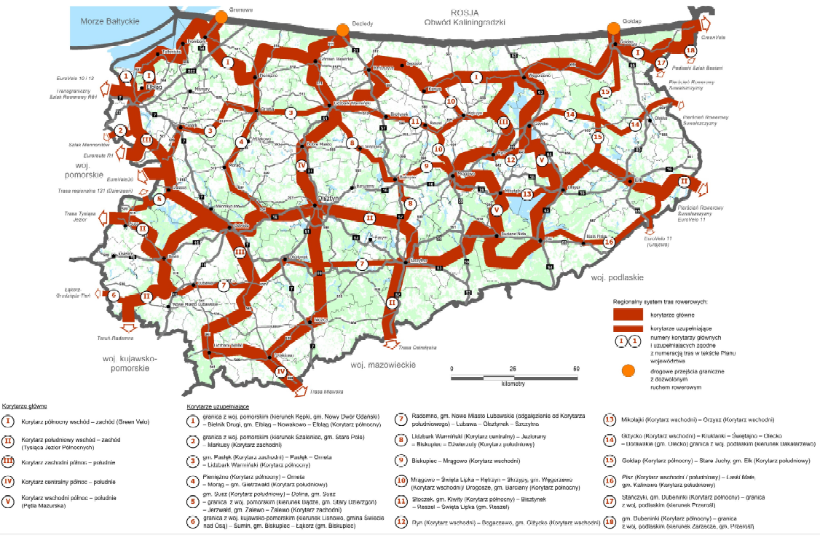Źródło: Plan Zagospodarowania Przestrzennego Województwa Warmińsko-Mazurskiego. 2018. Warmińsko-Mazurskie Biuro Planowania Przestrzennego, Olsztyn.

Istotnym z punktu widzenia rozwoju turystyki elementem infrastruktury rekreacyjno-wypoczynkowej są także obiekty noclegowe.
W 2019 r. na terenie Południowych Mazur zlokalizowanych było 98 obiektów noclegowych (o 6 więcej niż w 2015 r.), w tym 29 hoteli, moteli, pensjonatów
i innych obiektów hotelowych (o 3 więcej niż w 2015 r.); najwięcej w powiecie piskim (50, w tym 11 obiektów hotelowych); najmniej w nidzickim (9 obiektów,
w tym 2 obiekty hotelowe). Wskaźnik turystycznych obiektów noclegowych na 10.000 ludności wynosił w 2019 r. średnio 4,33 i wzrósł od 2015 r. o 46,82%.
Wykres 38: Turystyczne obiekty noclegowe Południowych Mazur na 10 tys ludności w latach 2015-2019
Źródło: Opracowanie własne na podstawie danych BDL
W 2019 r. w Południowych Mazurach na 1 tys. ludności przypadało 22,43 miejsc
w obiektach noclegowych (56,42 w powiecie piskim i 11,66 osoby w powicie nidzickim) i 7,18% w hotelach, motelach, pensjonatach i innych obiektach hotelowych. Wskaźnik ten wzrósł od 2015 r. – odpowiednio - o 16,66% i 37,16%. Zarówno wzrost liczby obiektów noclegowych, jak i liczby udzielonych noclegów świadczy o rozwoju bazy noclegowej Południowych Mazur. Jednak mimo to osiągane wskaźniki są niższe niż na terenie województwa warmińsko-mazurskiego (gdzie wynoszą 30,15 miejsc noclegowych na 1 tys. ludności i 13,26 miejsc
w obiektach hotelowych na 1 tys. ludności).
Blisko połowę wszystkich dostępnych miejsc noclegowych na terenie Południowych Mazur stanowią miejsca w obiektach działających sezonowo (na 1 tys. mieszkańców przypadało w 2019 r. jedynie 12,70 całorocznych miejsc noclegowych (wzrost
o 15,09% wobec 2015 r.). Oznacza to niepełne wykorzystanie istniejącej bazy noclegowej Południowych Mazur.
O dostępności bazy noclegowej świadczy wskaźnik gęstości bazy noclegowej (liczba miejsc noclegowych przypadających na 1 km² powierzchni). W Południowych Mazurach wskaźnik ten kształtował się w 2019 r. na niższym niż w województwie warmińsko-mazurskim poziomie (i wyniósł 1,02, podczas gdy w województwie 5,36). Oznacza to niską dostępność obiektów noclegowych na terenie Południowych Mazur (sytuacja w tym zakresie różnicuje obszar Południowych Mazur – największą dostępność miejsc noclegowych odnotowano w powiecie piskim, najmniejszą w nidzickim).

Ruch turystyczny
Ruch turystyczny jest zjawiskiem społecznym polegającym na czasowym przemieszczaniu się osób z miejsca stałego pobytu w inne miejsce dla realizacji celów rekreacyjnych, poznawczych, zdrowotnych lub rozrywkowych.
Intensywność ruchu turystycznego mierzona jest między innymi liczbą udzielonych noclegów. W 2019 r. udzielono ogółem w Południowych Mazurach 67.246 noclegów, głównie turystom krajowym (96,68% - 65.016 noclegów). Turystom zagranicznym w tym okresie udzielono 2.230 noclegów, co stanowi 3,32% wszystkich udzielonych noclegów. W okresie 2015-2019 liczba udzielonych turystom krajowym noclegów wzrosła o 38,06%, a turystom zagranicznym – o 30,35%.
W 2019 r. w Południowych Mazurach wskaźnik udzielonych noclegów na 1 tys. ludności wynosił 1.681 i wzrósł w stosunku do roku 2015 r. o 37,81% (najwyższy wskaźnik charakteryzował powiat piski i wynosił w 2019 r. (3.591,32), najniższy powiat nidzicki osiągając wartość 391,76. Wskaźnik ten w 2019 r. był o połowę niższy niż w województwie warmińsko-mazurskim (2369,98 na 1 tys. ludności).
Jednocześnie w badanym okresie wrósł wskaźnik liczby turystów korzystających
z noclegów na 1 tys. ludności (o 35,37% z 399,33 w 2015 r. na 617,95 w 2019 r.). Jednocześnie wskaźnik ten w 2019 r. był o ponad 1/3 niższy dla Południowych Mazur niż dla województwa warmińsko-mazurskiego (w 2019 r. wskaźnik ten wynosił 965,98 na 1 tys. ludności).
Wzrost liczby udzielonych noclegów i wartości wskaźnika udzielonych noclegów na 1 tys. ludności świadczy o zwiększającym się zainteresowaniu turystów wypoczynkiem na obszarze Południowych Mazur.

Wykres 39: Liczba udzielonych noclegów na obszarze Południowych Mazur w latach 2015-2019
Źródło: Opracowanie własne na podstawie danych BDL
Istotnym wskaźnikiem wskazującym na rozwój turystyki obszaru jest stopień wykorzystania miejsc noclegowych. Na terenie Południowych Mazur w badanym okresie (2014-2019) stopień wykorzystania miejsc noclegowych (liczony jako % ogólnej liczby miejsc noclegowych) wzrósł o 7,90%, przy czym sytuacja w tym zakresie była mocno zróżnicowana. W powiatach o wyższym poziomie rozwoju funkcji turystycznych i jednocześnie wysokich walorach środowiskowych (jeziora, lasy) liczba wykorzystanych miejsc noclegowych wzrosła (w powiecie piskim
o 27,31%; w powiecie szczycieńskim o 39,09%), a w powiatach o niższych walorach – spadła (w działdowskim o 17,28%, nidzickim – 14,22%).
Wykres 40: Stopień wykorzystania miejsc noclegowych w PM i powiatach (w %)
Źródło: Opracowanie własne na podstawie danych BDL

Atrakcyjność turystyczna obszaru. Poziom zagospodarowania turystycznego
Południowe Mazury charakteryzują się niskim poziomem rozwoju funkcji turystycznej, osiągając drugi z pięciu stopni rozwoju. Najwyższy wskaźnik rozwoju tej funkcji cechuje powiat piski i szczycieński; najniższy – powiat nidzicki (tabela poniżej). Jednocześnie wskaźnik rozwoju funkcji turystycznej Południowych Mazur (wynoszący w 2019 r. - 0,25) był niższy niż charakteryzujący województwo warmińsko-mazurskie (0,30).
Poziom rozwoju funkcji turystycznej i wartość wskaźników składowych (nie przekraczająca w żadnym z analizowanych przypadków 2 stopni w 5-stopiowej skali) wskazuje na konieczność podejmowania działań zmierzających do zwiększenia potencjału turystycznego Partnerstwa, w tym bazy noclegowej (tabela 17).
Południowe Mazury charakteryzują się średnim poziomem atrakcyjności turystycznej, w tym niskim lub bardzo niskim poziomem atrakcyjności kulturowej, wysokim lub bardzo wysokim poziomem atrakcyjności środowiskowej
(w szczególności powiat piski, wymieniany jako jedyny z powiatów Południowych Mazur w grupie decylowej powiatów o najwyższej atrakcyjności środowiskowej) oraz niskim poziomem atrakcyjności biznesowej.
Jednocześnie powiaty Południowych Mazur zostały zakwalifikowane jako obszary
o dominujących walorach środowiskowych (mapa poniżej).
Poziom atrakcyjności turystycznej Południowych Mazur powinien być brany pod uwagę w procesie wyborów strategicznych Partnerstwa.
Mapa 8: Powiaty o dominujących walorach kulturowych, środowiskowych oraz powiaty bez dominującego rodzaju walorów turystycznych
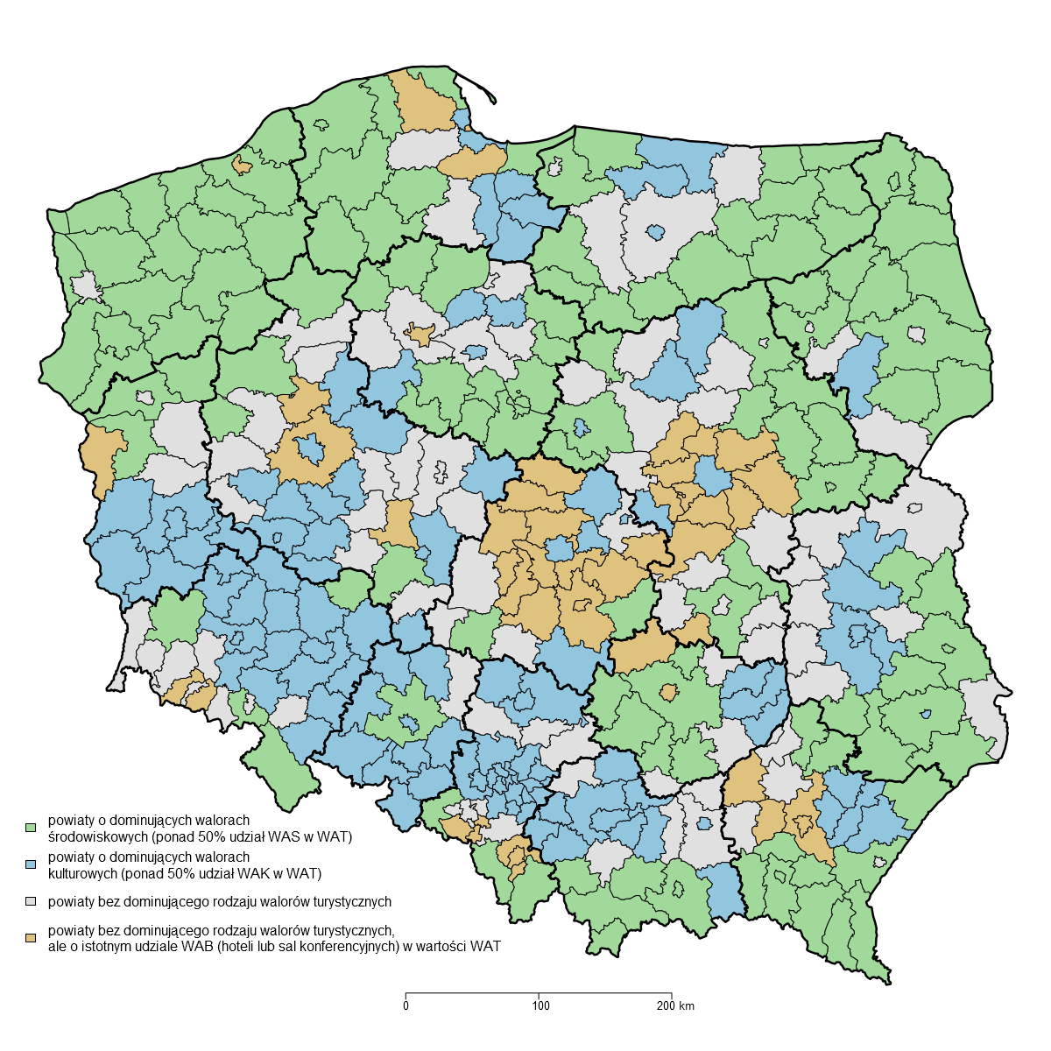
Źródło: „Analiza walorów turystycznych powiatów i ich bezpośredniego otoczenia”, GUS 2017
Tabela 17: Wskaźnik rozwoju funkcji turystycznych dla Południowych Mazur i województwa warmińsko-mazurskiego
Nazwa JST | Poziom zagospodarowania turystycznego |  |  |  |  | Intensywność ruchu turystycznego |  |  |  |  | Wskaźnik rozwoju funkcji turystycznej
Nazwa JST | Wskaźnik Baretje’a-Deferta (Wbd) |  |  | Wskaźnik gęstości bazy noclegowej (W_{gbn}) |  | Wskaźnik Schneidera (W_{sch}) |  | Wskaźnik Deferta (W_{d})
Nazwa JST | Miejsca noclegowe/ 1000 mieszkańców | Poziom Wbd | Miejsca noclegowe / 1km² powierzchni |  | Poziom Wgbn | Liczba turystów /  1000 mieszkańców | Poziom Wsch |  | Liczba turystów / 1 km² powierzchni | Poziom Wd |  | Wartość  wskaźnika | Poziom rozwoju funkcji
Powiat działdowski | 1,47 | 1 | 1,00 |  | 1 | 16,13 | 1 |  | 11,01 | 1 |  | 0,25 | 1
Powiat nidzicki | 1,17 | 1 | 0,40 |  | 0 | 13,86 | 1 |  | 4,74 | 0 |  | 0,13 | 1
Powiat piski | 5,64 | 1 | 1,78 |  | 1 | 144,53 | 2 |  | 45,71 | 1 |  | 0,31 | 2
Powiat szczycieński | 2,49 | 1 | 0,89 |  | 1 | 72,67 | 2 |  | 26,08 | 1 |  | 0,31 | 2
Południowe Mazury | 2,69 | 1 | 1,02 |  | 1 | 61,80 | 2 |  | 21,88 | 1 |  | 0,25 | 1
Wojewó-  dztwo warminsko-mazurskie | 3,11 | 1 | 5,63 |  | 1 | 96,55 | 2 |  | 190,58 | 1 |  | 0,30 | 2
Źrodło: opracowanie ZMP na podstawie danych z BDL

Rynek pracy i kwalifikacje siły roboczej
Zrównoważony rynek pracy jest czynnikiem istotnym dla rozwoju lokalnej gospodarki, a jednocześnie należy do najważniejszych czynników determinujących jakość życia. Sytuacja na rynku pracy immanentnie związana jest z demografią (która z jednej strony może kształtować rynek pracy, a z drugiej być od niego
w pewnym stopniu zależna), popytem na różnego rodzaju dobra i usługi oraz gotowością lokalnych przedsiębiorstw do zwiększania produkcji i zatrudnienia.
Rynek pracy w Południowych Mazurach zostanie przeanalizowany pod kątem podaży i popytu na pracę, jako elementów warunkujących równowagę na rynku pracy. Podaż pracy jest tożsama z pojęciem zasobów siły roboczej, na które składa się ogół ludności zawodowo czynnej. Popyt na pracę to zapotrzebowanie na potencjał ludzi zdolnych do pracy. W praktyce jest on równy liczbie oferowanych miejsc pracy (wolnych i zajętych) w gospodarce.

Podaż pracy. Kwalifikacje siły roboczej
W 2019 r. ludność Południowych Mazur stanowiły głównie osoby w wieku produkcyjnym (62,04%) i poprodukcyjnym (19,35%); najmniej było osób w wieku przedprodukcyjnym (18,60%). Struktura funkcjonalnych grup mieszkańców Południowych Mazur była korzystniejsza od struktury produkcyjnej mieszkańców województwa warmińsko-mazurskiego (61,2% osób w wieku produkcyjnym, 20,5% osób w wieku poprodukcyjnym oraz 18,2% w wieku przedprodukcyjnym).
W badanym okresie (2009-2019) populacja mieszkańców Południowych Mazur
w wieku przedprodukcyjnym zmalała o 15,98%, produkcyjnym – o 3,55%; wzrosła natomiast populacja osób w wieku poprodukcyjnym (o 36,25% - efekt starzenia się społeczeństwa) – wykres poniżej.
Wykres 41: Produkcyjne grupy wieku mieszkańców Południowych Mazur w latach 2009-2019
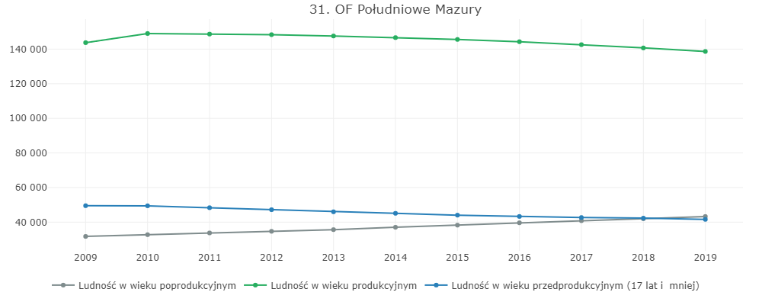Źródło: opracowanie ZMP na podstawie https://analizy.monitorrozwoju.pl

Zmiany struktury funkcjonalnych grup ludności, tj. zmniejszająca się liczba osób
w wieku produkcyjnym i przedprodukcyjnym oraz rosnąca liczba osób w wieku poprodukcyjnym mogą mieć niekorzystny wpływ na rynek pracy – zarówno
w najbliższych latach, jak i w przyszłości

Istotny dla rynku pracy jest udział osób w wieku produkcyjnym mobilnym (18-44 lata) w populacji obszaru. Grupa ta posiada możliwości podnoszenia i zmiany kwalifikacji. Jest ona również skłonna do zmiany miejsca pracy i zamieszkania
w przypadku braku atrakcyjnej oferty pracy, w tym warunków płacy.
W 2019 r. udział osób w wieku produkcyjnym mobilnym wobec ogólnej liczby osób w wieku produkcyjnym wynosił 62,14% (średnia dla województwa warmińsko-mazurskiego – 62,5%). Udział ten maleje od 2009 r. (spadek liczby osób w tym przedziale wiekowym wynosi 5,12 % wobec 2009 r.). Zmniejszająca się liczba osób w wieku produkcyjnym mobilnym (w latach 2020-2050 przewiduje się spadek liczby ludności Południowych Mazur w tym przedziale wiekowym o 42,10% z prognozowanej w 2020 r. - 85.032 do 49.230 w 2050 r.) stanowi duże zagrożenie dla dostępności zasobów siły roboczej na rynku pracy.

Liczbę osób w wieku produkcyjnym mobilnym (18-44 lata) w podziale na powiaty prezentuje tabela nr 18.
O zasobach lokalnego rynku pracy i dostępności siły roboczej – oprócz liczby osób
w wieku produkcyjnym, w tym mobilnym - świadczy także różnica liczby mieszkańców w wieku 20-24 i 60-64 lat na 1000 mieszkańców obszaru. Jest to różnica między liczebnością grupy osób rozpoczynających aktywność ekonomiczną
i grupy ją kończącej. W Południowych Mazurach w okresie 2009-2019 różnica ta maleje, osiągając od 2017 r. wartości ujemne. Oznacza to niską dostępność lokalnej siły roboczej (ludzi młodych), a co z tym związane niską zastępowalność (wymianę) pokoleń na rynku pracy, zarówno obecnie, jak i w przyszłości.
Niekorzystna tendencja wynikająca z zastępowalności pokoleń może być wzmocniona migracjami ludzi młodych (większość uczniów ostatnich klas szkół ponadpodstawowych biorących udział w badaniu zamiesza opuścić teren Południowych Mazur w celu kontunuowania nauki lub podjęcia pracy).
Tabela 18: Osoby w wieku produkcyjnym mobilnym w Południowych Mazurach w latach 2015-2019
Jednostka samorządu  terytorialnego | Lata
Jednostka samorządu  terytorialnego | 2009 | 2010 | 2011 | 2012 | 2013 | 2014 | 2015 | 2016 | 2017 | 2018 | 2019
Powiat działdowski | 25 952 | 26 977 | 26 853 | 26 837 | 26 631 | 26 444 | 26 258 | 26 075 | 25 717 | 25 383 | 25 014
Powiat nidzicki | 13 451 | 13 969 | 13 873 | 13 758 | 13 680 | 13 617 | 13 503 | 13 298 | 13 086 | 12 836 | 12 619
Powiat piski | 23 276 | 24 157 | 24 025 | 23 882 | 23 723 | 23 565 | 23 270 | 23 009 | 22 674 | 22 225 | 21 685
Powiat szczycieński | 28 148 | 29 123 | 29 060 | 29 042 | 28 925 | 28 820 | 28 609 | 28 344 | 27 912 | 27 486 | 26 858
Razem | 90 827 | 94 226 | 93 811 | 93 519 | 92 959 | 92 446 | 91 640 | 90 726 | 89 389 | 87 930 | 86 176
Źródło: Dane GUS, Bank Danych Lokalnych

Wykres 42: Zastępowalność pokoleń na rynku pracy Południowych Mazur
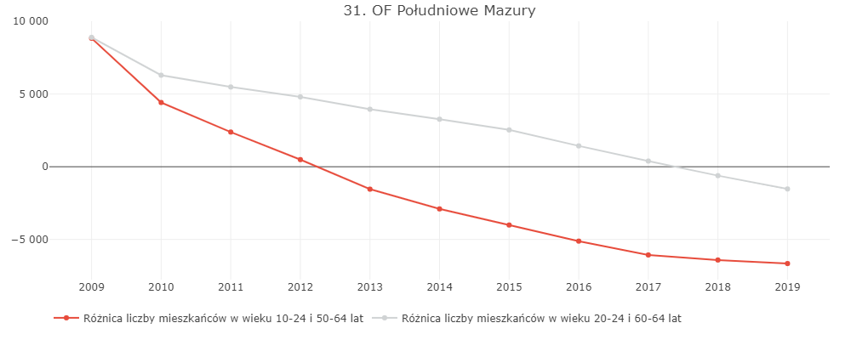Źródło: opracowanie ZMP na podstawie https://analizy.monitorrozwoju.pl

O słabnącym potencjale Południowych Mazur świadczy również liczba absolwentów i uczniów szkół średnich i zawodowych, którzy – jako siła robocza – mogliby zasilać rynek pracy. W okresie od 2014 r. do 2018 r. liczba absolwentów szkół średnich spadła o 23,51%. Spada również liczba uczniów szkół zawodowych (w okresie 2012-2018 spadek wynosił 38,02%). Tendencje te, w zestawieniu z planami zawodowymi młodzieży, świadczą o wysokim prawdopodobieństwie znacznego ograniczenia zasobów pracy na terenie Południowych Mazur.
46,80% młodzieży po ukończeniu szkoły średniej planuje kontynuować naukę
i pracować, a 18,47% podjąć pracę, jednakże tylko 15,39% młodzieży chce pracować na terenie Partnerstwa. Aż 65,74% badanych zamierza pracować poza obszarem Partnerstwa, w tym – 25,02% poza granicami Polski.
Kontynuować naukę poza miejscem zamieszkania zamierza ponad 53% badanych.

Rynek pracy w ujęciu popytowym. Potrzeby pracodawców
Istotnym elementem kształtującym rynek pracy są potrzeby i oczekiwania pracodawców. W tym kontekście można wyodrębnić poszukiwane przez pracodawców kwalifikacje i odpowiadające im zawody. Lista zawodów, w których
w 2020 r. najtrudniej było pracodawcom znaleźć odpowiednich kandydatów prezentuje poniższa tabela, w której kolorem czerwonym wyróżniono te zawody, na które planowany jest duży lub bardzo duży wzrost zapotrzebowania, a kolorem niebieskim te, które związane są z konkurencyjnymi segmentami gospodarki Południowych Mazur (głównie turystyką i przemysłem drzewnym).
Tabela 19. Lista zawodów deficytowych w powiatach Południowych Mazur (2020 r.)
Zawody deficytowe | PD | PN | PP | PS
betoniarze i zbrojarze | 1 | 1 | 1
cieśle i stolarze budowlani | 1 | 1 | 1 | 1
dekarze i blacharze budowlani | 1 | 1 | 1 | 1
elektrycy, elektromechanicy i elektromonterzy | 1 | 1 | 1
fizjoterapeuci i masażyści |  | 1 | 1
fryzjerzy | 1 | 1 | 1
inżynierowie budownictwa | 1 | 1 | 1
kierowcy autobusów |  | 1 | 1 | 1
kierowcy samochodów ciężarowych i ciągników siodłowych | 1 | 1 | 1 | 1
kierownicy budowy | 1 | 1 | 1
kucharze | 1 | 1 | 1 | 1
lekarze |  | 1 | 1 | 1
magazynierzy | 1 | 1 |  | 1
mechanicy maszyn i urządzeń | 1 | 1 | 1 | 1
mechanicy pojazdów samochodowych | 1 | 1 | 1
monterzy instalacji budowlanych | 1 | 1 | 1
murarze i tynkarze | 1 | 1 | 1 | 1
operatorzy i mechanicy sprzętu do robót ziemnych | 1 | 1 | 1 | 1
piekarze | 1 | 1 | 1
pielęgniarki i położne | 1 | 1 | 1 | 1
pracownicy ds. rachunkowości i księgowości | 1 | 1 | 1
pracownicy robót wykończeniowych w budownictwie | 1 | 1 | 1
robotnicy obróbki drewna i stolarze | 1 | 1 | 1
samodzielni księgowi | 1 | 1 | 1 | 1
spawacze | 1 | 1 | 1 | 1
szefowie kuchni |  | 1 | 1 | 1
ślusarze | 1 | 1 | 1 | 1
PD - powiat działdowski, PN – powiat nidzicki, PP – powiat piski, PS- powiat szczycieński
Źródło: opracowanie własne na podstawie: https://barometrzawodow.pl/pl/warminsko-mazurskie/prognozy-w-tabelach/2020/warminsko-mazurskie.19...307-315-320-321...2.5-3-1-4-2.14..0.1.0-1..?province=warminsko-mazurskie&Jobs_page=2&ALL=ALL
Część zawodów wymienionych w ww. tabeli znalazło się również w wykazie zawodów szkolnictwa branżowego, dla których prognozowane jest istotne zapotrzebowanie w województwie warmińsko-mazurskim. Wśród ww. zawodów znalazły się te, które mogą być wykorzystane w procesie rozwoju konkurencyjnych gałęzi gospodarki (np. kucharz, monter jachtów i łodzi, monter kadłubów jednostek pływających, piekarz, pracownik pomocniczy gastronomii, technik organizacji turystyki, technik przetwórstwa mleczarskiego, technik urządzeń i systemów energetyki odnawialnej, technik ochrony środowiska, technik żeglugi śródlądowej, technik żywienia i usług gastronomicznych).
O zapotrzebowaniu na siłę roboczą może pośrednio świadczyć liczba ofert pracy.
Na koniec 2019 r. pracodawcy Południowych Mazur oferowali pracę na 734 stanowiskach. Liczba ofert pracy (rejestrowana na koniec roku kalendarzowego) wahała się w badanym okresie (2012-2019) i osiągnęła w 2019 r. najniższy wskaźnik od 2014 roku.
Dla 73,35% badanych uczniów ostatnich klas szkół średnich i 83,44% badanych mieszkańców rynek pracy i oferty pracy są czynnikiem zachęcającym do opuszczenia Południowych Mazur. Zwiększenie liczby „dobrych” miejsc pracy dla 71,74% badanych młodych mieszkańców Południowych Mazur jest warunkiem koniecznym dla wiązania planów życiowych z obszarem Partnerstwa.

Zatrudnienie na terenie Południowych Mazur
W 2019 r. na terenie Południowych Mazur na 1 tys. mieszkańców pracę świadczyło 166 osób. Mimo, iż wskaźnik ten wzrastał od 2009 r. osiągał on wartości niższe niż średnia dla województwa warmińsko-mazurskiego (w 2019 r. - 203) i w kraju
(w 2019 r. - 255).
Wykres 43: Pracujący w Południowych Mazurach na 1 tys. mieszkańców w latach 2009-2019
Źródło: Dane GUS, Bank Danych Lokalnych
W 2019 r. 26,43% aktywnych zawodowo mieszkańców Południowych Mazur pracowało w sektorze rolniczym (rolnictwo, leśnictwo, łowiectwo i rybactwo), 32,80% w przemyśle i budownictwie, a 12,43% w sektorze usługowym (handel, naprawa pojazdów, transport, zakwaterowanie i gastronomia, informacja
i komunikacja). 1,68% mieszkańców Południowych Mazur zatrudnionych było
w sektorze finansowym (działalność finansowa i ubezpieczeniowa, obsługa rynku nieruchomości), a 26,70% w pozostałych sektorach (wykres poniżej).
Wykres 44: Zatrudnienie na terenie Południowych Mazur według klas PKD w 2019 r.
Źródło: Dane GUS, Bank Danych Lokalnych
Obecna struktura zatrudnienia na terenie Południowych Mazur nie odpowiada oczekiwaniom młodzieży, co może stanowić niekorzystny prognostyk w zakresie dostępności zasobów dla rynku pracy w przyszłości.
Młodzież ostatnich klas szkół średnich za atrakcyjną uznała pracę:
- w branżach nowej technologii: IT, biotechnologii - 67,32% respondentów
- w kulturze i rozrywce: 63,46% respondentów
- w handlu - 60,94% respondentów
- w nauce i technice -56,19% respondentów
- w administracji państwowej – 54,69% respondentów
- w usługach (hotele, restauracje/kawiarnie, catering, usługi bauty) - 52,65% respondentów
- ochronie zdrowia, pomocy społecznej – 50,44% respondentów.

Zatrudnienie w branżach dominujących obecnie w gospodarce Południowych Mazur (budownictwo, przemysł, rolnictwo) młodzi ludzie uznali za nietrakcyjne, zaliczając do grupy najmniej atrakcyjnych branż:
- gospodarkę i usługi komunalne i mieszkaniowe - 73,24% respondentów
- rolnictwo, ogrodnictwo - 70,32% respondentów
- budownictwo - 65,75% respondentów
- rzemiosło, rękodzielnictwo– 64,96% respondentów
- oświatę, szkolnictwo, wychowanie – 63,46% respondentów
- sektory NGO - 61,25% respondentów
- przemysł - 59,75% respondentów
- administrację samorządową –59,09% respondentów
- sektory tzw. eko-gospodarki, ochrony środowiska - 53,25% respondentów.

Niezgodna z oczekiwaniami pracowników/przyszłych pracowników jest również wysokość wynagrodzeń ze stosunku pracy. W 2018 r. średnie miesięczne wynagrodzenie wynosiło 3.788,42 zł, stanowiąc jedynie 78,15% średniego wynagrodzenia brutto w Polsce.

Dla 78,61% badanych uczniów ostatnich klas szkół średnich i 82,92% badanych mieszkańców Południowych Mazur wysokość zarobków i płac jest słabą stroną obszaru. Jednocześnie dobrobyt, stabilność finansowa i niezależność ekonomiczna jest najważniejszym (zaraz po rodzinie) aspektem życia (62,98% wskazań młodzieży).

Brak odpowiednich ofert pracy oraz niesatysfakcjonująca wysokość zarobków,
w powiązaniu z planami zawodowymi i życiowymi młodzieży (respondenci za najbardziej atrakcyjny rodzaj pracy uznali pracę najemną) może skutkować odpływem młodych ludzi z Południowych Mazur i tym samym wzmacniać niekorzystną sytuację w zakresie zasobów pracy.

Bezrobocie na terenie Południowych Mazur
Stopa bezrobocia rejestrowanego na terenie Południowych Mazur wynosiła
w 2019 r. 10,4% i była wyższa niż w województwie warmińsko-mazurskim (9,0%)
i w kraju (5,2%).
Wskaźnik udziału bezrobotnych zarejestrowanych w liczbie ludności w wieku produkcyjnym w 2019 r. wyniósł 5,3% i był porównywalny ze wskaźnikiem wojewódzkim (5,2%) i gorszy od krajowego (3,8%). W okresie od 2009-2019 zmniejszyła się liczba osób pozostających bez pracy na terenie Południowych Mazur o 59,94%, co można uznać za zjawisko pozytywne, jednakże sytuacja w tym zakresie znacznie różnicowała obszary Południowych Mazur.
W 2019 r. grupę bezrobotnych tworzyły osoby w różnym wieku, głównie młode - do 35 roku życia (41,3%), z czego ponad połowa (64,7%) mieściła się w przedziale 25-34 lata. W latach 2009-2019 odsetek osób młodych pozostających bez pracy uległ redukcji, co widoczne było zwłaszcza w grupie poniżej 24 roku życia (w której wskaźnik udziału zmniejszył się o 8,5 pkt. proc.) W tym samym okresie wzrósł odsetek bezrobotnych powyżej 55 roku życia (o 10,2 pkt proc.).
Większość osób (31,7%) pozostawała bez zatrudnienia przez krótki czas (do 3 miesięcy), choć widoczna była też spora grupa długotrwale bezrobotnych, tzn. powyżej 24 miesięcy (20,9%). Znaczny odsetek pozostających bez pracy posiadał niewielkie doświadczenie, liczone w miesiącach (1-12) (17,8%) lub latach (1-5) (27,9%).

Potencjał ekonomiczny społeczności lokalnej
Potencjał ekonomiczny mieszkańców Południowych Mazur wyznaczany jest wysokością przychodów, jakie mieszkańcy osiągają z tytułu prowadzonej działalności gospodarczej, pracy najemnej lub kapitału. Potencjał ten nie tylko decyduje o jakości życia mieszkańców, ale również warunkuje skłonność do podejmowania działań inwestycyjnych, wpływających na rozwój obszaru.
Potencjał ekonomiczny mieszkańców Południowych Mazur jest stosunkowo niski, jednakże polepszał się w badanym okresie (2009-2019).
W okresie 2012-2019 wzrosła liczba mieszkańców prowadzących działalność gospodarczą (o 7,55% z 11.942 w 2012 r. do 15.595 w 2019 r.). Jednocześnie o 82,62% wzrosły przychody do budżetu JST z tytułu prowadzonej działalności gospodarczej (z 2.506.296,18 zł w 2009 r. do 4.577.013,95 zł w 2019 r.)
W opisywanym okresie wzrosły również przychody do budżetu jednostek samorządowych z ich udziału w podatkach z tytułu zatrudnienia (wzrost o 118,13% z 67.426.159,00 zł w 2009 r. do 147.075.982,00 zł w 2019 r.). Ma to bezpośredni związek ze wzrostem liczby osób zatrudnionych na terenie Południowych Mazuroraz spadkiem liczby osób bezrobotnych (ze 121.428 w 2009 r. na 45.130 osób w 2019 r.).
Jednocześnie wzrosła zdolność mieszkańców do kumulowania kapitału. Dochody od osób fizycznych z podatku od nieruchomości, rolnego i leśnego przypadające na 1000 osób w wieku produkcyjnym zwiększyły się o 78,56% w latach 2009-2019 (z 64.903.192,18 zł w 2009 r. na 115.882.483,67 zł w 2019 r.).
Sytuację Południowych Mazur w ww. zakresie prezentuje poniższy wykres.
Wykres 45: Dochody budżetu gmin Południowych Mazur według rodzaju wpływów
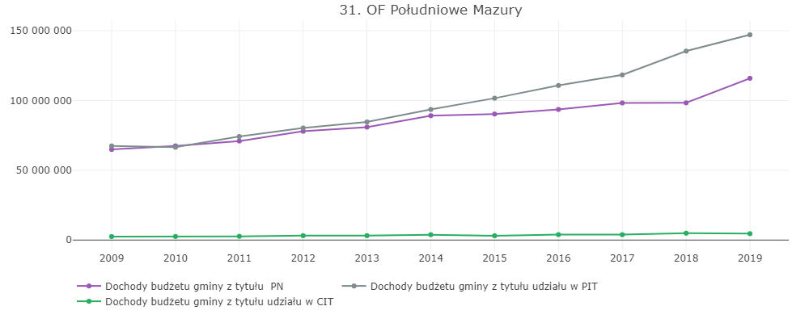
Źródło: opracowanie ZMP na podstawie https://analizy.monitorrozwoju.pl
O nieznacznie rosnącym potencjale ekonomicznym społeczności Południowych Mazur świadczy również zmniejszająca się liczba osób korzystających ze środowiskowej pomocy społecznej oraz spadająca liczba przyznanych dodatków mieszkaniowych na 1 tys. mieszkańców (w okresie 2009-2019 odnotowano spadek rzędu 57,89%). W analizowanym okresie zmniejszył się również odsetek zadłużonych lokali komunalnych będących w dyspozycji gminy (o 22,83%).
Wykres 46: Potencjał ekonomiczny mieszkańców Południowych Mazur w latach2009-2019 – wskaźniki
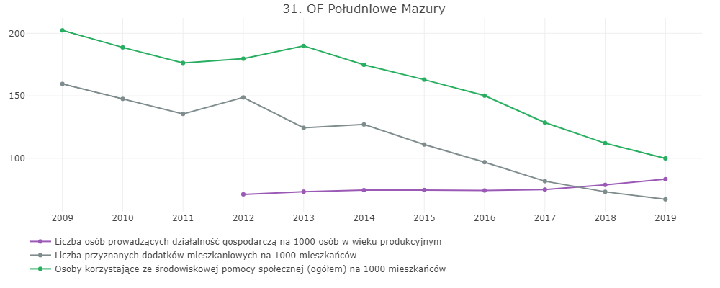
Źródło: opracowanie ZMP na podstawie https://analizy.monitorrozwoju.pl
Ponadto od 2009 r. nieznacznie wzrósł potencjał nabywczy osób zainteresowanych kupnem mieszkania po cenie rynkowej (powierzchnia mieszkania jaką można kupić za przeciętne wynagrodzenie brutto wzrosła z 1,35m² w 2009 r. do 1,5m² w 2019 r.). Wzrosła również liczba lokali mieszkalnych sprzedanych w ramach transakcji rynkowych w przeliczeniu na 1 tys. mieszkańców (o 83,04% z 1,71 w 2015 r. na 3,13 w 2019 r.).
Jednakże porównanie nieznacznie wzrastającego potencjału ekonomicznego mieszkańców Południowych Mazur (mierzonego wpływami JST z tytułu udziału we wpływach budżetu państwa z PIT przypadającymi na 1 mieszkańca, wysokością przeciętnego wynagrodzenia brutto, liczbą osób korzystających z pomocy społecznej, czy liczbą udzielonych wydatków mieszkaniowych) z potencjałem ekonomicznym mieszkańców gmin z grup porównawczych prowadzi do wniosku, iż potencjał ten poprawia się wolniej niż w grupie porównawczej. Sytuację tę odzwierciedlają opinie mieszkańców Południowych Mazur w kwestii ich statusu majątkowego i możliwości zaspokajania potrzeb (poniżej).
49,02% mieszkańców twierdzi, że musi oszczędzać na poważniejsze zakupy,
a 15,25% - oszczędnie gospodarować na co dzień. Tylko 6,26% może sobie pozwolić na względny luksus, a 26,08% mieszkańców starcza na różne formy aktywności bez nadmiernego oszczędzania.

Zdolność finansowania rozwoju przez członków Partnerstwa

Zdolność finansowania rozwoju
Kluczowymi czynnikami wpływającymi na stan finansów lokalnych są przede wszystkim zrównoważenie elementów budżetu (na które wpływa między innymi: wysokość dochodów, w tym dochodów własnych i wysokość wydatków, w tym poziom wydatków majątkowych)), a także wysokość zadłużenia.
W okresie 2015-2019 Partnerstwo corocznie odnotowywało ujemny wynik finansowy, co oznacza, że różnica między skumulowanymi dochodami jednostek wchodzących w skład Partnerstwa, a ich wydatkami była ujemna (deficyt budżetowy). Jednocześnie odnotowano dodatnią dynamikę zmian deficytu budżetowego – w okresie 2015-2019 deficyt budżetowy Partnerstwa wzrósł o 46,41%. Oznacza to trudną sytuację finansową Partnerstwa oraz wymusza na samorządach wchodzących w skład Partnerstwa działania zmierzające do pokrycia deficytu budżetowego. Podstawowe dane finansowe Partnerstwa za lata 2015-2019 przedstawia tabela nr 20.

Tabela 20: Podstawowe dane finansowe Partnerstwa za lata 2015-2019
Kategorie | 2015 | 2016 | 2017 | 2018 | 2019 | Dynamika wzrostu
Dochody ogółem (w zł) | 962 418 789,47 | 1 119 101 483,99 | 1 182 944 742,07 | 1 251 781 049,95 | 1 373 350 460,85 | 29,92%
Dochody bieżące (w zł) | 930 118 476,95 | 1 105 978 935,18 | 1 163 587 640,01 | 1 197 242 870,03 | 1 313 594 353,78 | 29,19%
Dochody majątkowe (w zł) | 32 300 312,52 | 13 122 548,81 | 19 357 102,06 | 54 538 179,92 | 59 756 107,07 | 45,95%
Wydatki ogółem (w zł) | 1 097 730 131,46 | 1 255 274 821,30 | 1 458 567 157,51 | 1 658 035 055,13 | 1 625 843 817,19 | 32,48%
Wydatki majątkowe (w zł) | 113 421 457,80 | 115 232 957,44 | 176 161 265,73 | 250 515 231,34 | 192 042 108,06 | 40,94%
Wydatki bieżące (w zł) | 841 253 705,99 | 996 400 690,93 | 1 062 094 520,40 | 1 099 697 273,30 | 1 190 331 963,42 | 29,33%
Wynik budżetu (w zł) | -135 311 341,99 | -136 173 337,31 | -275 622 415,44 | -406 254 005,18 | -252 493 356,34 | 46,41%
Nadwyżka operacyjna netto (w zł) | 107 028 856,42 | 122 546 701,77 | 130 945 300,20 | 141 148 327,82 | 158 943 143,49 | 32,66%
Spłata kredytów, pożyczek i wykup papierów wartościowych (w zł) | 45 083 201,70 | 41 478 672,96 | 38 521 952,84 | 43 836 102,04 | 58 037 069,53 | 22,32%
Nadwyżka operacyjna netto pomniejszona o spłaty zobowiązań (w zł) | 61 945 654,72 | 81 068 028,81 | 92 423 347,36 | 97 312 225,78 | 100 906 073,96 | 38,61%
Dług | 231 697 067,26 | 204 219 746,68 | 204 218 650,20 | 249 008 826,92 | 230 276 684,17 | -0,61%,
Źródło: opracowanie ZMP na podstawie https://analizy.monitorrozwoju.pl
Istotnym wyznacznikiem sytuacji finansowej Partnerstwa jest poziom zadłużenia.
W latach 2015-2019 zmniejszył się poziom zadłużenia Partnerstwa. Najbardziej zadłużonymi gminami pozostawały: Pasym, Jedwabno, Biała Piska, Nidzica; a z powiatów: powiat nidzicki; najmniej: gminy miejskie: Działdowo i Szczytno oraz powiat działdowski. W okresie 2015-2019 zmniejszała się również relacja kwoty zadłużenia do dochodów ogółem (w %), co wskazuje na zwiększanie się poziomu zabezpieczenia długu uzyskiwanymi dochodami budżetu.
Mimo to poziom zadłużenia jednostek samorządowych wchodzących w skład Partnerstwa jest nadal wysoki i wynosił średnio w 2019 r. 18,37% dochodów ogółem. Poziom zadłużenia Partnerów prezentuje poniższa tabela nr 21 i
wykres nr 45.
Tabela 21: Relacja kwoty zadłużenia do dochodów ogółem w latach 2015-2019 (w%)
Nazwa JST | 2015 | 2016 | 2017 | 2018 | 2019 | Średnia
Biała Piska | 36,35 | 26,31 | 31,14 | 34,51 | 28,23 | 31,31
Działdowo – gmina miejska | 7,04 | 4,31 | 5,96 | 12,76 | 11,06 | 8,23
Działdowo – gmina wiejska | 12,51 | 9,14 | 11,58 | 17,18 | 12,88 | 12,66
Dźwierzuty | 32,98 | 22,37 | 21,84 | 22,53 | 15,95 | 23,13
Iłowo-Osada | 34,78 | 23,80 | 22,70 | 23,99 | 19,86 | 25,03
Janowiec Kościelny | 31,57 | 26,23 | 23,86 | 16,99 | 16,25 | 22,98
Janowo | 7,83 | 12,47 | 7,80 | 13,59 | 14,77 | 11,29
Jedwabno | 33,53 | 37,18 | 40,78 | 39,22 | 32,84 | 36,71
Kozłowo | 36,32 | 23,70 | 20,01 | 19,51 | 16,58 | 23,22
Lidzbark | 11,02 | 6,80 | 5,88 | 11,49 | 14,95 | 10,03
Nidzica | 32,32 | 27,42 | 31,71 | 43,61 | 42,52 | 35,52
Orzysz | 23,76 | 19,21 | 13,96 | 19,76 | 16,25 | 18,59
Pasym | 46,38 | 35,28 | 28,44 | 65,32 | 21,21 | 39,33
Pisz | 63,20 | 40,08 | 29,88 | 18,17 | 8,58 | 31,98
Płośnica | 14,09 | 9,97 | 7,82 | 17,12 | 8,20 | 11,44
Rozogi | 28,78 | 20,43 | 14,98 | 16,49 | 16,42 | 19,42
Ruciane-Nida | 42,89 | 26,09 | 24,80 | 21,80 | 27,21 | 28,56
Rybno | 11,43 | 6,30 | 9,47 | 15,61 | 18,19 | 12,20
Szczytno – gmina miejska | 20,61 | 16,68 | 15,19 | 15,37 | 15,52 | 16,67
Szczytno -gmina wiejska | 10,71 | 8,73 | 7,56 | 13,40 | 8,58 | 9,80
Wielbark | 29,30 | 27,83 | 27,21 | 24,15 | 20,57 | 25,81
Świętajno | 9,69 | 7,23 | 13,62 | 24,46 | 28,69 | 16,74
Powiat działdowski | 0,99 | 0,65 | 0,30 | - | - | 0,39
Powiat szczycieński | 3,37 | 2,18 | 9,11 | 19,51 | 34,82 | 13,80
Powiat piski | 13,02 | 9,24 | 11,40 | 13,59 | 10,35 | 11,52
Powiat nidzicki | 24,85 | 21,28 | 18,79 | 17,73 | 17,04 | 19,94
Średnia | 23,82 | 18,11 | 17,53 | 21,46 | 18,37 | x
Źródło: opracowanie ZMP na podstawie https://analizy.monitorrozwoju.pl
Wykres 47: Relacja kwoty zadłużenia do dochodów ogółem w latach 2015-2019 (w%)
Źródło: opracowanie ZMP na podstawie https://analizy.monitorrozwoju.pl
O trudnej sytuacji finansowej Partnerstwa świadczy również wynik operacyjny netto (dochody bieżące pomniejszone o wydatki bieżące i rozchody) budżetów jednostek wchodzących w skład Partnerstwa. W 2019 r. trzy gminy charakteryzowały się ujemnym wynikiem budżetu netto. Oznacza to - dla nich - nie tylko brak możliwość finansowania rozwoju, ale również brak możliwości spłaty
(z własnych środków) istniejącego zadłużenia. W pięciu gminach obszaru Partnerstwa wynik budżetu netto kształtował się na bardzo niskim poziomie. Wynik budżetu netto w latach 2015-2019 prezentuje tabela 22.
Tabela 22: Wynik budżetu netto w latach 2015-20019
Nazwa JST | 2015 | 2016 | 2017 | 2018 | 2019
Biała Piska | - 99 630,26 | 471 995,94 | 1 197 127,00 | - 1 230 578,18 | 1 020,19
Działdowo – gmina miejska | 5 736 707,22 | 8 806 022,21 | 9 160 606,61 | 5 712 605,05 | 6 494 017,90
Działdowo – gmina wiejska | 1 462 348,50 | 2 839 921,77 | 573 649,76 | 2 527 195,56 | 3 489 443,07
Dźwierzuty | 592 188,03 | 1 070 890,35 | 1 356 443,82 | 1 011 635,75 | 1 824 628,23
Iłowo-Osada | 667 283,43 | 2 666 622,87 | 1 316 599,90 | 1 036 274,48 | 2 630 064,67
Janowiec Kościelny | 244 565,36 | 646 567,63 | 1 139 920,20 | 479 050,48 | 563 957,06
Janowo | 608 162,27 | 78 893,29 | - 437 914,44 | - 235 995,78 | 55 587,26
Jedwabno | - 275 700,56 | 795 096,11 | 672 135,58 | 598 097,47 | 745 695,67
Kozłowo | - 1 100 684,23 | 662 843,09 | 1 892 641,33 | 721 836,79 | 797 606,74
Lidzbark | 4 551 577,48 | 3 953 852,82 | 3 809 238,31 | 4 241 875,23 | 2 965 177,36
Nidzica | 4 764 315,37 | 5 760 971,54 | 1 980 537,06 | 1 187 384,71 | 2 904 006,34
Orzysz | 156 135,13 | 375 099,16 | 741 046,97 | 417 561,29 | 2 349 678,48
Pasym | 899 188,57 | 2 216 757,06 | 2 781 964,87 | 1 601 109,78 | - 8 497 636,04
Pisz | - 2 710 175,68 | 382 742,86 | 2 213 606,13 | 5 868 868,07 | 9 669 726,57
Płośnica | 2 954 787,83 | 4 050 665,11 | 4 494 116,03 | 2 170 180,19 | 3 530 832,33
Rozogi | 1 990 237,29 | 1 172 710,58 | 237 181,94 | - 924 031,66 | - 188 017,08
Ruciane-Nida | 9 045,22 | 1 502 680,85 | 3 663 155,00 | 3 245 567,50 | 6 126 079,90
Rybno | 1 145 203,09 | 646 710,38 | 718 156,81 | 818 637,81 | 1 861 389,89
Szczytno – gmina miejska | 3 896 219,95 | 2 979 241,06 | 2 049 383,92 | 2 786 940,91 | 2 065 981,73
Szczytno – gmina wiejska | 460 765,18 | 4 635 703,92 | 4 061 085,52 | 3 601 243,06 | 6 799 886,07
Wielbark | 2 604 155,40 | 2 806 157,11 | 2 913 548,06 | 1 422 062,79 | 2 411 576,85
Świętajno | 1 647 462,06 | 2 057 899,22 | 799 478,35 | - 107 957,84 | - 508 577,74
Powiat działdowski | 5 549 715,34 | 6 671 103,84 | 8 300 561,62 | 9 499 589,68 | 11 731 324,89
Powiat szczycieński | 5 429 955,65 | 5 329 062,19 | 2 703 935,98 | 1 338 801,77 | 2 909 391,52
Powiat piski | 1 508 345,05 | 3 464 197,24 | 3 453 010,30 | 5 189 049,15 | 1 123 236,54
Powiat nidzicki | 1 089 396,57 | 2 055 163,09 | 1 179 950,14 | 732 490,63 | 1 369 242,43
Suma | 43 781 569,26 | 68 099 571,29 | 62 971 166,77 | 53 709 494,69 | 65 225 320,83
Źródło: opracowanie ZMP na podstawie https://analizy.monitorrozwoju.pl

Najistotniejszym czynnikiem, który kształtuje zdolność Partnerstwa do finansowania rozwoju jest generowana przez jednostki samorządu terytorialnego nadwyżka operacyjna.
Gminy i powiaty wchodzące w skład Partnerstwa w 2019 r. wygenerowały nadwyżkę operacyjną w łącznej kwocie 158.943.143,49 zł. W analizowanym okresie (2015-2019) wartość nominalna nadwyżki operacyjnej wzrastała (od 2015 r. o 32,66%); jednakże dynamika wzrostu znacznie różnicowała jednostki wchodzące w skład Partnerstwa.
Różnicująca Partnerów była również relacja kwoty nadwyżki operacyjnej do kwoty dochodów bieżących ogółem (przy pomocy której porównano sytuację w JST wchodzących w skład Partnerstwa). W analizowanym okresie wysoka, stabilna wartość ww. wskaźnika charakteryzowała Wielbark, gminę miejską Szczytno i Płośnicę, a z powiatów- powiat działdowski. Malejące wartości wskaźnika odnotowały Rozogi, Świętajno i Janowo.
Większość jednostek samorządu terytorialnego wchodzących w skład Partnerstwa (69,23%) odnotowała niższy poziom wskaźnika opisującego relację kwoty nadwyżki operacyjnej do kwoty dochodów bieżących od średniego poziomu wskaźnika, określonego dla obszaru Partnerstwa (wynoszącego 8,90%). Jednocześnie w badanym okresie dynamika zmian wskaźnika była w większości jednostek wchodzących w skład Partnerstwa ujemna.
Porównanie tych dwóch cech wskaźnika wskazuje na niską i malejącą zdolność Partnerstwa do finansowania przedsięwzięć rozwojowych.
Relację kwoty nadwyżki operacyjnej do kwoty dochodów bieżących (w%) w latach 2015-2019 prezentuje poniższa tabela.

Tabela 23: Relacja kwoty nadwyżki operacyjnej do kwoty dochodów bieżących [w %] w latach 2015-2019
Nazwa JST | 2015 | 2016 | 2017 | 2018 | 2019 | Średnia
Biała Piska | 4,18 | 5,00 | 6,19 | 2,68 | 5,00 | 4,61
Działdowo – gmina miejska | 12,27 | 13,82 | 12,98 | 8,80 | 9,91 | 11,56
Działdowo – gmin wiejska | 12,16 | 9,24 | 3,41 | 9,00 | 9,14 | 8,59
Dźwierzuty | 7,42 | 8,02 | 9,02 | 8,14 | 8,90 | 8,30
Iłowo-Osada | 5,73 | 11,26 | 6,77 | 7,85 | 10,59 | 8,44
Janowiec Kościelny | 3,54 | 6,36 | 9,78 | 6,01 | 5,57 | 6,25
Janowo | 12,45 | 3,80 | 0,25 | 0,91 | 2,23 | 3,93
Jedwabno | 10,75 | 7,58 | 6,99 | 6,52 | 7,36 | 7,84
Kozłowo | 4,89 | 4,94 | 9,05 | 4,98 | 5,00 | 5,77
Lidzbark | 13,19 | 9,36 | 8,40 | 8,94 | 7,86 | 9,55
Nidzica | 10,32 | 11,13 | 6,30 | 4,33 | 7,15 | 7,85
Orzysz | 4,10 | 4,25 | 5,98 | 3,99 | 8,10 | 5,28
Pasym | 7,00 | 10,39 | 11,92 | 6,83 | 4,12 | 8,05
Pisz | 11,30 | 11,60 | 12,02 | 14,98 | 16,09 | 13,20
Płośnica | 19,13 | 18,34 | 18,11 | 9,93 | 18,68 | 16,84
Rozogi | 13,47 | 8,44 | 4,89 | 4,04 | 3,99 | 6,97
Ruciane-Nida | 3,67 | 21,25 | 13,63 | 12,47 | 19,54 | 14,11
Rybno | 8,86 | 5,37 | 5,12 | 5,11 | 6,60 | 6,21
Szczytno – gmina miejska | 9,03 | 6,78 | 5,47 | 6,56 | 5,45 | 6,66
Szczytno – gmina wiejska | 14,27 | 12,02 | 10,24 | 9,18 | 14,24 | 11,99
Wielbark | 15,71 | 12,96 | 14,32 | 12,14 | 12,95 | 13,62
Świętajno | 10,57 | 10,57 | 6,01 | 5,48 | 3,72 | 7,27
Powiat działdowski | 10,50 | 11,87 | 14,18 | 15,28 | 16,34 | 11,87
Powiat szczycieński | 8,80 | 8,42 | 4,74 | 3,56 | 6,74 | 8,42
Powiat piski | 7,58 | 10,55 | 9,40 | 12,34 | 6,30 | 10,55
Powiat nidzicki | 4,63 | 7,64 | 6,79 | 4,69 | 6,28 | 7,64
Średnia | 9,44 | 9,65 | 8,54 | 7,49 | 8,76 | 8,90
Źródło: opracowanie ZMP na podstawie https://analizy.monitorrozwoju.pl
Nie wszystkim gminom obszaru Partnerstwa wygenerowana w 2019 r. nadwyżka operacyjna pozwoliła na spłatę długu i sfinansowanie inwestycji. W 23 jednostkach samorządu terytorialnego, w których relacja kwoty nadwyżki operacyjnej pomniejszonej o spłaty długu do dochodów bieżących była dodatnia istniały potencjalne możliwości sfinansowania realizacji inwestycji. Jednakże wskaźnik relacji kwoty nadwyżki operacyjnej pomniejszonej o spłaty długu do dochodów bieżących (tabela 24) kształtujący się w wartościach bliskich lub nie przekraczających 1-2% znacznie to utrudniał lub uniemożliwiał.
Tabela 24: Relacja kwoty nadwyżki operacyjnej netto pomniejszonej o spłaty długu do dochodów bieżących
[w %] w latach 2015-2019
Nazwa JST | 2015 | 2016 | 2017 | 2018 | 2019 | Średnia
Biała Piska | -0,23 | 0,91 | 2,18 | -2,27 | 0,00 | 0,12
Działdowo – gmina miejska | 9,86 | 12,25 | 11,56 | 7,31 | 7,49 | 9,69
Działdowo – gmina wiejskaa | 4,69 | 7,24 | 1,44 | 5,89 | 7,46 | 5,34
Dźwierzuty | 2,84 | 4,07 | 4,74 | 3,48 | 5,58 | 4,14
Iłowo-Osada | 2,83 | 8,58 | 4,12 | 3,19 | 7,54 | 5,25
Janowiec Kościelny | 1,99 | 4,34 | 6,97 | 2,72 | 3,07 | 3,82
Janowo | 6,00 | 0,69 | -3,66 | -1,88 | 0,42 | 0,31
Jedwabno | -1,76 | 4,35 | 3,61 | 2,92 | 3,62 | 2,55
Kozłowo | -5,38 | 2,47 | 6,63 | 2,54 | 2,66 | 1,78
Lidzbark | 10,9 | 7,54 | 6,71 | 7,24 | 4,69 | 7,42
Nidzica | 7,61 | 7,36 | 2,43 | 1,39 | 3,05 | 4,37
Orzysz | 0,48 | 1,02 | 1,91 | 1,06 | 5,27 | 1,95
Pasym | 5,23 | 9,95 | 11,49 | 6,83 | -33,15 | 0,07
Pisz | -3,38 | 0,38 | 2,06 | 5,21 | 7,68 | 2,39
Płośnica | 15,36 | 16,66 | 16,8 | 8,55 | 11,92 | 13,86
Rozogi | 9,11 | 4,52 | 0,85 | -3,26 | -0,65 | 2,11
Ruciane-Nida | 0,04 | 4,89 | 12,27 | 10,31 | 16,51 | 8,80
Rybno | 4,65 | 2,1 | 2,24 | 2,46 | 5,01 | 3,29
Szczytno – gmina miejska | 5,39 | 3,53 | 2,3 | 2,99 | 2,05 | 3,25
Szczytno – gmina wiejska | 1,27 | 10,21 | 8,32 | 7,05 | 11,59 | 7,69
Wielbark | 11,13 | 10,11 | 9,44 | 4,47 | 6,97 | 8,42
Świętajno | 8,11 | 8,37 | 3,19 | -0,42 | -1,86 | 3,48
Powiat działdowski | 9,91 | 11,53 | 13,85 | 14,97 | 16,34 | 13,32
Powiat szczycieński | 7,67 | 7,32 | 3,65 | 1,82 | 3,64 | 4,82
Powiat piski | 2,61 | 5,78 | 5,62 | 8,01 | 1,71 | 4,75
Powiat nidzicki | 3,02 | 5,31 | 3,02 | 1,84 | 3,02 | 3,24
Średnia | 4,61 | 6,21 | 5,53 | 4,02 | 3,91 | 4,86
Źródło: opracowanie ZMP na podstawie https://analizy.monitorrozwoju.pl
Zależność między średnim wskaźnikiem relacji kwoty nadwyżki operacyjnej do kwoty dochodów bieżących w latach 2015-2019 i relacji kwoty nadwyżki operacyjnej netto pomniejszonej o spłaty długu do dochodów bieżących w latach 2015-2019 prezentuje poniższy wykres.
Wykres 48: Relacja kwoty nadwyżki operacyjnej do kwoty dochodów bieżących i relacja kwoty nadwyżki operacyjnej netto pomniejszonej o spłaty długu do dochodów bieżących w latach 2015-2019
Źródło: opracowanie własne na podstawie https://analizy.monitorrozwoju.pl
Z uwagi na pogłębiający się deficyt budżetowy, niskie i obniżające się możliwości finansowania rozwoju oraz wysokość zadłużenia niektórych jednostek samorządu terytorialnego wchodzących w skład Partnerstwa finansowanie działań rozwojowych ze środków własnych będzie utrudnione i wymagać będzie pozyskania finansowania zewnętrznego.

Podsumowanie
Pogłębiona analiza poszczególnych obszarów, tworzących wymiar gospodarczy wykazała istnienie zestawionych w tabeli poniżej zjawisk, potencjałów, mocnych stron i deficytów Południowych Mazur. Wyniki analizy w obszarze instytucjonalnym wyróżniono w tabeli kolorem niebieskim.
Tabela 25: Podsumowanie diagnozy w wymiarze gospodarczym
Obszar analizy | Zjawiska
Potencjał i konkurencyjność lokalnej gospodarki | - Niski poziom przedsiębiorczości  - Redukcja liczby podmiotów prowadzących działalność gospodarczą  - Redukcja liczby nowozakładanych przedsiębiorstw sektora kreatywnego, medycznego i rolno-spożywczego  - Wzrost liczby instytucji otoczenia biznesu  - Średni poziom funkcji turystycznych obszaru  - Niewykorzystany potencjał turystyczny obszaru
Rynek pracy i kwalifikacje siły roboczej | - Wysoki poziom bezrobocia rejestrowanego  - Wysoki poziom bezrobocia wśród ludzi młodych  - Brak zastępowalności pokoleń na rynku pracy  - Kompetencje pracowników niedostosowane do potrzeb rynku pracy  - Niekorzystana struktura grup funkcjonalnych ludności
Potencjał ekonomiczny społeczności lokalnej | - Niski, ale wzrastający poziom wynagrodzeń  - Wzrastający potencjał nabywczy osób zainteresowanych kupnem mieszkania  - Zmniejszająca się liczba osób korzystających z pomocy gminy w zakresie ponoszenia kosztów mieszkaniowych  - Duży, ale zmniejszający się odsetek osób korzystających z opieki społecznej z uwagi na kryterium dochodowe (osoby żyjące w ubóstwie)  - Niski, ale wzrastający stopień kumulowania kapitału
Zdolność finansowania rozwoju | - Niska zdolność finansowania rozwoju
Źródło: opracowanie własne

Analiza pogłębiona obszaru Partnerstwa - wymiar środowiskowo-przestrzenny
Przestrzeń jako jedno z najważniejszych dóbr publicznych powinna podlegać szczególnej ochronie i być kształtowana w sposób zachowujący ład przestrzenny stanowiący - obok ładu środowiskowego, gospodarczego, społecznego i instytucjonalno-politycznego - podstawowy komponent ładu zintegrowanego każdej społeczności. Właściwa polityka przestrzenna przesądza nie tylko o porządku architektonicznym i ładzie przestrzennym, ale w dużej mierze wyznacza możliwości rozwojowe jednostek samorządu terytorialnego oraz określa potencjał i konkurencyjność lokalnej gospodarki, wpływając na sytuację ekonomiczną mieszkańców i ich poczucie zakorzenienia w społeczności lokalnej.
Ważnym elementem przestrzeni jest lokalne środowisko przyrodnicze, oddziałujące w znacznej mierze na jakość życia mieszkańców. Rodzaj tego oddziaływania (negatywny/pozytywny) wiąże się przede wszystkim ze stanem głównych komponentów środowiska naturalnego – jakością powietrza, wody i gleby oraz szeroko rozumianą dostępnością usług przyrodniczych.
Wysoką jakość życia mieszkańców warunkuje również dostępność komunikacyjna (kształtowana polityką przestrzenną), rozumiana jako sprawność przemieszczania się oraz system i układ powiązań komunikacyjnych.
Diagnoza Partnerstwa w wymiarze środowiskowo-przestrzennym objęła 3 obszary: lokalne środowisko przyrodnicze, ład i strukturę przestrzenną obszaru i dostępność komunikacyjną wpływające na ogólną sytuację rozwojową Partnerstwa w tym wymiarze (schemat poniżej).
Rysunek 7: Wymiar środowiskowo-przestrzenny diagnozy Południowych Mazur
WYMIAR ŚRODOWISKOWO-PRZESTRZENNY

Źródło: opracowanie własne w oparciu o https://partnerstwa.monitorrozwoju.pl

Syntetyczny wskaźnik rozwoju Partnerstwa w wymiarze środowiskowo-przestrzennym, uwzględniający sytuację Południowych Mazur w trzech obszarach: lokalne środowisko przyrodnicze, ład i struktura przestrzenna obszaru, dostępność komunikacyjna uzyskuje w całym okresie badawczym wartości ujemne. Dynamika wzrostu wskaźnika w analizowanym okresie jest wyraźnie dodatnia.
Oznacza to, że Południowe Mazury charakteryzuje niekorzystna, lecz istotnie poprawiająca się sytuacja w wymiarze środowiskowo-przestrzennym, szczególnie
w obszarze dostępności komunikacyjnej i stanu lokalnego środowiska przyrodniczego (wykresy poniżej).
Wykres 49: Wskaźnik rozwoju Partnerstwa- wymiar środowiskowo-przestrzenny
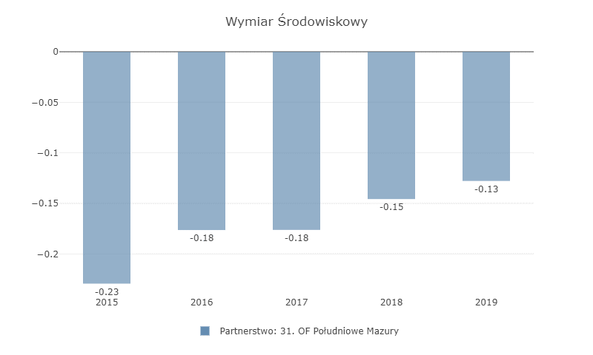Źródło: opracowanie ZMP na podstawie https://partnerstwa.monitorrozwoju.plopiek

Wykres 50: Dynamika zmian w obszarach w latach 2015-2019 – wymiar środowiskowo-przestrzenny
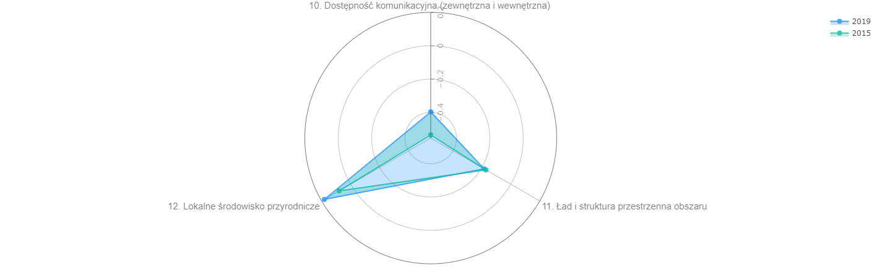 Źródło: opracowanie ZMP na podstawie https://partnerstwa.monitorrozwoju.plopiek

Lokalne środowisko przyrodnicze
Lokalne środowisko przyrodnicze tworzą zasoby przyrodnicze, wpływające
w znacznej mierze na konkurencyjność Południowych Mazur, tj.: uwarunkowania
i walory naturalne (w tym klimat i hydrologia obszaru), tereny zielone (głównie lasy), jakość powietrza. Lokalne środowisko naturalne chronione jest poprzez wprowadzenie ograniczeń dla działalności człowieka (zakazy prawne dotyczące terenów szczególnie cennych przyrodniczo) oraz podejmowanie innych działań służących zachowaniu dobrego stanu środowiska (w tym budowę i utrzymanie przez Partnerów infrastruktury technicznej).

Uwarunkowania i walory naturalne Partnerstwa
Południowe Mazury są obszarem leśno-rolniczym; grunty leśne, zadrzewione i zakrzewione zajmują 46,4% obszaru, natomiast użytki rolne – 42,5% powierzchni Partnerstwa. Pozostałe grunty (pod wodami, grunty zabudowane i zurbanizowane użytki ekologiczne, nieużytki rolne i inne tereny) zajmują łącznie 11,1% powierzchni obszaru (wykres i mapa poniżej).

Wykres 51: Klasyfikacja gruntów
Źródło: opracowanie własne na podstawie BDL
Mapa 9: Klasy pokrycia terenu
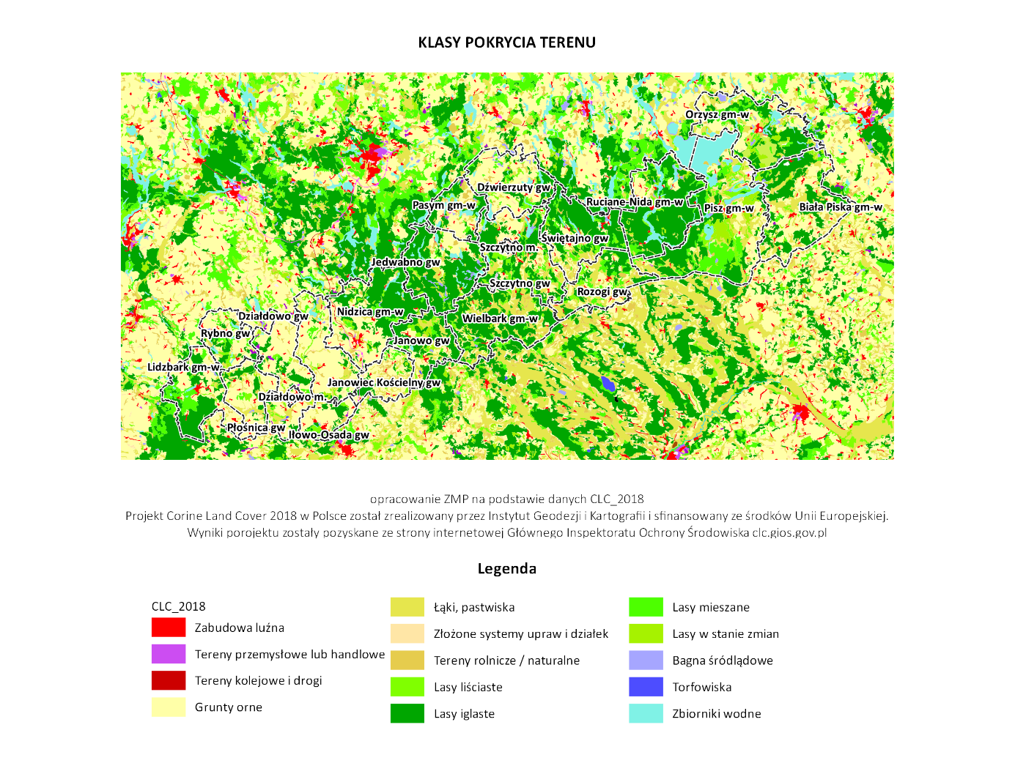Źródło: opracowanie ZMP na podstawie danych CLC_2018
Najwyższe nasycenie gruntami ornymi występuje w zachodniej części Południowych Mazur i charakteryzuje cztery gminy: Płośnicę, gminę wiejską Działdowo, Kozłowo i Janowiec Kościelny, w których ponad 75% terenu przeznaczone jest na cele rolnicze. Potencjał rolniczy tych terenów jest jednak stosunkowo niski (wskaźnik waloryzacja rolniczej przestrzeni produkcyjnej obejmujący cztery czynniki składowe, tj. jakość gleby, klimat, rzeźba terenu, stosunki wodne jest niski).
Mapa 10: Wskaźnik waloryzacji rolniczej przestrzeni produkcyjnej
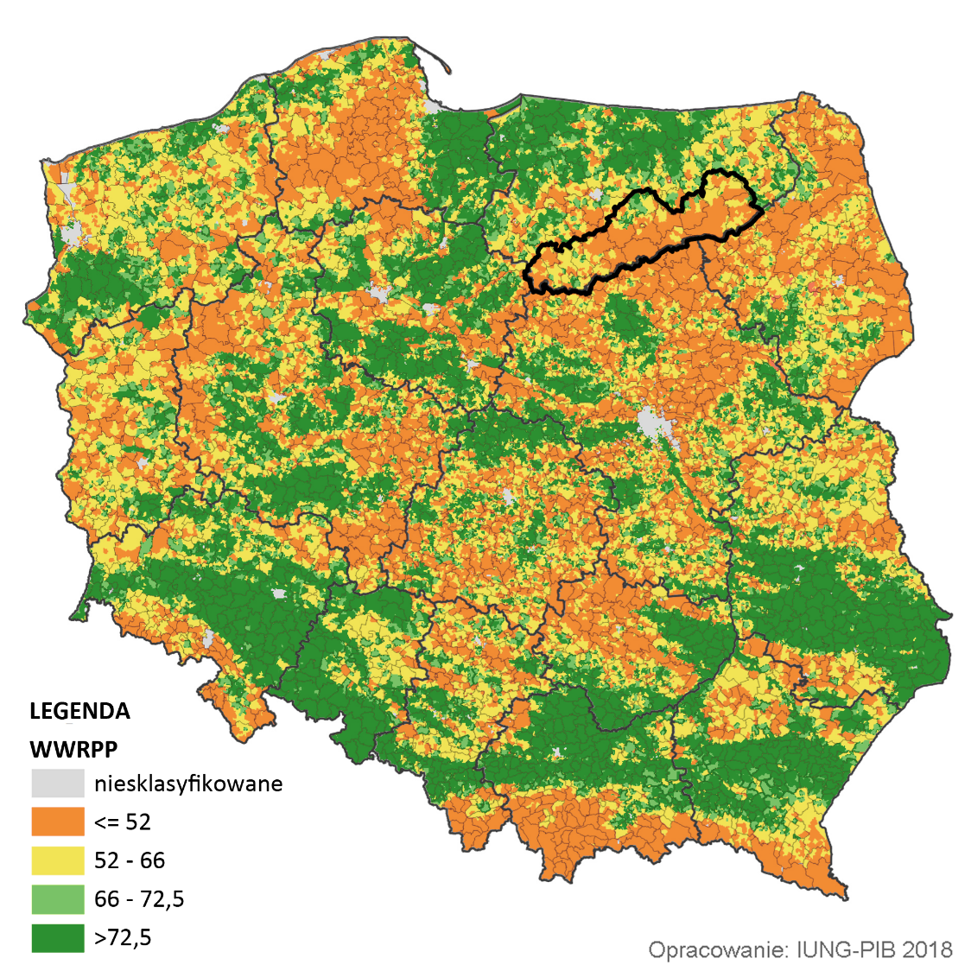
Źródło: Instytut Uprawy Nawożenia i Gleboznawstwa - Państwowy Instytut Badawczy 2018
Koncentracja lasów, zadrzewień i zakrzewień występuje w środkowej części obszaru Partnerstwa, tj. w gminach: Ruciane-Nida, Jedwabno, Świętajno, Janowo i Wielbark. Największy odsetek gruntów gruntów zabudowanych i zurbanizowanych – w Szczytnie (60,1%) i Działdowie (41,0%). Struktura użytkowa gruntów jest silnie skorelowana z zagospodarowaniem i funkcjami gmin Południowych Mazur.
Teren Południowych Mazur charakteryzuje się dużym nasyceniem naturalnymi zbiornikami wodnymi (w tym jeziorami, rzekami i innymi ciekami wodnymi). Tereny pod wodami zajmują 28.790 ha, co stanowi 5,12% obszaru Partnerstwa (wskaźnik ten dla województwa warmińsko-mazurskiego wynosi 5,70%, a dla kraju – 2,00%). Nasycenie zbiornikami wodnymi na terenie Partnerstwa jest zróżnicowane – najwyższy udział gruntów pod wodami w powierzchni gminy cechuje gminę Ruciane-Nida, następnie: Pisz i Pasym, a także Rybno, Jedwabno, Dźwierzuty
i Orzysz. Duże nasycenie zbiornikami wodnymi stanowi istotny potencjał rozwojowy Partnerstwa dla różnych dziedzin gospodarki, w tym w szczególności dla turystyki.
Mapa 11: Udział gruntów pod wodami w powierzchni gmin Południowych Mazur
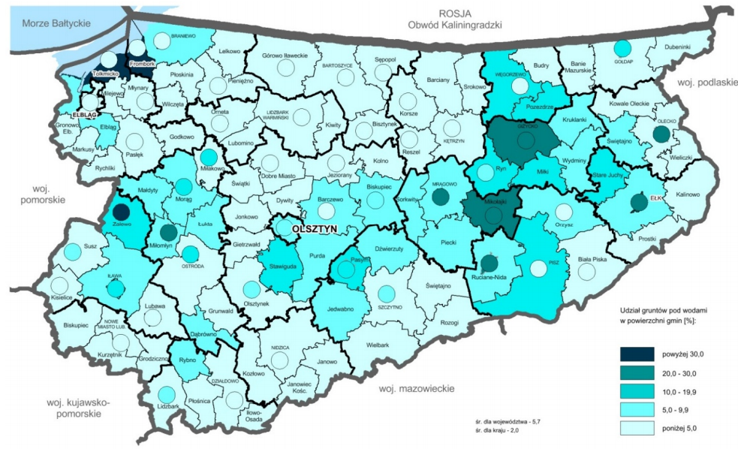
Źródło: Plan Zagospodarowania Przestrzennego Województwa Warmińsko-Mazurskiego. 2018. Warmińsko-Mazurskie Biuro Planowania Przestrzennego, Olsztyn.
Ukształtowanie terenu Południowych Mazur jest zróżnicowane, co wpływa na atrakcyjność (w tym wizualną) obszaru i stanowi ważny potencjał rozwojowy dla turystyki i rekreacji. Barierą w tym zakresie może być natomiast surowszy niż
w pozostałych regionach Polski klimat, który wpływa niekorzystnie także na produkcję w gospodarce rolnej (krótszy okres wegetacyjny roślin).
Mapa 12: Strefy wietrzności w Polsce
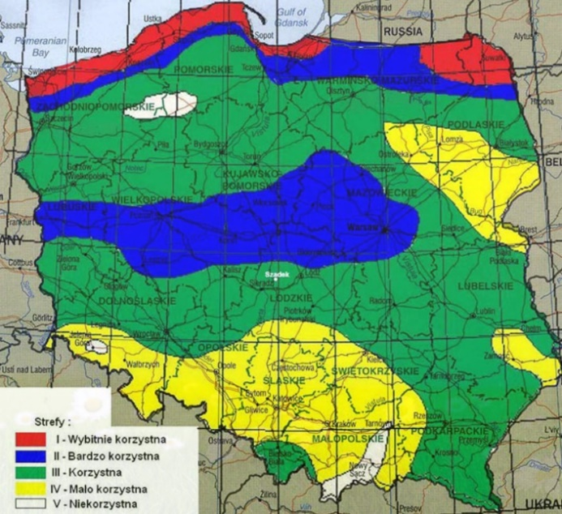
Źródło: www.warmena.pl
Południowe Mazury są obszarem stosunkowo słabo nasłonecznionym; natomiast cechują się korzystną intensywnością i wielkością występowania prądów wiatru, co stanowi potencjał dla wykorzystania energetycznych zasobów wiatru (mapy obok).

Mapa 13: Nasłonecznie w Polsce
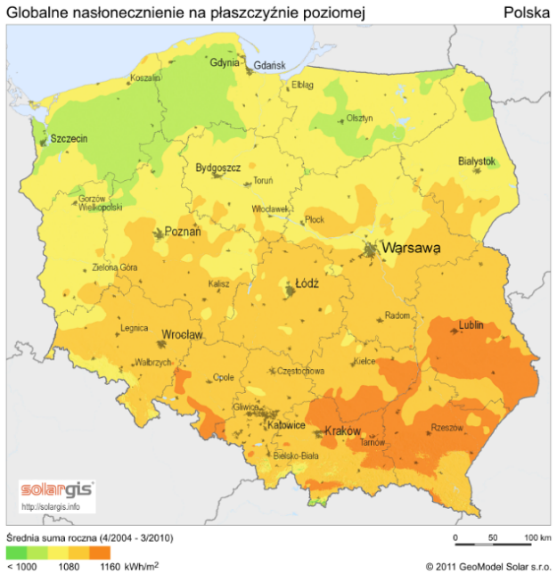
Źródło: http://www.gsfotowoltaika.pl/

Tereny zielone i formy ochrony przyrody na obszarze Partnerstwa
Tereny zielone Południowych Mazur tworzą lasy (zajmujące powierzchnię 258.973,05 ha) oraz pozostałe tereny zielone, w tym parki i zieleńce.
Udział lasów w ogólnej powierzchni Partnerstwa (42,3%) jest znacznie wyższy niż w województwie warmińsko-mazurskim (31,7%) i w kraju (29,6%). Do najbardziej charakterystycznych zbiorowisk leśnych Południowych Mazur zalicza się: zbiorowiska subatlantyckie, bór świerkowy, świerkowo-dębowy, bór mieszany oraz zbiorowiska olsowe i łęgowe. Lasy stanowią zasób wykorzystywany gospodarczo (gospodarka leśna) oraz potencjał rozwojowy dla gospodarki, w szczególności turystyki.
Niewielką część terenów zielonych Partnerstwa stanowią parki i zieleńce. Są to tereny urządzane i udostępniane publicznie, występujące głównie w gminach miejskich lub miejsko-wiejskich: Szczytnie (zajmujące 2,6% powierzchni gminy), Działdowie (zajmujące 2,0% powierzchni gminy) i znacznie mniejszym stopniu
w Nidzicy, Piszu, Lidzbarku (zajmujące po 0,10% powierzchni gminy).
Południowe Mazury charakteryzują się wysokim odsetkiem obszarów prawnie chronionych.
W 2019 r. udział obszarów prawnie chronionych w powierzchni Partnerstwa ogółem wyniósł średnio 47,34% (podczas gdy w województwie warmińsko-mazurskim - 46,7%, a w skali kraju - 32,3%). Najwięcej terenów objętych ochroną prawną znajduje się w powiecie piskim (57,30%); najmniej w działdowskim (38,70%).
W strukturze form ochrony przyrody występujących na terenie Południowych Mazur dominują obszary chronionego krajobrazu (76,0%). Na terenie Partnerstwa występują też parki krajobrazowe (36,5%) i użytki ekologiczne (31,8%), a także obszary Natura 2000.
Zestawienie form ochrony przyrody na obszarze Południowych Mazur w odniesieniu do regionu prezentuje tabela i mapa (poniżej).

Tabela 26: Formy ochrony przyrody na terenie Południowych Mazur (2019 r.)
Nazwa | Wojewódz-two | Obszar Partnerstwa(w ha/szt.) | Obszar Partnerstwa w % | Powiat działdowski | Powiat nidzicki | Powiat  piski | Powiat szczycieński
Rezerwaty przyrody (w ha) | 33 257,33 | 7 026,72 | 21,13% | 419,50 | 224,95 | 5 797,94 | 584,33
Parki krajobrazowe (w ha) | 144 994,16 | 52 856,84 | 36,45% | 25 136,69 | 0,00 | 26 361,97 | 1 358,18
Obszary chronionego krajobrazu (w ha) | 954 780,36 | 218 374,78 | 22,87% | 11 029,87 | 52 778,76 | 74 974,86 | 79 591,29
Użytki ekologiczne (w ha) | 6 042,23 | 1 919,24 | 31,76% | 1 076,34 | 0,00 | 600,43 | 242,47
Stanowiska dokumentacyjne (w ha) | 2,00 | 0,00 | 0% | 0,00 | 0,00 | 0,00 | 0,00
Zespoły przyrodniczo-krajobrazowe (w ha) | 24 517,31 | 7 056,43 | 28,78% | 365,00 | 620,00 | 0,00 | 6 071,43
Pomniki przyrody (w szt.) | 2.330 | 362 | 15,54% | 101 | 22 | 123 | 116
Źródło: opracowanie własne na podstawie danych BDL.

Mapa 14: Formy ochrony przyrody
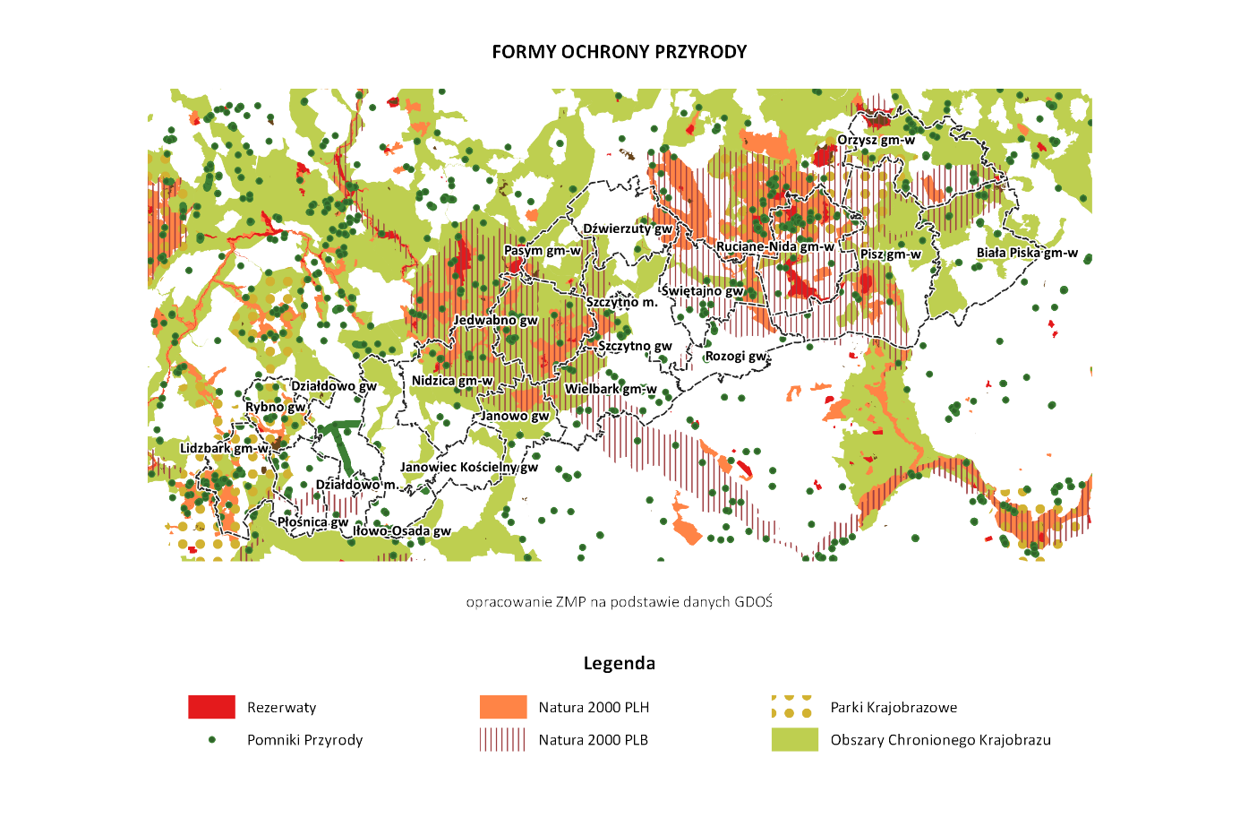
Źródło: opracowanie ZMP na podstawie danych GDOŚ

Tereny zielone (w szczególności lasy) Południowych Mazur są jednym z kluczowych zasobów Partnerstwa. Jednakże rodzaj i zakres ochrony prawnej terenów cennych przyrodniczo: parków krajobrazowych, obszarów chronionego krajobrazu, obszaru Natura 2000 (ograniczenia w użytkowaniu, w tym zakazy zabudowy, zakazy inwestycyjne) zestawione z dużym nasyceniem Partnerstwa obszarami prawnie chronionymi może wpływać negatywnie na rozwój gospodarczy Partnerstwa.

Jakość powietrza na obszarze Partnerstwa
Jakość powietrza na terenie Południowych Mazur kształtowana jest przede wszystkim przez rozkład przestrzenny i wielkość emisji zanieczyszczeń ze źródeł stacjonarnych i mobilnych, napływowych (transgranicznych) oraz przemian fizykochemicznych zachodzących w atmosferze.
Na koniec 2019 r. zakłady szczególnie uciążliwe zlokalizowane na obszarze Partnerstwa wyemitowały łącznie 200.354 tony zanieczyszczeń gazowych oraz 103 tony zanieczyszczeń pyłowych, co stanowiło odpowiednio 11,6% i 16,3% emisji
w skali województwa. Niemal całość (99,4%) zanieczyszczeń gazowych przypadała na dwutlenek węgla, z czego niemal połowa (41,3%) wytworzona została na terenie powiatu piskiego.
W latach 2012-2019 emisja zanieczyszczeń gazowych podlegała wahaniom, osiągając szczyt w 2017 r. (wykres poniżej).
Wykres 52: Emisja zanieczyszczeń gazowych na terenie Południowych Mazur w latach 2012-2019 (w tonach)

Źródło: opracowanie własne na podstawie danych BDL
Znaczna część zanieczyszczeń pyłowych (84,5%) emitowanych na terenie Południowych Mazur w 2019 r. powstała w wyniku spalania paliw, przy czym udział poszczególnych powiatów był w tym zakresie nierównomierny. Najwyższy odsetek tego typu zanieczyszczeń wytworzyły jednostki zlokalizowane na ternie powiatu piskiego (39,1%), a następnie działdowskiego (37,9%), szczycieńskiego (18,4%) i na końcu nidzickiego (4,6%). Intensywność emisji zanieczyszczeń pyłowych podlegała w latach 2012-2019 wahaniom. Od 2016 r. zauważalny jest wyraźny trend spadkowy (w 2019 r. odnotowano o 39,4% mniej zanieczyszczeń niż z 2012 r. - wykres poniżej).
Wykres 53: Emisja zanieczyszczeń pyłowych na terenie Południowych Mazur w latach 2012-2019 (w tonach)
Źródło: opracowanie własne na podstawie danych BDL

Południowe Mazury są obszarem charakteryzującym się (mimo występujących emisji) bardzo dobrym i poprawiającym się stanem jakości powietrza. Świadczą
o tym wyniki oceny jakości powietrza Południowych Mazur. Zanieczyszczenie powietrza w strefie, do której zakwalifikowano Południowe Mazury tylko
w przypadku pyłu zawieszonego PM10 (w tym benzo(a)pirenu) przekroczyło dopuszczalny poziom. W przypadku pozostałych substancji poziom stężeń
w powietrzu był niższy od dopuszczalnego.
Największe stężenie zanieczyszczeń występuje w większych ośrodkach osiedleńczych Partnerstwa, szczególnie w sezonie grzewczym.

Tabela 27. Klasy zanieczyszczeń w strefie warmińsko-mazurskiej uzyskane na podstawie oceny pięcioletniej (2014-2018) z uwzględnieniem kryteriów ustanowionych w celu ochrony zdrowia ludzi i ochrony roślin.
Substancja | Kryterium
Substancja | ochrona zdrowia ludzi | ochrona roślin
SO₂ - dwutlenek siarki | klasa 1 | klasa 1
NO₂ - dwutlenek azotu | klasa 1 | nie dotyczy
C₆H₆ ₋benzen | klasa 1 | nie dotyczy
CO - tlenek węgla | klasa 1 | nie dotyczy
O₃ ₋ ozon | klasa 3a | klasa 3a
PM10 – pył zawieszony | klasa 3b | nie dotyczy
Pb(PM10) – ołów w PM10 | klasa 1 | nie dotyczy
As(PM10) – arsen w PM10 | klasa 1 | nie dotyczy
Cd(PM10) – kadm W PM10 | klasa 1 | nie dotyczy
Ni(PM10) – nikiel w PM10 | klasa 1 | nie dotyczy
BaP(PM10) - benzo(a)pirenu WPM10 | klasa 3b | nie dotyczy
PM2,5- pył zawieszony | klasa 2 | nie dotyczy
NO_{X –} tlenek azotu | nie dotyczy | klasa 1
Źródło: Pięcioletnia ocena jakości powietrza w województwie warmińsko-mazurskim. Raport wojewódzki za lata 2014-2018. Regionalny Wydział Monitoringu Środowiska Głównego Inspektoratu Ochrony Środowiska, Olsztyn 2019

Infrastruktura służąca ochronie środowiska
Poważnym zagrożeniem dla środowiska naturalnego są wytworzone przez człowieka odpady i nieczystości.
W 2019 r. każdy mieszkaniec Południowych Mazur wytworzył średnio 275 kg śmieci, przy czym najwięcej tego typu odpadów pojawiło się na terenie powiatu piskiego (350 kg na osobę), natomiast najmniej szczycieńskiego (234 kg na osobę). Suma odpadów komunalnych zebrana ogółem na terenie PM wyniosła 61.922,41 ton (co stanowiło 14,2% odpadów wygenerowanych w całym województwie). Zdecydowaną większość stanowiły odpady wytworzone przez gospodarstwa domowe, których udział w ogólnej masie śmieci zebranych na terenie Południowych Mazur w ciągu ostatnich trzech lat wyniósł odpowiednio: 81,9% w 2017 r., 81,0% w 2018 r. i 79,0% w 2019 r.
Jedną z form ochrony środowiska naturalnego jest przetwarzanie odpadów,
a pierwszym krokiem w tym kierunku – wprowadzenie selektywnej zbiórki odpadów. Najwyższy odsetek odpadów zebranych w ten sposób w relacji do ogółu odpadów odnotowano w 2019 r. w powiecie działdowskim (53,9% przy średniej wojewódzkiej wynoszącej 22,1%), natomiast najniższy w piskim (14,5%). Pomimo występujących różnic w tym zakresie na terenie Partnerstwa odsetek odpadów segregowanych w odpadach ogółem na terenie Południowych Mazur zwiększył się o 4,83 punktu procentowego od 2017 r.
W ramach gospodarki wodno-ściekowej rozpatrywana jest m.in. wielkość poboru wody oraz sprawność systemu oczyszczania ścieków.
Zużycie wody na terenie Południowych Mazur podlegało w ciągu ostatnich dziewięciu lat wahaniom, osiągając wartość maksymalną w 2010 r. (15.656,4 dam³) i minimalną w 2019 r. (12.187,8 dam³). Różnica wynosząca 3.468,6 dam³ to efekt ograniczenia wykorzystania tego zasobu, o czym świadczą indeksy jednopodstawowe zużycia wody 2019/2010 wyznaczone dla poszczególnych powiatów. Wskazują one, m.in. że przemysł zlokalizowany na terenie powiatu nidzickiego zużył w 2019 r. o 76,4% wody mniej niż w 2010 r., na obszarze powiatu działdowskiego o 52,1%, a redukcja zużycia wody na potrzeby rolnictwa i leśnictwa w powiecie szczycieńskim wyniosła 98,6%.
Gospodarstwa domowe i podmioty gospodarki narodowej wpływają na zasoby wodne także poprzez emisje ścieków o różnym stopniu oczyszczenia. W 2019 r. 100% wytworzonych ścieków wytworzonych na terenie Południowych Maur podlegało oczyszczaniu (w skali województwa odsetek ten wyniósł 93,6%). Zdecydowaną większość stanowiły ścieki komunalne, których w latach 2010-2019 wytworzono średnio 107,87 dam³/100 km² (w województwie 191,62 dam³/100 km²).

Ład i struktura przestrzenna obszaru
Ład i struktura przestrzenna obszaru rozpatrywana jest w kontekście struktury administracyjnej oraz gęstości zaludnienia Południowych Mazur, a także stosowania – na terenie Partnerstwa – zintegrowanego systemu planowania przestrzennego.

Struktura przestrzenna obszaru
Administracyjnie obszar Partnerstwa tworzą cztery powiaty ziemskie w obrębie których leżą 22 gminy, 483 sołectwa (w tym: 135 w powiecie szczycieńskim, 133 w piskim, 110 w nidzickim, 105 w działdowskim) oraz 752 miejscowości (w tym: 228 w powiecie szczycieńskim, 213 w powiecie piskim, 172 w powiecie nidzickim, 139 w powiecie działdowskim).
Mapa 15: Struktura administracyjna Południowych Mazur
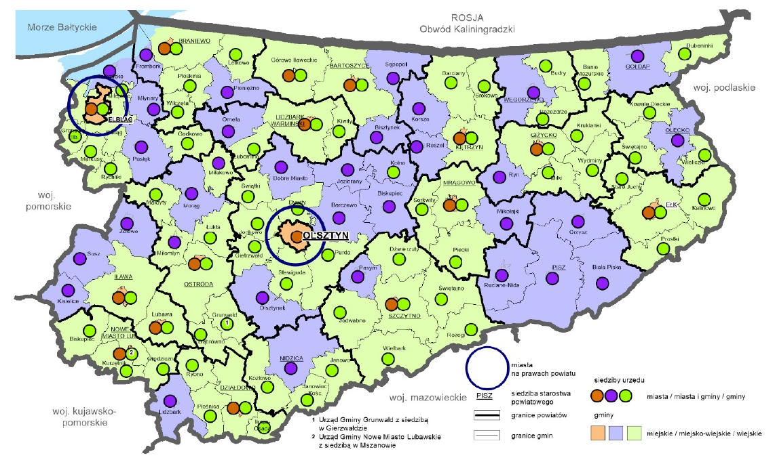Źródło: Plan Zagospodarowania Przestrzennego Województwa Warmińsko-Mazurskiego. 2018. Warmińsko-Mazurskie Biuro Planowania Przestrzennego, Olsztyn.

Obszar Południowych Mazur jest słabo zaludniony – w 2019 r. 1km² powierzchni obszaru zamieszkiwało średnio 42,5 osoby (średnia w województwie warmińsko-mazurskim – 59; a w Polsce 123 osoby/k²). Największą gęstość zaludnienia odnotowały w 2019 r. powiat działdowski (68 osób na 1 km²) najniższą – piski (32 osoby na 1km²).
Gęstość zaludnienia Południowych Mazur od 2009 r. utrzymuje się na stałym poziomie (dynamika zmian -0,58%), a nieznaczna ujemna dynamika zmian ma przede wszystkim związek ze spadkiem liczby mieszkańców powodowanym migracjami i niskim przyrostem naturalnym. Największy spadek wskaźnika gęstości zaludnienia na 1m² z tego powodu odnotowały w latach 2009-2019: Janowiec Kościelny (-4,00%), Janowo (-6,67%), Orzysz (-7,69%) i Ruciane-Nida (-4,35%). Wysoka ujemna dynamika zmian charakteryzująca gminę miejską Szczytno
(-7,96%) ma również związek z procesem suburbanizacji (gmina wiejska Szczytno zanotowała w badanym okresie wzrost wskaźnika gęstości zaludnienia i wzrost liczby mieszkańców odpowiednio o 18,75% i 17,76%).

Ład przestrzenny obszaru
Ład przestrzenny zapewniany jest przez system planowania przestrzennego, którego głównymi instrumentami są: studia uwarunkowań i kierunków zagospodarowania przestrzennego oraz miejscowe plany zagospodarowania przestrzennego.
Pod względem stosowania instrumentów planowania przestrzennego Partnerstwo jest obszarem zróżnicowanym (pokrycie miejscowymi planami zagospodarowania przestrzennego obszarów gmin wchodzących w skład Partnerstwa waha się od 0,2% do 100%). Wskaźnik pokrycia całego obszaru miejscowymi planami zagospodarowania przestrzennego wynosi 12,19% (w skali województwa warmińsko-mazurskiego współczynnik ten wynosi 14,6%, w skali kraju – 31,2%).
W 2019 r. na terenie Partnerstwa obowiązywało 448 miejscowych planów zagospodarowania przestrzennego, obejmujących swoim zasięgiem 68.549 ha.
Mimo, iż liczba miejscowych planów zagospodarowania przestrzennego i pokrycie nimi obszaru Partnerstwa sukcesywnie wzrasta (w badanym okresie, tj. od 2009-2019 wartości te wzrosły - odpowiednio - 52,38% i 11,35%) to obowiązujące miejscowe plany zagospodarowania przestrzennego (zaspakajające potrzeby pojedynczych JST w zakresie określania przestrzeni) nie tworzą spójnego
i zintegrowanego systemu kształtowania przestrzeni całego obszaru.
Na terenach wchodzących w skład obszaru Partnerstwa, nieobjętych miejscowymi planami zagospodarowania przestrzennego (87,81%) planowanie przestrzenne odbywa się przy wykorzystaniu pozostałych instrumentów kształtowania przestrzeni: studiów uwarunkowań i kierunków zagospodarowania przestrzennego oraz decyzji o warunkach zabudowy i zagospodarowania terenu.
W okresie 2009-2019 na obszarze Partnerstwa wydano łącznie 17 965 decyzji
o warunkach zabudowy terenu, najwięcej w Szczytnie, Piszu, Pasymiu, Lidzbarku
i Nidzicy.
Dynamika zmiany liczby wydanych decyzji o warunkach zabudowy
i zagospodarowania terenu (wzrost liczby wydanych decyzji o 23,52%), wyższa od dynamiki zmiany wielkości powierzchni objętej miejscowymi planami zagospodarowania przestrzennego (wzrost o 11,35%) świadczyć może o niewystarczająco dobrej kondycji finansowej gmin lub braku długookresowej, strategicznej polityki przestrzennej (rodzącej ryzyko wzrostu kosztów utrzymania infrastruktury technicznej w przyszłości).

Dostępność komunikacyjna Partnerstwa
Dostępność komunikacyjna Partnerstwa rozpatrywana jest w dwóch aspektach: dostępności drogowej (skorelowanej z infrastrukturą drogową Południowych Mazur, opisywanej z perspektywy poziomu życia mieszkańców i z poziomu atrakcyjności inwestycyjnej) oraz dostępności komunikacyjnej
w systemie zbiorowego transportu publicznego..

Infrastruktura komunikacyjna Partnerstwa
Infrastruktura komunikacyjna Południowych Mazur składa się z układu drogowego i układu kolejowego oraz infrastruktury lotniczej.
Mapa 16: Infrastruktura komunikacyjna - Mazury Południowe na tle województwa warmińsko-mazurskiego
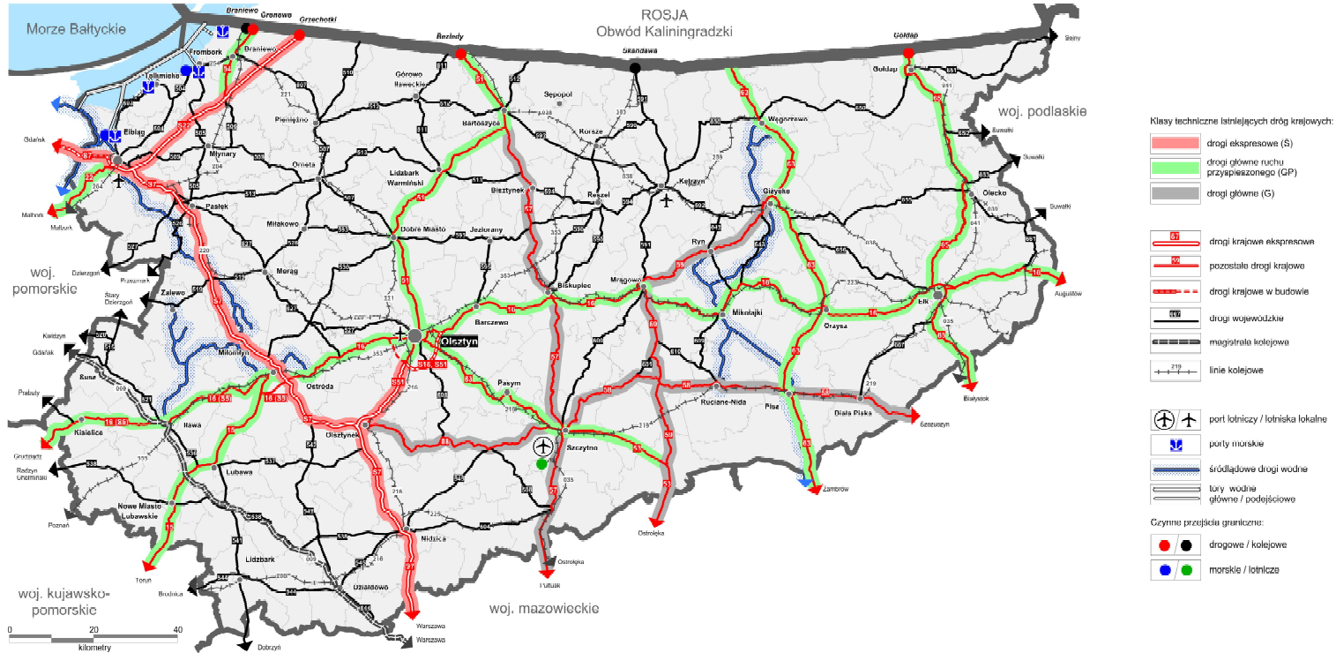Źródło: Plan Zagospodarowania Przestrzennego Województwa Warmińsko-Mazurskiego. 2018. Warmińsko-Mazurskie Biuro Planowania Przestrzennego, Olsztyn.
Układ drogowy Południowych Mazur tworzą:
drogi ekspresowe i krajowe
- S7 (granica województwa - Elbląg - Olsztynek - granica województwa), nr 53: Olsztyn - Szczytno - Rozogi - Myszyniec - Ostrołęka;
- nr 57: Bartoszyce - Biskupiec - Szczytno - Przasnysz - Pułtusk;
- nr 58: Olsztynek - Zgniłocha - Jedwabno - Szczytno - Babięta - Ruciane-Nida - Pisz -Biała-Piska- Szczuczyn;
- nr 59: Giżycko - Ryn - Mrągowo - Nawiady - Rozogi;
- nr 63: granica państwa - Węgorzewo - Giżycko - Pisz - Kisielnica - Łomża - Zambrów - Ceranów - Sokołów Podlaski - Siedlce - Łuków - Radzyń Podlaski - Wisznice - Sławatycze - granica państwa.
drogi wojewódzkie
- 508: Jedwabno - Wielbark;
- 538: Radzyń Chełmiński - Łasin - Nowe Miasto Lubawskie - Uzdowo - Rozdroże;
- 541: Lubawa - Lidzbark - Żuromin - Bieżuń - Sierpc - Tłuchowo - Dobrzyń nad Wisłą;
- 542: Rychnowo - Działdowo;
- 544: Brodnica - Lidzbark - Działdowo - Mława - Przasnysz - Krasnosielc - Ostrołęka;
- 545: Działdowo - Nidzica - Jedwabno;
- 600: Mrągowo - Kałęczyn - Szczytno;
- 604: Nidzica - Wielbark;
- 609: Mikołajki - Ukta;
- 610: Piecki - Ruciane-Nida;
- 667: Nowa Wieś Ełcka - Drygały - Biała Piska
drogi powiatowe, drogi gminne i drogi wewnętrzne.
W 2019 r. łączna długość dróg powiatowych i gminnych na terenie Południowych Mazur wyniosła 6.004,3 km, co stanowiło 21,0% dróg tego typu zlokalizowanych w województwie warmińsko-mazurskim. Na 100 km² powierzchni Południowych Mazur przypadało średnio 45 km dróg gminnych
i powiatowych o twardej nawierzchni (w województwie warmińsko-mazurskim 44,5 km) i 28 km dróg o nawierzchni gruntowej (w regionie 33,8 km). Stopień nasycenia drogami powiatowymi i gminnymi obszaru Partnerstwa w 2019 r. (łączna długość dróg gminnych i powiatowych na 100 km² powierzchni) wynosił 76,46% i był niższy od najwyższego w badanym okresie (2009-2019) o 9,11 punktów procentowych.
Infrastruktura drogowa (w szczególności część dróg gminnych i dróg powiatowych) jest niskiej jakości i wymaga napraw i remontów.
Przez teren Południowych Mazur przebiegają linie kolejowe o różnym znaczeniu i kategorii, z których najważniejszą jest linia nr 9/E65/ Warszawa- Gdańsk (magistralna) z węzłem kolejowym w Działdowie. Najistotniejszymi stacjami kolejowymi dla obsługi ruchu towarowego są: Lidzbark, Działdowo i Nidzica, a dla obsługi ruchu osobowego: Działdowo, Szczytno i Nidzica.
Infrastruktura dworcowa jest bardzo często niskiej jakości.
Na terenie Południowych Mazur zlokalizowana jest infrastruktura lotnicza, którą tworzą Regionalny Port Lotniczy Olsztyn - Mazury w Szymanach oraz 6 lądowisk samolotowych i śmigłowcowych, w tym: lądowisko śmigłowcowe (sanitarne) Działdowo-Szpital, należące do Samodzielnego Publicznego Zakładu Opieki Zdrowotnej w Działdowie; lądowisko śmigłowcowe (sanitarne) Szczytno-Szpital należące do Zespołu Opieki Zdrowotnej w Szczytnie i lądowisko śmigłowcowe (przyszpitalne) Szpital-Pisz należące do Samodzielnego Publicznego Zakładu Opieki Zdrowotnej Szpital Powiatowy.

Dostępność drogowa i w systemie zbiorowego transportu publicznego
Południowe Mazury charakteryzują się niską (chociaż zróżnicowaną) dostępnością drogową z perspektywy atrakcyjności inwestycyjnej (czyli dostępnością do ośrodków zapewniających zaspokojenie potrzeb usługowych). Najlepsza dostępność cechuje powiat nidzicki i część powiatu działdowskiego, zdecydowanie gorsza – gminy powiatu szczycieńskiego i piskiego. Korzystniejsza sytuacja powiatu działdowskiego i nidzickiego wynika z położenia części gmin z tych powiatów
w ciągu drogi ekspresowej S7.
Niska dostępność drogowa obszaru Partnerstwa (szczególnie jego wschodniej części) z perspektywy atrakcyjności inwestycyjnej jest jedną z najważniejszych barier rozwojowych Partnerstwa w aspekcie gospodarczym (ograniczone możliwości przyciągania zewnętrznych inwestorów).
Mapa 17: Indeks syntetyczny dostępności drogowej z perspektywy atrakcyjności inwestycyjnej
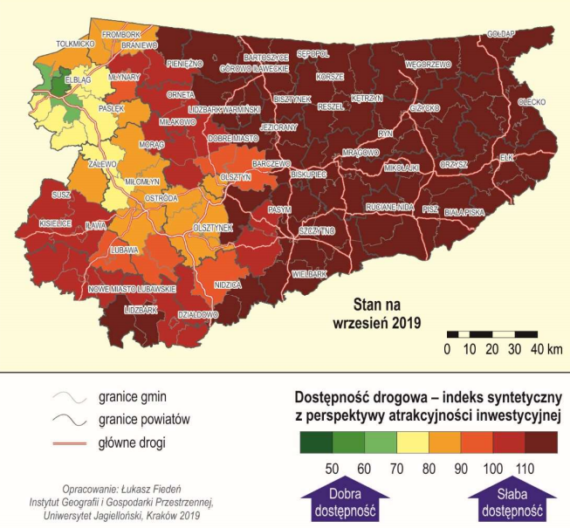
Źródło: „Analiza relacji funkcjonalno-przestrzennych między ośrodkami miejskimi i ich otoczeniem”, Raport cząstkowy, komponent 3 – Relacje przestrzenne i dostępność komunikacyjna, PAN i Uniwersytet Jagielloński w Krakowie, Kraków, 2019

Niski poziom cechuje również dostępność drogową Południowych Mazur ujętą z perspektywy poziomu życia mieszkańców (związaną z dostępnością do ośrodków wojewódzkich lub subregionalnych powyżej 50 tys. mieszkańców).
Najkorzystniejsza sytuacja w zakresie dostępności drogowej z tej perspektywy występuje w Nidzicy, Działdowie i Pasymiu – ośrodkach położonych w najbliższej odległości od miasta subregionalnego (Ostróda) lub wojewódzkiego (Olsztyn). Najsłabszą dostępnością charakteryzuje się wschodni region Południowych Mazur. Słaba dostępność drogowa tej części obszaru, wpływająca na niektóre aspekty poziomu życia mieszkańców (dostępność do usług lub miejsc pracy) może skutkować odpływem migracyjnym do obszarów Partnerstwa cechujących się lepszą dostępnością drogową.
Mapa 18: Indeks syntetyczny dostępności drogowej z perspektywy poziomu jakości życia mieszkańców
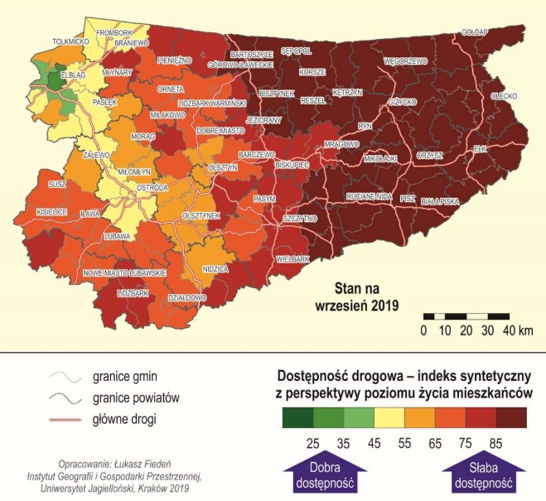
Źródło: „Analiza relacji funkcjonalno-przestrzennych między ośrodkami miejskimi i ich otoczeniem”, Raport cząstkowy, komponent 3 – Relacje przestrzenne i dostępność komunikacyjna, PAN i Uniwersytet Jagielloński w Krakowie, Kraków, 2019

Dostępność drogowa miast powiatowych (Nidzica, Pisz, Działdowo, Szczytno) dla mieszkańców powiatów w transporcie drogowym zależy głównie od położenia gmin - miejsc zamieszkania mieszkańców oraz klasy dróg jakie przebiegają przez te miasta lub w ich pobliżu. Dostępność drogowa miast powiatowych (traktowanych jako centra usług subregionalnych) kształtuje się na wysokim poziomie (dojazd do miasta powiatowego nie zajmuje w większości przypadków więcej niż 45 minut).
Dostępność komunikacyjna obszaru Południowych Mazur w systemie zbiorowego transportu publicznego jest niska. Przez teren Południowych Mazur przebiegają wprawdzie linie autobusowe zapewniające komunikację między największymi ośrodkami obszaru Partnerstwa oraz z regionem i krajem, ale ich liczba jest niewystarczająca.
Nie istnieją bezpośrednie powiązania międzymiastowe komunikacją publiczną między Działdowem i Szczytnem oraz między Nidzicą a Szczytnem.
Między Działdowem i Nidzicą, Szczytnem a Rucianem-Nida, Rucianem-Nida
a Orzyszem i Białą Piską, istnieją średnie powiązania komunikacyjne. Silne powiązania łączą Ruciane-Nida i Pisz, Szczytno i Wielbark, a także Działdowo
z województwem mazowieckim, Nowym Miastem Lubawskim i dalej
z województwem pomorskim (mapa poniżej).
Komunikacja kolejowa wewnątrz Partnerstwa wykorzystywana jest w niewielkim stopniu. Zauważalnym trendem jest spadek liczby przewozów osobowych na eksploatowanych odcinkach (patrz tabela poniżej). Linie kolejowe ulegają zawieszaniu i likwidacji, co powoduje brak połączeń kolejowych w północno-wschodniej części województwa.
Tabela 28. Linie kolejowe na obszarze Południowych Mazur
Nr linii | Nazwa linii | Znaczenie linii | Kategoria linii | Uwagi
35 | Ostrołęka - Szczytno | regionalna | pierwszorzędna  (gr. woj. - Wielbark); drugorzędna (Wielbark - Szczytno) | Niezelektryfikowana, 1 tor.  Przewozy osobowe na odcinku Szymany - Szczytno, przewozy towarowe zawieszone na całej długości, na odcinku gr. woj. - Szymany linia nieeksploatowana
208 | Działdowo - Chojnice | regionalna | pierwszorzędna | Niezelektryfikowana, 1 tor.  Linia wyłączona z eksploatacji (tylko komercyjne przewozy towarowe)
216 | Działdowo - Olsztyn Główny | państwowa | pierwszorzędna | Zelektryfikowana, 1 tor.  Przewozy osobowe i towarowe
223 | Czerwonka - Ełk | państwowa (Orzysz - Ełk); regionalna (Czerwonka - Orzysz) | drugorzędna | Niezelektryfikowana, 1 tor.  Przewozy towarowe na odcinku Orzysz - Ełk, przewozy osobowe  zawieszone na całej długości, linia wyłączona z eksploatacji na odcinku  Czerwonka - Orzysz (na odcinku Czerwonka - Mrągowo przewozy  towarowe komercyjne)
225 | Nidzica - Wielbark | regionalna | pierwszorzędna | Niezelektryfikowana, 1 tor.  Linia wyłączona z eksploatacji
Źródło: Plan Zagospodarowania Przestrzennego Województwa Warmińsko-Mazurskiego. 2018. Warmińsko-Mazurskie Biuro Planowania Przestrzennego, Olsztyn.
Mapa 19: Powiązania międzymiastowe komunikacją publiczną w województwie warmińsko-mazurskim
w 2019 r.
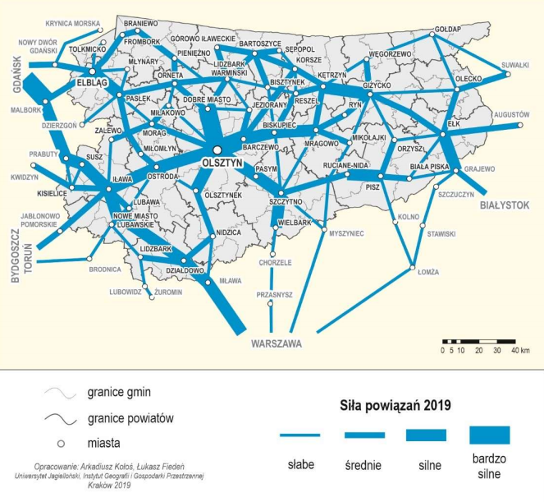
Źródło: „Analiza relacji funkcjonalno-przestrzennych między ośrodkami miejskimi i ich otoczeniem”, Raport cząstkowy, komponent 3 – Relacje przestrzenne i dostępność komunikacyjna, PAN i Uniwersytet Jagielloński w Krakowie, Kraków, 2019

Dostępność komunikacyjna w systemie zbiorowego transportu publicznego miast powiatowych dla okolicznych miejscowości (mierzona liczbą połączeń bezpośrednich ze stolicą powiatu) jest zróżnicowana na obszarze Partnerstwa. Na terenie Południowych Mazurach istnieją zarówno ośrodki dobrze skomunikowane z powiatem, jak i takie, które nie mają żadnych bezpośrednich połączeń komunikacją publiczną z miastami powiatowymi. Wysoki odsetek miejscowości
o wystarczającej liczbie kursów do miasta powiatowego cechuje znaczne części powiatów szczycieńskiego, działdowskiego i nidzickiego, trudniejsza sytuacja
w tym zakresie charakteryzuje powiat piski (mapa poniżej)
Mapa 20: Liczba bezpośrednich połączeń komunikacją publiczną do miasta powiatowego
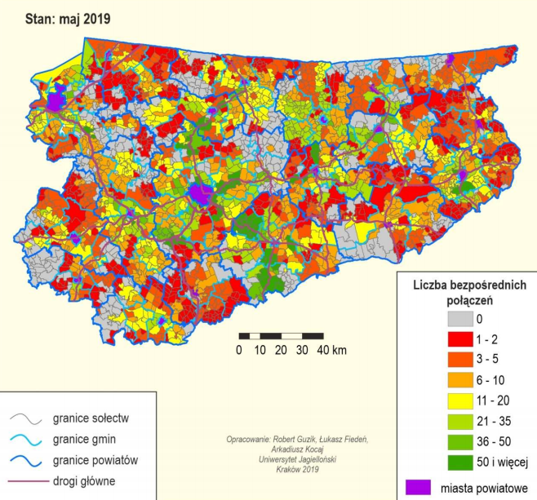
Źródło: „Analiza relacji funkcjonalno-przestrzennych między ośrodkami miejskimi i ich otoczeniem”, Raport cząstkowy, komponent 3 – Relacje przestrzenne i dostępność komunikacyjna, PAN i Uniwersytet Jagielloński w Krakowie, Kraków, 2019
Z uwagi na niski poziom dostępności komunikacyjnej Południowych Mazur
w systemie zbiorowego transportu publicznego przewóz osób na terenie Partnerstwa odbywa się przede wszystkim przy wykorzystaniu prywatnych środków transportu (od 2009 r. do 2019 r. liczba osobowych samochodów na 1000 mieszkańców wzrosła o 50,76%), co potwierdzają opinie mieszkańców Partnerstwa.
86,18% mieszkańców Południowych Mazur biorących udział w badaniu ankietowym twierdzi, że najczęściej korzysta z prywatnych środków transportu. Ze zbiorowych środków komunikacji publicznej (autobusy, busy) – jako środka pierwszego wyboru - korzysta jedynie 4,56%, a z kolei – 3,78%. Ze wskazanych wyżej środków transportu zbiorowego nie korzysta nigdy – odpowiednio - 56,06% i 60,23% badanych.
Komunikacja i transport zbiorowy jest słabą stroną i czynnikiem zachęcającym do opuszczenia obszaru Partnerstwa dla 63,89% badanych mieszkańców
i 61,56% uczniów ostatnich klas szkół ponadpodstawowych.

Niski poziom dostępności komunikacyjnej Południowych Mazur potwierdza również porównanie w tym aspekcie obszaru z grupą porównawczą. Zarówno
w przypadku długości dróg, jak i jakości infrastruktury drogowej poszczególne wskaźniki dla Południowych Mazur plasują się poniżej zera, co oznacza wolniejszą niż w grupie porównawczej zmianę sytuacji w zakresie dostępności komunikacyjnej.

Podsumowanie
Pogłębiona analiza poszczególnych obszarów, tworzących wymiar środowiskowo-przestrzenny wykazała istnienie zestawionych w tabeli poniżej zjawisk, potencjałów, mocnych stron i deficytów Południowych Mazur.
Tabela 29: Zjawiska, deficyty i potencjały Partnerstwa w wymiarze środowiskowo-przestrzennym
Obszar analizy | Zjawiska
Lokalne środowisko  przyrodnicze | - Dobra jakość powietrza  - Duży odsetek obszarów prawnie chronionych  w strukturze terenów zielonych  - Duży odsetek terenów zielonych  - Niewystarczająca dostępność i umiarkowanie awaryjna sieć wodociągowo-kanalizacyjna
Ład i struktura przestrzenna | - Relatywnie niskie pokrycie MPZP obszaru Partnerstwa  - Brak integracji w planowaniu przestrzennym obszaru  - Niska zwartość obszaru
Dostępność komunikacyjna | - Istniejąca infrastruktura drogowa, kolejowa i lotnicza  - Niska dostępność komunikacyjna obszaru  - Nierównomiernie rozłożona sieć drogowa  - Słaby system komunikacji publicznej  - Niska jakość infrastruktury – drogi, przystanki, stacje kolejowe
Źródło: opracowanie własne

POTENCJAŁY, BARIERY I POTRZEBY ROZWOJOWE OBSZARU PARTNERSTWA
Diagnoza pogłębiona obszaru Partnerstwa oraz analiza otoczenia zewnętrznego pozwoliła na zidentyfikowanie czynników oddziaływania na kierunki strategiczne: negatywnych (czynniki mają wówczas charakter destymulanty rozwojowej) i pozytywnych (będących stymulantami rozwojowymi).
Podział czynników oddziaływania na rozwój prezentuje poniższy schemat.
Rysunek 8: Czynniki oddziałujące na rozwój obszaru Partnerstwa
Źródło: opracowanie własne
Określenie czynników rozwojowych pozwoliło na wskazanie potencjałów, jak i barier rozwojowych Partnerstwa i wybór obszarów strategicznej interwencji oraz wyzwań i determinant rozwojowych.

Potencjały Partnerstwa
Potencjał Partnerstwa to możliwości rozwoju, zbudowane na kompetencjach, sprawnościach i posiadanych zasobach Partnerstwa, a także na umiejętnym korzystaniu z zasobów otoczenia, które mają służyć osiąganiu określonych celów lub kierunków rozwojowych.
Zidentyfikowane w procesie diagnozy pogłębionej czynniki wewnętrzne mające istotny, pozytywny wpływ na realizację kierunków rozwojowych są potencjałami wewnętrznymi (w tym mocnymi stronami) obszaru Partnerstwa.
Opis czynników wewnętrznych oraz wykaz potencjałów Partnerstwa, opartych na zasobach i produktach Partnerstwa prezentuje poniższa tabela.
Tabela 30: Wewnętrzne czynniki rozwojowe o oddziaływaniu pozytywnym
Czynniki wewnętrzne | Opis czynnika wewnętrznego | Zidentyfikowane potencjały (w tym mocne strony)
Społeczno-kulturowe | Wskazuje na cechy demograficzne i społeczne populacji, a także zasoby wiedzy, umiejętności populacji (kapitał ludzki), określające zdolności do adaptacji do zmian w otoczeniu oraz możliwości kreacji nowych rozwiązań, ale także stabilizujące uwarunkowania dziedzictwa kulturowego obszaru (zabytki, tożsamość lokalna, patriotyzm) | - Liczebność populacji Południowych Mazur  - Więzi i tradycje rodzinne  - Więzi społeczne  - Relatywnie niski poziom przestępczości  - Wielokulturowość  - Dziedzictwo kulturowe Warmii i Mazur  - Zabytki materialne i pomniki przyrody  - Tożsamość lokalna  - Istniejące wewnętrzne powiązania funkcjonalne (usługi publiczne)
Przestrzenne i techniczne | Wskazuje na cechy przestrzenne obszaru (położenie, w tym gospodarcze, sieć osadnicza, obszary o określonej funkcji, tereny inwestycyjne), a także warunki technologiczne (infrastruktura techniczna, sieć dróg i kolei, połączenia komunikacyjne) określające zdolności obszaru do rozwoju | - Samowystarczalność i wielofunkcyjność obszaru  - Policentryczność  - Bliskość ośrodka subregionalnego  i wojewódzkiego  - Przestrzeń przyrodnicza (parki narodowe, obszary chronionego krajobrazu) i „wolnego czasu”  - Istniejąca infrastruktura drogowa  - Istniejąca infrastruktura sportowo-rekreacyjna i wypoczynkowa  - Istniejąca infrastruktura społeczna (w tym zdrowotna)  - Dobra dostępność i odpowiednia jakość sieci gazowych i elektrycznych, uzupełnionych OZE  - Istniejące połączenia komunikacyjne: lotnisko w Szymanach,  - Istniejąca sieć drogowa i sieć kolejowa  - Tereny inwestycyjne
Środowiskowe | Wskazuje na cechy środowiska naturalnego, zasoby i uwarunkowania przyrodnicze określające zdolności obszaru do rozwoju w oparciu o potencjał środowiskowy | - Duża powierzchnia terenów zielonych (lasy, obszary chronione)  - Istniejąca sieć hydrologiczna, jeziora, rzeki, kanały  - Niski poziom zanieczyszczeń – czyste woda, gleba  - Dobry stan środowiska naturalnego  - Korzystne warunki wietrzności i średnie warunki nasłonecznienia
Gospodarcze | Wskazuje na cechy gospodarki obszaru (struktura sektorów gospodarki, powiązania gospodarcze, dobrze rozwinięte branże, zasoby demograficzne - grupy funkcjonalne ludności) a także zasoby wiedzy i umiejętności (kadry dla gospodarki) i postaw (poziom przedsiębiorczości) określające możliwości kreowania konkurencyjnych rozwiązań | - Istniejące powiązania gospodarcze wewnątrz obszaru  - Różnorodność (dywersyfikacja) sektorów działalności gospodarczej  - Rozwinięty sektor usługowy (w tym turystyczny)  - Istniejący sektor rolniczy i przetwórstwa leśnego
Instytucjonalne | Oznacza cechy organizacji (sposób zarządzania, przywództwo, kultura organizacyjna, zdolności finansowania rozwoju) a także zasoby wiedzy, postawy i umiejętności pracowników (kapitał ludzki) określające zdolności do współpracy, adaptacji organizacji do zmian w otoczeniu oraz możliwości kreacji nowych rozwiązań. Jest czynnikiem harmonizującym i wzmacniającym oddziaływania potencjałów wymienionych wyżej. | - Struktura organizacyjna Partnerstwa  - Silne przywództwo  - Model kultury organizacyjnej Partnerstwa (dążenie do wzmocnienia kultury klanowej i adhokracyjnej-kreacyjnej)  - Zdolność do współpracy (doświadczenia we współpracy)  - Otwartość na zmiany  - Kwalifikacje pracowników  - Stabilność polityczna
Źródło: opracowanie własne w oparciu w oparciu o wywiady pogłębione z przedstawicielami JST wchodzącymi w skład Partnerstwa oraz badania ankietowe mieszkańców i młodzież

- Do potencjałów Południowych Mazur mieszkańcy obszaru zaliczyli czynniki środowiskowo-kulturowe:
- Jakość i czystość środowiska naturalnego (powietrza, wody, zieleni) – (65,45%)
- Atrakcyjność turystyczną: przyrodniczą i kulturową, zabytki (52,54%)
- oraz społeczne:
- Więzi i tradycje rodzinne (61,54%)
- Relacje z przyjaciółmi, znajomymi (58,02%)
- Bezpieczeństwo (51,63%)
- Podobne zdanie miała młodzież z ostatnich klas szkół ponadpodstawowych, uznając za potencjały Południowych Mazur:
- Jakość i czystość środowiska naturalnego (powietrza, wody, zieleni) – (72,30%)
- Atrakcyjność turystyczną: przyrodniczą i kulturową, zabytki (57,85%)
- Więzi rodzinne (78,37%)
- Relacje z przyjaciółmi, znajomymi (74,43%)
- Więzi rodzinne (78,37%)
- Bezpieczeństwo (64,88%)
- i dodatkowo: lokalny patriotyzm, historię (53,91%).

Zasoby i czynniki zewnętrzne (czynniki otoczenia: polityczne, ekonomiczne, społeczno-kulturowe i technologiczne) oddziałujące pozytywnie na kierunki rozwojowe Partnerstwa zidentyfikowano przy wykorzystaniu analizy PEST. Opis czynników zewnętrznych oddziałujących pozytywnie na kierunki rozwojowe (tj. szans) Partnerstwa Południowe Mazury prezentuje tabela poniżej.
Tabela 31: Zewnętrzne czynniki rozwojowe o oddziaływaniu pozytywnym
Czynniki zewnętrzne | Zidentyfikowane szanse
Polityczne | - Polityka socjalna państwa (nowe rozwiązania umożliwiające zwiększenie lokalnej skuteczności instytucjonalnej oraz wsparcie rozwoju aktywności społecznej mieszkańców)  - Dostępność środków zewnętrznych (m.in. Krajowy Plan Odbudowy, Regionalne Programy Operacyjne) na finansowanie określonych zamierzeń  - Polityka UE w zakresie ochrony środowiska naturalnego
Ekonomiczne | - Dostępność źródeł finansowania (pożyczki, kredyty, poręczenia)  - Aktywność zawodowa osób w wieku poprodukcyjnym  - Trendy globalne: zjawisko „green office”, łączące mieszkanie poza centrami dużych ośrodków miejskich/aglomeracji z niezakłóconą pracą zdalną w spokojnym, zielonym otoczeniu  Rosnące zainteresowanie turystyką medyczną, zdrowotną, kulturową, ekoturystyką
Społeczno-kulturowe | - Moda na zdrowy tryb życia i aktywność fizyczną i balans między pracą a życiem prywatnym  Wzrastająca średnia długość życia
Technologiczne | Rozwój masowych środków komunikacji (internet)
Źródło: opracowanie własne

Bariery rozwojowe obszaru Partnerstwa.
Bariery rozwojowe to zjawiska lub czynniki (wewnętrzne i zewnętrzne), które uniemożliwiają lub utrudniają realizację kierunków lub celów rozwojowych.
Czynniki wewnętrzne mające istotny, negatywny wpływ na realizację kierunków rozwojowych to wewnętrzne bariery rozwojowe (słabe strony). Podzielono je na pięć grup, tożsamych rodzajowo z potencjałami, tj. społeczno-kulturowe, przestrzenne i techniczne, środowiskowe, gospodarcze
i instytucjonalne. Opis czynników wewnętrznych negatywnie oddziałujących na kierunki rozwojowe oraz wykaz zidentyfikowanych barier obszaru Partnerstwa prezentuje poniższa tabela.
Tabela 32: Wewnętrzne czynniki rozwojowe o oddziaływaniu negatywnym
Czynniki wewnętrzne | Opis czynnika | Zidentyfikowane bariery
Społeczno-kulturowe | Związane z niewystarczającym poziomem wiedzy i umiejętności mieszkańców, brakami w aktywności społecznej, niskim poziomem integracji i kultury społeczności lub niekorzystnymi cechami lub zjawiskami demograficznymi populacji (wysoka śmiertelność, niekorzystna struktura wiekowa mieszkańców, starzenie się społeczeństwa) | - Niska aktywność społeczna mieszkańców  - Niski poziom integracji mieszkańców  - Niska jakość edukacji  - Niska dostępność usług w zakresie kultury wysokiej  - Niska dostępność do specjaliztycznych i wysokospecjalistycznych usług zdrowotnych  - Niekorzystne zmiany struktury wiekowej mieszkańców (migracje ludzi młodych, starzenie się społeczeństwa)
Przestrzenne i techniczne | Wskazuje na ograniczenia wynikające z położenia obszaru, nieodpowiedniej sieci połączeń komunikacyjnych, przestrzennych ograniczeń inwestycyjnych (związanych m.in. z formami ochrony przyrody) oraz braki w infrastrukturze technicznej. | - Infrastruktura drogowa niskiej jakości  - Niedostosowana do potrzeb mieszkańców  i turystów infrastruktura sportowo-rekreacyjna  i wypoczynkowa  - Infrastruktura społeczna  (w tym zdrowotna) niskiej jakości  - Niska dostępność komunikacyjna obszaru  - Niewielki udział transportu zbiorowego w transporcie mieszkańców
Środowiskowe | Wskazuje na ograniczenia wynikające z braku lub niedostatecznej jakości zasobów naturalnych oraz nieodpowiedniej jakości zasobów dziedzictwa kulturowego (zabytków, infrastruktury) | - Niezagospodarowana sieć hydrologiczna  - Niska jakość powietrza (niska emisja), szczególnie na obszarach gęsto zaludnionych
Gospodarcze | Wskazuje na przeszkody lub ograniczenia związane z niedostatecznym poziomem produkcji regionalnej, bezrobociem, niskim poziomem przedsiębiorczości, kapitału ludzkiego (struktura wiekowa, poziom kwalifikacji), niedoinwestowaniem gospodarki regionalnej, brakiem środków finansowych lub rzeczowych. | - Niska dostępność odpowiadających potrzebom rynku pracy pracowników (w tym w branżach medycznych)  - Niedostosowanie oferty edukacyjnej do potrzeb rynku pracy  - Niekorzystna struktura wiekowa mieszkańców  - Niski poziom aktywności gospodarczej  - Nierozwinięty rynek pracy, wysokie bezrobocie  - Brak odpowiedniego wsparcia dla przedsiębiorców  - Niedostatecznie rozwinęte zaplecze badawczo-rozwojowe  - Niski potencjał ekonomiczny mieszkanców
Instytucjonalne | Wskazuje na ograniczenia związane ze sposobem zarządzania, nieprawidłowości instytucjonalno-organizacyjne lub związane z kwalifikacjami pracowniczymi, a także bariery technologiczne ograniczające lub uniemożliwiające współpracę | - Kultura organizacyjna oparta na modelu hierarchicznym (biurokratyzacja)  - Brak systemów integracji danych  - Niski poziom cyfryzacji  - Stan finansów lokalnych JST tworzących Partnerstwo
Źródło: opracowanie własne w oparciu o wywiady pogłębione z przedstawicielami JST wchodzącymi w skład Partnerstwa

Za podstawowe bariery Południowych Mazur mieszkańcy obszaru Partnerstwa
i młodzież z ostatnich klas szkół ponadpodstawowych uznała:
- Oferty pracy, rynek pracy – odpowiednio 83,44% i 74,35% oraz związana
z nim wysokość zarobków i płac – odpowiednio 83,44% i 78,61%,
- Komunikację i transport zbiorowy – odpowiednio 63,89% i 61,57%,
- Warunki do prowadzenia i otwarcia własnej firmy – odpowiednio 57,11%
i 55,41%,
- Ofertę usług społecznych (zdrowotnych, opiekuńczych, edukacyjnych) – odpowiednio 62,06% i 60,06%
- Ofertę kulturalno-rozrywkową – odpowiednio 67,01% i 57,30%
Ponadto mieszkańcy Południowych Mazur uznali, że deficytem obszaru są także: oferta i infrastruktura sportowa i rekreacyjna (53,06%), skomunikowanie
z większymi miastami (54,37%) oraz sąsiednimi miejscowościami (56,58%).

Bariery zewnętrzne (czynniki otoczenia: polityczne, ekonomiczne, społeczno-kulturowe i technologiczne) o oddziaływaniu negatywnym zidentyfikowano przy wykorzystaniu analizy PEST.
Opis czynników negatywnych zewnętrznych (tj. zagrożeń) Partnerstwa Południowe Mazury prezentuje tabela poniżej.
Tabela 33: Zewnętrzne czynniki rozwojowe o oddziaływaniu negatywnym
Czynnik zewnętrzny | Zidentyfikowane zagrożenia
Polityczne | - Decyzje „centralne” dotyczące priorytetów rozwoju infrastruktury np. drogowej oraz medycznej  - Ograniczenia prawne krajowe – inwestycyjne wynikające z przepisów ochrony środowiska  - Zasady kontraktowania świadczeń opieki zdrowotnej przez NFZ  - Nieodpowiadający potrzebom poziom nakładów na naukę (subwencja oświatowa nierównoważąca wydatków  - Zmiany władzy wykonawczej lub uchwałodawczej w JST
Ekonomiczne | - Jakość i „przepustowość” systemu drogowego, łączącego ośrodki miejsko-powiatowe partnerstwa z drogami wojewódzkimi i krajowymi/międzynarodowymi
Społeczno-kulturowe | - Marginalizacja społeczna regionu południowych Mazur spowodowana peryferyjnym położeniem w regionie
Technologiczne | - Polityki operatorów sieci komórkowych w zakresie zapewnienia dostępu do internetu
Źródło: opracowanie własne w oparciu o wywiady pogłębione z przedstawicielami JST wchodzącymi w skład Partnerstwa

Problemy i wyzwania rozwojowe Partnerstwa
Diagnoza pogłębiona obszaru Partnerstwa pozwoliła na zidentyfikowanie kluczowych problemów Partnerstwa. Problemy te tworzą siatkę wzajemnych powiązań przyczynowo-skutkowych i sprężeń zwrotnych o skutkach negatywnych.
Oznacza to, że konkretne problemy mogą występować równocześnie jako przyczyna jednych problemów, jak i skutek innych problemów, wzajemnie na siebie oddziałujących.
Dlatego kluczowym dla rozwiązania problemów jest podejmowanie przez Partnerstwo zintegrowanych działań zmierzających do zniwelowania lub znacznego ograniczenia skutków problemów. Działania te stanowią wyzwania rozwojowe Partnerstwa, a ich podjęcie powinno skutkować ograniczeniem liczby lub intensywności negatywnych, wewnętrznych czynników rozwojowych Partnerstwa wskazanych w tabeli 32 w Rozdziale 3.2. niniejszej diagnozy.
Zestawienie kluczowych problemów i wyzwań rozwojowych Partnerstwa prezentuje poniższa tabela.
Tabela 34: Problemy i wyzwania rozwojowe
Problemy | Wyzwania rozwojowe
Wymiar społeczno-kulturowy

- Malejąca liczba osób  - Starzejące się społeczeństwo  - Niski poziom integracji mieszkańców  - Niska aktywność społeczna mieszkańców  - Niewystarczajaca jakość infrastruktury społecznej | - Integracja i rozwój usług społecznych  - Integracja i specjalizacja usług medycznych  - Integracja i specjalizacja usług edukacyjnych  - Poprawa stanu infrastruktury społecznej i medycznej
Wymiar przestrzenny i techniczny

- Niska dostępność komunikacyjna (w szczególności na obszarach peryferyjnych wewnętrznie)  - Niska jakość dróg lokalnych  - Niedostosowana do potrzeb mieskańców i turystów infrastruktura wypoczynkowo- rekreacyjna | - Tworzenie lub modernizacja połączeń komunikacyjne wewnątrz obszaru i z otoczeniem zewnętrznym  - Poprawa jakości dróg lokalnych  - Poprawa systemu komunikacji publicznej  - Rozwój/poprawa stanu infrastruktury wypoczynkowo-rekreacyjnej
Wymiar środowiskowy
- Zanieczyszczenie powietrza - niska emisja w miejscach zaludnionych  - Niepełne wykorzystanie uwarunkowań przyrodniczych dla prowadzenia działań rozwojowych | - Wykorzystanie istniejących uwarunkowań przyrodniczych i środowiska naturalnego w celu wzmocnienia działań rozwojowych z jednoczesnym zachowaniem wysokiej jakości środowiska naturalnego  - Podejmowanie działań ograniczających niską emisję  i dewastację terenów naturalnych
Wymiar gospodarczy

- Niski poziom przedsiębiorczości  - Niewystarczajacy system wsparcia przedsiębiorczości  - Brak synergii między rynkiem pracy a rynkiem edukacji  - Nieodpowiadajacy oczekiwaniom pracowników rynek pracy  - Niski poziom potencjału ekonomicznego mieszkańców | - Stworzenie warunków do rozwoju przedsiębiorczości  - Skorelowanie rynku edukacji i potrzeb pracodawców  - Wykorzystanie istniejących uwarunkowań przyrodniczych i środowiska naturalnego w celu wzmocnienia działan rozwojowych w wymiarze gospodarczym
Wymiar instytucjonalny
- Brak systemu integracji baz danych  - Brak integracji usług publicznych  - Model kultury hierachicznej  - Niewystarczająca efektywność Partnerstwa w korzystaniu z pojawiających się szans rozwojowych  - Niekorzystny stan finansów publicznych | - Zmiana kultury organizacyjnej (zwiększenie udziału typu kultury klanowej i adhokracyjnej)  - Utrzymanie silnego przywództwa  - Realizacja przyjętej wizji rozwoju Partnerstwa niezależnie od zmian władz JST wchodzących w skald Partnerstwa lub władz Partnerstwa  - Współpraca publiczno-publiczna  - Integracja baz danych  - Rozwój e-administracji
Źródło: opracowanie własne

Kierunki rozwojowe Partnerstwa

Potwierdzenie kierunków rozwojowych Partnerstwa przyjetych na etapie diagnozy

Przeprowadzona diagnoza pogłębiona obszaru Partnerstwa potwierdziła zasadność przyjętych w początkowym etapie dialogu strategicznego kierunków rozwojowych. Przyjęte kierunki rozwojowe stanowią odpowiedź na większość zdiagnozowanych kluczowych problemów, wpływając bezpośrednio lub pośrednio na ich zniwelowanie. Ponadto ich realizacja oprze się/będzie wykorzystywać istniejące potencjały (w tym mocne strony) Partnerstwa i szanse (tabela poniżej).
Tabela 35: Zasadność przyjętych kierunków rozwojowych
Kierunek rozwojowy | Problemy niwelowane bezpośrednio lub pośrednio poprzez realizację kierunków rozwojowych | Czynniki wspierające realizację kierunku
Dostępny komunikacyjnie w wymiarze wewnętrznym i zewnętrznym obszar Partnerstwa | - Niska dostępność komunikacyjna (w szczególności na obszarach peryferyjnych wewnętrznie)  - Niski poziom integracji mieszkańców  - Brak synergii między rynkiem pracy a rynkiem edukacji  - Niepełne wykorzystanie uwarunkowań przyrodniczych dla prowadzenia działań rozwojowych  - Brak integracji usług publicznych | - Istniejąca infrastruktura drogowa  - Istniejąca infrastruktura wypoczynkowo-rekreacyjna (w tym scieżki rowerowe)  - Połączenia komunikacyjne (sieć drogowa, lotnicze)  - Dostępność środków zewnętrznych na finansowanie niektórych zamierzeń
Konkurencyjna gospodarka oparta na endogennych potencjałach Partnerstwa | - Niski poziom aktywności mieszkanców  - Niski poziom przedsiębiorczości  - Niepełne wykorzystanie uwarunkowań przyrodniczych dla prowadzenia działań rozwojowych  - Brak synergii między rynkiem pracy a rynkiem edukacji  - Brak integracji usług publicznych  - Nieodpowiadajacy oczekiwaniom pracowników rynek pracy  - Niekorzystny stan finansów publicznych  - Niski poziom potencjału ekonomicznego mieszkańców | - Istniejące powiązania gospodarcze wewnątrz obszaru  - Wielokulturowość i dziedzictwo Warmii i Mazur  - Zabytki i pomniki przyrody  - Przestrzeń przyrodnicza i spędzania czasu wolnego  - Istniejaca infrastruktura wypoczynkowo-rekreacyjna  - Duża powierzchnia terenów zielonych  - Istniejąca sieć hydrologiczna Dobry stan środowiska naturalnego  - Rozwiniety sektor usługowy (w tym rozwijający się sektor turystyczny)  - Aktywność zawodowa osób w wieku poprodukcyjnym  - Zjawisko „green office”  - Rosnące zainteresowanie turystyką kulturową, ekoturystyką  - Moda na zdrowy tryb życia i aktywność fizyczną
Wyspecjalizo-wane  i dostępne usługi społeczne na obszarze Partnerstwa | - Niski poziom integracji mieszkańców  - Niska aktywność społeczna mieszkańców  - Niski poziom kapitału społecznego  - Niewystarczajaca jakość infrastruktury społecznej  - Brak integracji usług publicznych  - Niekorzystny stan finansów publicznych | - Liczebność populacji Południowych Mazur  - Istniejąca infrastruktura społeczna, w tym zdrowotna  - Dobry stan środowiska naturalnego  - Istniejąca infrastruktura wypoczynkowo-rekreacyjna (w tym scieżki rowerowe)  - Rosnące zainteresowanie turystyką zdrowotną  - Wzrastajaca średnia długość życia  - Dostępność środków zewnętrznych na finansowanie niektórych zamierzeń  - Polityka socjalna Państwa (nowe rozwiazania umozliwiajace wsparcoe aktywności społecznej mieszkańców)
Nowoczesna  i zintegrowana administracja Partnerstwa | - Niewystarczajacy system wsparcia przedsiębiorczości  - Brak synergii między rynkiem pracy a rynkiem edukacji  - Niewystarczająca efektywność Partnerstwa w korzystaniu z pojawiających się szans rozwojowych  - Niekorzystny stan finansów publicznych  - Niski poziom integracji mieszkańców  - Niska aktywność społeczna mieszkańców | - Silne przywództwo  - Zdolność do współpracy  - Otwartość na zmiany  - Stabilność polityczna  - Dostępność środków zewnętrznych na finansowanie niektórych zamierzeń  - Polityka socjalna Państwa (nowe rozwiazania umozliwiające zwiększeni lokalnej skutecznści instytucjonalnej w zakresie wspierania integracji i aktywnosci społecznej mieszkańców)
Źródło: opracowanie własne

Spójność przyjetych kierunków rozwojowych z celami strategicznymi JST wchodzącymi w skład Partnerstwa

Analiza celów strategicznych JST wynikających z ostatnio obowiązujących
i aktualnych polityk (strategii) wykazała istnienie kierunków strategicznych wspólnych dla wszystkich lub większości gmin z obszaru Partnerstwa (wykres poniżej). Kierunkami (zawierającymi zdefiniowane w różny sposób cele), które zostały ujęte w strategiach wszystkich respondentów były: rozwój przedsiębiorczości i ochrona środowiska naturalnego, a większości przypadków - poprawa dostępności komunikacyjnej, rozwój turystyki i infrastruktury wypoczynkowo-rekreacyjnej (wykres poniżej).
Cele ujęte w aktualnych strategiach są spójne z przyjętymi kierunkami rozwojowymi Partnerstwa w szczególności z kierunkiem „Konkurencyjna gospodarka oparta na endogennych potencjałach Partnerstwa” (rozwój przedsiębiorczości, ochrona środowiska naturalnego, rozwój turystyki
i infrastruktury wypoczynkowo-rekreacyjnej) i kierunkiem „Dostępny komunikacyjnie w wymiarze wewnętrznym i zewnętrznym obszar Partnerstwa” (poprawa dostępności komunikacyjnej).
Wykres 54: Wspólne kierunki strategiczne w dokumentach strategicznych Partnerstwa
Źródło: opracowanie własne na podstawie badania członków Partnerstwa
Większość Partnerów - od 60% do 80% w zależności od kierunków- zrealizowała przyjęte w ramach kierunków cele strategiczne w niepełnym zakresie (wykres poniżej).
Wykres 55: Realizacja celów strategicznych
Źródło: opracowanie własne na podstawie badania członków Partnerstwa

Główną przyczyną uniemożliwiającą lub utrudniającą pełną realizację celów był brak środków finansowych na realizację zadań rozwojowych, który jest konsekwencją istnienia barier rozwojowych oraz niepełnego wykorzystania potencjału instytucjonalnego Partnerstwa w zakresie pozyskiwania zewnętrznych źródeł finansowania.
Współpraca w ramach Partnerstwa, wykorzystująca zasoby wiedzy i doświadczenia członków Partnerstwa zwiększy prawdopodobieństwo realizacji zamierzeń strategicznych w całości lub większym zakresie niż dotychczas.

Determinanty rozwoju Partnerstwa
Po przeanalizowaniu słabych i mocnych stron oraz szans i zagrożeń wybrano determinanty rozwoju Partnerstwa, czyli czynniki, które warunkują zrealizowanie wybranych na początkowym etapie, a następnie potwierdzonych diagnozą kierunków rozwojowych Partnerstwa.
Tabela poniżej wskazuje determinanty, a także powiązane z nimi wyzwania rozwojowe (działania, które ograniczają/niwelują skutki problemów) i bez podjęcia których determinanta nie zaistnieje.
Determinanty i wyzwania rozwojowe Partnerstwa oraz wpływ determinanty na rozwój Partnerstwa prezentuje poniższa tabela.
Tabela 36: Determinanty rozwojowe
Determinanty | Wpływ determinanty na rozwój obszaru | Wyzwania rozwojowe
Dostępność komunikacyjna i cyfrowa | Poprawa dostępności komunikacyjnej i cyfrowej jest warunkiem wzmocnienia powiązań funkcjonalnych wewnątrz obszaru Partnerstwa i przyczyni się do stworzenia policentrycznego obszaru funkcjonalnego.  Ułatwi ona specjalizację usług edukacyjnych, społecznych i zdrowotnych. Efektem poprawy dostępności komunikacyjnej obszaru będzie podniesienie jakości życia mieszkańców, rozwój przedsiębiorczości (szczególnie turystyki), zmniejszenie dysproporcji w poziomie rozwoju społeczno-gospodarczego gmin wchodzących w skład Partnerstwa oraz zwiększenie konkurencyjności obszaru. | - Tworzenie nowych lub modernizacja połączeń komunikacyjne wewnątrz obszaru i z otoczeniem zewnętrznym)  - Poprawa jakości dróg lokalnych  - Poprawa systemu komunikacji publicznej
Aktywni i zintegrowani mieszkańcy | Zwiększenie integracji i aktywności, zarówno społecznej, jak i gospodarczej mieszkańców będzie oddziaływać na ograniczenie zjawiska migracji i oraz pozytywnie wpłynie na poprawę stanu gospodarki obszaru. | - Tworzenie warunków do rozwoju przedsiębiorczości  - Skorelowanie rynku edukacji i potrzeb pracodawców  - Rozwój/poprawa stanu infrastruktury wypoczynkowo-rekreacyjnej  - Rozwój/poprawa stanu infrastruktury społecznej, w tym medycznej
Integracja i specjalizacja usług publicznych | Integracja i specjalizacja usług publicznych (zdrowotnych, społecznych, edukacyjnych – szczebla ponadpodstawowego) oraz przedstawienie spójnej oferty dla mieszkańców w tym zakresie będzie skutkować wzrostem efektywności usług w wymiarze ekonomicznym, jak i wykorzystania istniejących zasobów. Integracja usług przyczyni się do wzmocnienia powiązań funkcjonalnych wewnątrz obszaru Partnerstwa. | - Współpraca publiczno-publiczna  - Rozwój e-administracji  - Adaptacyjność Partnerstwa do zmieniających się uwarunkowań zewnętrznych  - Rozwój/poprawa stanu infrastruktury społecznej, w tym medycznej  - Zapewnienie odpowiadających potrzebom rynku pracy kadr
Wysokiej jakości infrastruktura społeczna (w tym zdrowotna) | Zapewnienie wysokiej jakości infrastruktury społecznej (w tym zdrowotnej) jest warunkiem podniesienia poziomu jakości życia mieszkańców oraz sprzyja rozwojowi gospodarczemu obszaru (poprzez powiązanie turystyki z ofertą w zakresie ochrony zdrowia, w szczególności osób starszych). Rozwój usług społecznych i zdrowotnych zależy m.in. od jakości infrastruktury. | - Współpraca publiczno-publiczna  - Rozwój e-administracji  - Adaptacyjność Partnerstwa do zmieniających się uwarunkowań zewnętrznych  - Rozwój/poprawa stanu infrastruktury społecznej, w tym medycznej  - Zapewnienie odpowiadających potrzebom rynku pracy kadr
Wysokiej jakości infrastruktura wypoczynkowo-rekreacyjna | Zapewnienie wysokiej jakości infrastruktury wypoczynkowo-rekreacyjnej jest warunkiem rozwoju gospodarczego obszaru opartego na endogennych potencjałach (turystyka kulturowa, ekoturystyka, turystyka zdrowotna). Jednocześnie wysoka jakość infrastruktury sprzyja podniesieniu jakości życia mieszkańców. | - Współpraca publiczno-publiczna  - Adaptacyjność Partnerstwa do zmieniających się uwarunkowań zewnętrznych  - Rozwój/poprawa stanu infrastruktury wypoczynkowo-rekreacyjnej  - Zapewnienie odpowiadających potrzebom rynku pracy kadr
Wysoka jakość środowiska naturalnego | Zachowanie wysokiej jakości środowiska naturalnego (poprzez ograniczenie niskiej emisji i zniwelowanie degradacji środowiska naturalnego) jest warunkiem rozwoju gospodarczego obszaru opartego na endogennych potencjałach (turystyka kulturowa, ekoturystyka, turystyka zdrowotna) | - Współpraca publiczno-publiczna  - Rozwój e-administracji  - Integracja baz danych  - Wykorzystanie istniejących uwarunkowań  - Podejmowanie działań ograniczających niską emisję i dewastację terenów naturalnych
Dostępność odpowiadających potrzebom rynku pracy pracowników | Dostępność odpowiadających potrzebom rynków pracy pracowników jest warunkiem utrzymania/wzrostu poziomu gospodarczego obszaru. Wpływa ona również – pośrednio – na podniesienie jakości życia mieszkańców, a także zahamowanie lub ograniczenie zjawiska migracji. | - Skorelowanie rynku edukacji i potrzeb pracodawców  - Specjalizacja usług edukacyjnych  - Współpraca publiczno-publiczna  - Podniesienie jakości kształcenia
Współpraca między członkami Partnerstwa | Współpraca między członkami Partnerstwa jest niezbędna dla zapewnienie integracji, a jednocześnie specjalizacji usług publicznych, jak również realizacji zamierzeń strategicznych przez Partnerstwo. | - Zmiana kultury organizacyjnej (zwiększenie udziału typu kultury klanowej)  - Utrzymanie silnego przywództwa  - Realizacja przyjętej wizji rozwoju Partnerstwa niezależnie od zmian władz JST wchodzących w skald Partnerstwa lub władz Partnerstwa  - Integracja baz danych
Źródło: opracowanie własne

Podsumowanie
Zidentyfikowane czynniki wewnętrzne i zewnętrzne wpływające pozytywnie lub negatywnie na rozwój Partnerstwa będą stanowiły podstawę dla analizy SWOT dla poszczególnych kierunków strategicznych, a następnie wyboru celów strategicznych i scenariuszy działania. Jednocześnie w toku analizy strategicznej zostaną zweryfikowane determinanty działania

Spis rysunków
Rysunek 1: Proces diagnozy – metodyka 12
Rysunek 2: Kierunki rozwojowe Partnerstwa Południowe Mazury 13
Rysunek 3: Usługi w Partnerstwie według dostępności i miejsca korzystania 22
Rysunek 4: Wymiar społeczny diagnozy Południowych Mazur 42
Rysunek 5: Wymiary efektywności a model kultury organizacyjnej 87
Rysunek 6: Wymiar gospodarczy diagnozy Południowych Mazur 92
Rysunek 7: Wymiar środowiskowo-przestrzenny diagnozy Południowych Mazur 129
Rysunek 8: Czynniki oddziałujące na rozwój obszaru Partnerstwa 156
Spis map
Mapa 1: Położenie Partnerstwa Południowe Mazury 16
Mapa 2: Klasyfikacja funkcjonalna gmin z obszaru Partnerstwa 17
Mapa 3: Obszary problemowe na terenie Partnerstwa 20
Mapa 4: Bilans zatrudnienia 29
Mapa 5: Ogólny wskaźnik rozwoju Partnerstwa Południowe Mazury 39
Mapa 6: Atrakcyjność miejsca zamieszkania 64
Mapa 7: Planowany system tras rowerowych 100
Mapa 8: Powiaty o dominujących walorach kulturowych, środowiskowych oraz powiaty bez dominującego rodzaju walorów turystycznych 105
Mapa 9: Klasy pokrycia terenu 132
Mapa 10: Wskaźnik waloryzacji rolniczej przestrzeni produkcyjnej 133
Mapa 10: Udział gruntów pod wodami w powierzchni gmin Południowych Mazur 134
Mapa 11: Strefy wietrzności w Polsce 135
Mapa 12: Nasłonecznie w Polsce 135
Mapa 13: Formy ochrony przyrody 138
Mapa 14: Struktura administracyjna Południowych Mazur 143
Mapa 15: Infrastruktura komunikacyjna - Mazury Południowe na tle województwa warmińsko-mazurskiego 146
Mapa 16: Indeks syntetyczny dostępności drogowej z perspektywy atrakcyjności inwestycyjnej 148
Mapa 17: Indeks syntetyczny dostępności drogowej z perspektywy poziomu jakości życia mieszkańców 149
Mapa 18: Powiązania międzymiastowe komunikacją publiczną w województwie warmińsko-mazurskim w 2019 r. 152
Mapa 19: Liczba bezpośrednich połączeń komunikacją publiczną do miasta powiatowego 153
Spis wykresów
Wykres 1: Bilans usług – specjalistyczna opieka zdrowotna 24
Wykres 2: Bilans usług – usługi kulturalno-rozrywkowe 25
Wykres 3: Bilans usług – usługi handlowe (inne niż podstawowe) 26
Wykres 4: Bilans usług – usługi edukacyjne w zakresie szkolnictwa wyższego 27
Wykres 5: Bilans usług – kultura wysoka 28
Wykres 6: Bilans zatrudnienia 29
Wykres 7: Ogólny wskaźnik rozwoju Partnerstwa 40
Wykres 8: Dynamika zmian w latach 2015-2019 w obszarach wpływających na rozwój Partnerstwa 41
Wykres 9: Wskaźnik rozwoju Partnerstwa- wymiar społeczny 43
Wykres 10: Dynamika zmian w latach 2015-2019 – obszary w wymiarze społecznym 44
Wykres 11: Ludność obszaru Partnerstwa Południowe Mazury w latach 1999-2019 ogółem 45
Wykres 12: Ludność obszaru Partnerstwa Południowe Mazury w latach 1999-2019 – podział na powiaty 45
Wykres 13: Pięcioletnia różnica liczby mieszkańców na 1000 mieszkańców w roku bazowym – gminy Partnerstwa 46
Wykres 14: Ludność obszaru Partnerstwa Południowe Mazury ogółem – prognoza do 2050 r. 47
Wykres 15: Ludność obszaru Partnerstwa Południowe Mazury według powiatów – prognoza do 2050r. 47
Wykres 16: Ludność w wieku 70 lat i powyżej na 1000 mieszkańców 49
Wykres 17: Udział subpopulacji osób w wieku 80 lat i więcej w ogólnej liczbie ludności w gminach Partnerstwa 49
Wykres 18: Zmiany liczby ludności Południowych Mazur w poszczególnych grupach wiekowych w latach 2009-2019 51
Wykres 19: Urodzenia na 1.000 mieszkańców w latach 2010-2019 51
Wykres 20: Zgony na 1.000 mieszkańców w latach 2010-2019 52
Wykres 21: Przyrost naturalny w Południowych Mazurach na 1000 mieszkańców w latach 2009-2019 53
Wykres 22: Saldo migracji na 1000 mieszkańców w latach 2009-2019 54
Wykres 23: Saldo migracji osób w wieku 15-39 lat na 1000 osób w latach 2013-2019 55
Wykres 24: Liczba porad lekarskich podstawowej opieki medycznej na 10 tys. mieszkańców w latach 2012-2019 66
Wykres 25: Liczba lekarzy (personel pracujący ogółem) na 10 tys. mieszkańców w latach 2010-2018 70
Wykres 26: Liczba pielęgniarek i położnych (personel pracujący ogółem) na 10 tys. mieszkańców w latach 2010-2018 70
Wykres 27: Poziom bezpieczeństwa na terenie Południowych Mazur w latach 2015-2019 71
Wykres 28: Saldo bieżące zarejestrowanych fundacji, stowarzyszeń i organizacji społecznych. 73
Wykres 29: Beneficjenci środowiskowej pomocy społecznej w latach 2009-2019 74
Wykres 30: Potencjał instytucjonalny JST (współpraca) 83
Wykres 31: Udział dotacji do zadań publicznych wykonywanych przez NGO w wydatkach bieżących JST w latach 2011-2019 85
Wykres 32: Kwota dotacji do zadań publicznych wykonywanych przez NGO w przeliczeniu na 1000 mieszkańców 86
Wykres 33: Stabilność władzy na obszarze Partnerstwa Źródło: opracowanie własne na podstawie danych z Państwowej Komisji Wyborczej Efektywność realizacyjna Partnerstwa ściśle wiąże się z modelem kultury organizacyjnej charakteryzującej Partnerstwo (powiazania efektywności i typów kultury organizacyjnej obrazuje rysunek poniżej). 86
Wykres 34: Model kultury organizacyjnej Partnerstwa – stan obecny i pożądany 88
Wykres 35: Wskaźnik rozwoju Partnerstwa- wymiar gospodarczy 93
Wykres 36: Dynamika zmian w obszarach w latach 20115-2019 – wymiar gospodarczy 94
Wykres 37: Zmiany liczby podmiotów wpisanych do rejestru REGON na tys. ludności w latach 2010-2019 95
Wykres 38: Turystyczne obiekty noclegowe Południowych Mazur na 10 tys ludności w latach 2015-2019 101
Wykres 39: Liczba udzielonych noclegów na obszarze Południowych Mazur w latach 2015-2019 103
Wykres 40: Stopień wykorzystania miejsc noclegowych w PM i powiatach (w %) 103
Wykres 41: Produkcyjne grupy wieku mieszkańców Południowych Mazur w latach 2009-2019 107
Wykres 42: Zastępowalność pokoleń na rynku pracy Południowych Mazur 110
Wykres 43: Pracujący w Południowych Mazurach na 1 tys. mieszkańców w latach 2009-2019 113
Wykres 44: Zatrudnienie na terenie Południowych Mazur według klas PKD w 2019 r. 113
Wykres 45: Dochody budżetu gmin Południowych Mazur według rodzaju wpływów 117
Wykres 46: Potencjał ekonomiczny mieszkańców Południowych Mazur w latach2009-2019 – wskaźniki 117
Wykres 47: Relacja kwoty zadłużenia do dochodów ogółem w latach 2015-2019 (w%) 121
Wykres 48: Relacja kwoty nadwyżki operacyjnej do kwoty dochodów bieżących i relacja kwoty nadwyżki operacyjnej netto pomniejszonej o spłaty długu do dochodów bieżących w latach 2015-2019 127
Wykres 49: Wskaźnik rozwoju Partnerstwa- wymiar środowiskowo-przestrzenny 130
Wykres 50: Dynamika zmian w obszarach w latach 2015-2019 – wymiar środowiskowo-przestrzenny 131
Wykres 51: Klasyfikacja gruntów 132
Wykres 52: Emisja zanieczyszczeń gazowych na terenie Południowych Mazur w latach 2012-2019 (w tonach) 139
Wykres 53: Emisja zanieczyszczeń pyłowych na terenie Południowych Mazur w latach 2012-2019 (w tonach) 140
Wykres 54: Wspólne kierunki strategiczne w dokumentach strategicznych Partnerstwa 172
Wykres 55: Realizacja celów strategicznych 172
Spis tabel
Tabela 1: Wykaz gmin i powierzchnia gmin wchodzących w skład Partnerstwa Południowe Mazury 17
Tabela 2: Funkcje ośrodków osiedleńczych w zakresie zaspakajania indywidualnych i zbiorowych potrzeb mieszkańców 30
Tabela 3: Funkcje gmin wyznaczane alokacją zasobów 32
Tabela 4: Wskaźnik bilansu usług i zatrudnienia dla JST wchodzących w skład Partnerstwa 34
Tabela 5: Wskaźnik bilansu usług dla centrów usług w Partnerstwie 35
Tabela 6: Wskaźnik bilansu zatrudnienia dla centrów obszarów funkcjonalnych w Partnerstwie 37
Tabela 7. Wyniki egzaminów ośmioklasisty w 2020 r. 58
Tabela 8. Wyniki egzaminów dojrzałości w 2020 r. 60
Tabela 9. Ambulatoryjna opieka specjalistyczna w powiatach Południowych Mazur 67
Tabela 10. Oddziały w szpitalach powiatowych PM wraz z liczbą łóżek (2020 r.) 68
Tabela 11: Instytucjonalne formy współpracy JST wchodzących w skład Partnerstwa 76
Tabela 12: Zakres współpracy JST wchodzących w skład Partnerstwa 78
Tabela 13: Udział dotacji z Unii Europejskiej w dochodach ogółem w 2019 r. 84
Tabela 14: Podsumowanie diagnozy - wymiar społeczny 89
Tabela 15. Przedsiębiorcy według liczby osób zatrudnionych 95
Tabela 16: Wskaźniki przedsiębiorczości w Południowych Mazurach w latach 2010-2019 98
Tabela 17: Wskaźnik rozwoju funkcji turystycznych dla Południowych Mazur i województwa warmińsko-mazurskiego 106
Tabela 18: Osoby w wieku produkcyjnym mobilnym w Południowych Mazurach w latach 2015-2019 109
Tabela 19. Lista zawodów deficytowych w powiatach Południowych Mazur (2020 r.) 111
Tabela 20: Podstawowe dane finansowe Partnerstwa za lata 2015-2019 119
Tabela 21: Relacja kwoty zadłużenia do dochodów ogółem w latach 2015-2019 (w%) 120
Tabela 22: Wynik budżetu netto w latach 2015-20019 122
Tabela 23: Relacja kwoty nadwyżki operacyjnej do kwoty dochodów bieżących [w %] w latach 2015-2019 125
Tabela 24: Relacja kwoty nadwyżki operacyjnej netto pomniejszonej o spłaty długu do dochodów bieżących [w %] w latach 2015-2019 126
Tabela 25: Podsumowanie diagnozy w wymiarze gospodarczym 128
Tabela 26: Formy ochrony przyrody na terenie Południowych Mazur (2019 r.) 137
Tabela 27. Klasy zanieczyszczeń w strefie warmińsko-mazurskiej uzyskane na podstawie oceny pięcioletniej (2014-2018) z uwzględnieniem kryteriów ustanowionych w celu ochrony zdrowia ludzi i ochrony roślin. 141
Tabela 28. Linie kolejowe na obszarze Południowych Mazur 151
Tabela 29: Zjawiska, deficyty i potencjały Partnerstwa w wymiarze środowiskowo-przestrzennym 154
Tabela 30: Wewnętrzne czynniki rozwojowe o oddziaływaniu pozytywnym 157
Tabela 31: Zewnętrzne czynniki rozwojowe o oddziaływaniu pozytywnym 160
Tabela 32: Wewnętrzne czynniki rozwojowe o oddziaływaniu negatywnym 162
Tabela 33: Zewnętrzne czynniki rozwojowe o oddziaływaniu negatywnym 165
Tabela 34: Problemy i wyzwania rozwojowe 166
Tabela 35: Zasadność przyjętych kierunków rozwojowych 168
Tabela 36: Determinanty rozwojowe 173

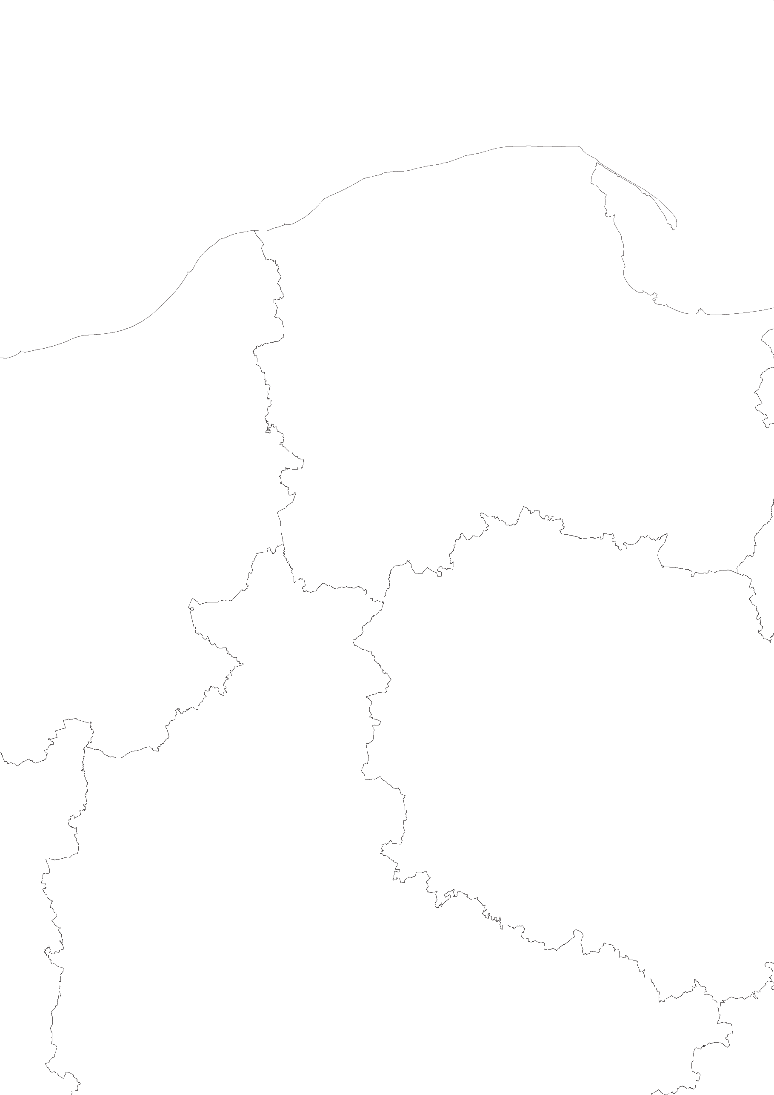

W statystyce publicznej na dzień opracowania diagnozy nie były dostępne dane za 2020 r. Zakres czasowy diagnozy jest różny w zależności od analizowanego obszaru.
Ankietowe badania powiązań funkcjonalnych na obszarze Partnerstwa (luty 2021 r.), badanie kultury organizacyjnej Partnerstwa (luty 2021 r.), badanie ankietowe realizacji celów strategicznych JST wchodzących w skład Partnerstwa (luty 2021 r.), badanie potencjału instytucjonalnego Partnerstwa (marzec 2021 r.)
Anonimowe badanie ankietowe liderów lokalnych: społecznych, gospodarczych, samorządowych (marzec 2021 r.)
Anonimowe badanie ankietowe mieszkańców obszaru Partnerstwa: jakość życia (sierpień 2020 r.), powiązania funkcjonalne i jakość życia (luty 2021 r.),
Anonimowe badania ankietowe uczniów ostatnich klas szkół ponadpodstawowych obszaru Partnerstwa: opinie i plany życiowe młodzieży (styczeń 2021 r.)
Wykorzystano dane dostępne na dzień 19.04.2021 r.
Metodykę diagnozy obszaru opracowano z uwzględnieniem zaawansowania prac Partnerstwa nad określeniem kierunków strategicznych
Diagnoza wstępna obszaru Partnerstwa zawarta jest w Rozdziale 2.1. niniejszego opracowania
Stosowana w tekście nazwa „Południowe Mazury” odnosi się wyłącznie do Partnerstwa Południowe Mazury, a nie obszaru geograficznego.
Diagnoza pogłębiona obszaru Partnerstwa zawarta jest w Rozdziale 2.2, 2.3 i 2.4 niniejszego opracowania
Diagnoza zasobów instytucjonalnych, współpracy i aktywności partnerstwa zawarta jest w Rozdziale 2.2.5.3 i 2.2.5.4. niniejszego opracowania
Diagnoza zdolności Partnerstwa do finansowania rozwoju zawarta jest w Rozdziale 2.3.3 niniejszego opracowania
Użyty w opracowaniu skrót JST oznacza jednostki samorządu terytorialnego
Klasyfikacja według P. Śleszyńskiego i T. Komornickiego, „Klasyfikacja funkcjonalna gmin na potrzeby monitoringu planowania przestrzennego” Przegląd Geograficzny, 2016
OSI wskazuje „Strategia rozwoju społeczno-gospodarczego województwa warmińsko-mazurskiego” do 2030 r.
Przemysław Śleszyński, Jerzy Bański Marek Degórski, Tomasz Komornicki, „Aktualizacja delimitacji obszarów problemowych na 2018 rok”, PAN, Warszawa 2019
Obszary charakteryzujące się niekorzystnymi procesami społeczno-gospodarczymi wywołanymi załamaniem społeczno-gospodarczym w latach 90 XX w. związanym m.in. z upadkiem rolnictwa uspołecznionego oraz powiązanego z nim przetwórstwa rolno-spożywczego.
Obszary charakteryzujące się złą dostępnością przestrzenną (czasową, komunikacyjną) do ośrodków wojewódzkich, determinującą brak możliwości efektywnego korzystania z bodźców rozwojowych generowanych przez te ośrodki.
Gmina jest importerem usługi, gdy udział zainteresowanych usługą mieszkańców gminy, którzy korzystają z niej poza gminą jest większy od odsetka zewnętrznych użytkowników w grupie korzystających z tej usługi w gminie. Gmina jest eksporterem usługi – gdy udział zewnętrznych użytkowników w grupie korzystających z tej usługi w gminie jest większy od odsetka zainteresowanych usługą mieszkańców gminy, którzy korzystają z niej poza gminą
Analizę przeprowadzono na podstawie opinii JST wchodzących w skład Partnerstwa oraz badań sondażowych mieszkańców Partnerstwa wg autorskiej metody opracowanej przez Związek Miast Polskich
Zgodnie z „Klasyfikacją funkcjonalną gmin na potrzeby monitoringu planowania przestrzennego” wg P. Śleszyńskiego, T. Komornickiego,
Mieszkańcy badanych gmin korzystają z niektórych z usług zbilansowanych również poza obszarem Partnerstwa.
Niska dostępność komunikacyjna niektórych gmin obszaru Partnerstwa stanowiła także podstawę kwalifikacji ich do kategorii obszarów wewnętrznie peryferyjnych – podrozdział 1.1. diagnozy
Dokonana na podstawie analizy usług zbilansowanych
Wskaźnik nie uwzględnia usług administracyjnych. Taki sam wskaźnik jak Nidzica też osiągnął Orzysz, jednak z uwagi na to, że nie pełni on funkcji administracyjnej specjalistycznej nie został on uznany za ośrodek ciążenia.
Wskaźnik bilansu usług wyraża różnicę między odsetkiem wskazań na daną gminę jako eksportera i importera usługi. Eksportera lub importera usługi określono pod kątem udziału wskazań na daną gminę (w liczbie wszystkich wskazań), jako miejsca skąd przyjeżdżają zewnętrzni użytkownicy lub miejsca, do którego mieszkańcy danych gmin wyjeżdżają w celu skorzystania z usługi.
Wskaźnik bilansu zatrudnienia wyraża różnicę między odsetkiem wskazań na daną gminę jako eksportera i importera zatrudnienia. Eksportera lub importera zatrudnienia określono pod kątem udziału wskazań na daną gminę (w liczbie wszystkich wskazań), jako miejsca, z którego przyjeżdżają pracownicy lub miejsca, do którego pracownicy wyjeżdżają w celu podjęcia zatrudnienia.
Grupą porównawcza są wszystkie gminy wchodzące w skład 7 grup funkcjonalnych zdefiniowanych przez prof. Przemysława Śleszyńskiego, czyli gminy stanowiące ośrodki wielofunkcyjne, gminy pełniące funkcje pozarolnicze, gminy pełniące funkcje umiarkowanie rolnicze, gminy pełniące funkcje i ntensywnie rolnicze, gminy ekstensywnie zagospodarowane i gminy rozwinięte transportowo.
Wskaźnik rozwoju jest sumą wartości wskaźników syntetycznych gmin wchodzących w skład Partnerstwa ważonych udziałem mieszkańców danej gminy w liczbie w liczbie mieszkańców Partnerstwa. Wskaźnik syntetyczny wyliczony jest w oparciu o relację wartości wskaźników gmin tworzących Partnerstwo do wartości średniej dla wskaźnika wszystkich JST z grup porównawczych. Wskaźnik syntetyczny rozwoju stanowi jednocześnie średnią arytmetyczną wartości standaryzowanych wszystkich wskaźników diagnostycznych w badanych 12 obszarach.
Źródło: ZMP, www.systemanaliz.pl
Wskaźnik syntetyczny wyliczony jest w oparciu o relację wartości wskaźników gmin tworzących Partnerstwo do wartości średniej dla wskaźnika wszystkich JST z grup porównawczych. Wskaźnik syntetyczny rozwoju Partnerstwa stanowi jednocześnie średnią arytmetyczną wartości standaryzowanych wszystkich wskaźników diagnostycznych w badanych 5 obszarach.
Okres badawczy obejmuje lata 2015-2019
W zestawieniu brane były pod uwagę tylko powiaty ziemskie województwa warmińsko-mazurskiego (19 jednostek).
Gmina wiejska Szczytno notuje przyrost ludności z uwagi na proces suburbanizacji dotykający gminę miejską Szczytno.
Co oznacza, że liczba osób w wieku 70 lat i więcej na 1 tys. mieszkańców spadła
Dynamika liczona w okresie 2020-2050
Udział osób w wieku 25-34 lat w ogólnej liczbie ludności
Prognoza demograficzna do 2050 r. dla powiatów – opracowanie Głównego Urzędu Statystycznego z 2014 r.
Współczynnik w tej wysokości nie gwarantuje zastępowalności pokoleń
Z wyłączeniem 2015 r., dla którego Główny Urząd Statystyczny nie publikuje danych.
W okresie 2009-2019 na terenie województwa warmińsko-mazurskiego zameldowało się ogółem 167.951 osób
W okresie 2009-2019 z województwa warmińsko-mazurskiego wymeldowało się ogółem 199.268 osób
Z wyłączeniem 2015 r., dla którego Główny Urząd Statystyczny nie publikuje danych.
Wyjątek stanowią: gmina miejska Szczytno, gmina wiejska Szczytno, Ruciane-Nida, Nidzica, Lidzbark, Janowiec Kościelny, Działdowo, w których saldo migracji w latach 2009-2019 było dodatnie
W okresie badawczym 2015-2019 liczba miejsc oferowanych żłobów na terenie Południowych Mazur wzrosła prawie 3-krotnie, a liczba dzieci do lat 3 objętych opieką w placówkach ponad 2-krotnie
Jednocześnie prognozy pokazują, że liczba dzieci w wieku od 0-2 lat oraz w wieku od 3-6 lat będzie spadać
Przedszkola i zespoły wychowania przedszkolnego przeznaczone są dla dzieci w wieku 3−6 lat, punkty przedszkolne – dla dzieci w wieku 3-5-lat, a oddziały przedszkolne w szkołach podstawowych – dla dzieci 6-letnich
Przy planowaniu oferty usług należy wziąć też pod uwagę rosnącą skłonność rodziców do zapewniania dzieciom zinstytucjonalizowanej opieki.
Od 2010 r. wydatki Partnerstwa na oświatę i wychowanie oraz utrzymanie szkół podstawowych rosną.
Przeanalizowano wyniki z języka angielskiego jako najpopularniejszego języka nowożytnego wybieranego na egzaminie ośmioklasisty
Współczynnik skolaryzacji wynosił w 2019 r. 17,96%, w 2010 – 17,54%
Na terenie Południowych Mazur nie ma wyższych uczelni, co powoduje migrację ludzi młodych poza obszar Partnerstwa w celu kontynuowania nauki. Z badań młodzieży wynika, że 53,35% młodych ludzi zamierza kontynuować naukę poza miejscem zamieszkania.
Od 2010 r. liczba szkół ogólnokształcących zmniejszyła się o 46,5%.
Przeanalizowano wyniki z języka angielskiego jako najpopularniejszego języka nowożytnego wybieranego na egzaminie maturalnym
Instytucje są zlokalizowane są przede wszystkim w Olsztynie, a także w mniejszym stopniu w Elblągu.
Grupę porównawczą stanowią wszystkie gminy wchodzące w skład 7 grup funkcjonalnych zdefiniowanych przez prof. Przemysława Śleszyńskiego, czyli gminy stanowiące ośrodki wielofunkcyjne, gminy pełniące funkcje pozarolnicze, gminy pełniące funkcje umiarkowanie rolnicze, gminy pełniące funkcje intensywnie rolnicze, gminy ekstensywnie zagospodarowane i gminy rozwinięte transportowo.
Wskaźnik atrakcyjności miejsca zamieszkania liczony jako stosunek trzyletniej średniej oddanej do użytkowania mieszkalnej powierzchni użytkowej w odniesieniu do grupy wiekowej 25-34 na tle sytuacji w całym kraju.
Indeksy łańcuchowe (o zmiennej podstawie) informują o tym jak zmieniła się wartość zjawiska w danym roku względem roku poprzedniego.
Szpital jest zakwalifikowany do tzw. sieci szpitali, tj. do I poziomu systemu zabezpieczenia świadczeń opieki zdrowotnej (PSZ), zapewniając świadczeniobiorcom dostęp do świadczeń opieki zdrowotnej w zakresie: leczenia szpitalnego, ambulatoryjnej opieki specjalistycznej realizowanej w poradniach przyszpitalnych, rehabilitacji leczniczej, programów lekowych oraz nocnej i świątecznej opieki zdrowotnej, przy jednoczesnym zagwarantowaniu ciągłości i kompleksowości udzielanych świadczeń medycznych.
Opis w punkcie 2.2.2.2 diagnozy
Na podstawie wywiadów pogłębionych z członkami grupy roboczej i grupy zdaniowej.
Udział środków dotacyjnych w dochodach ogółem w gminach w 2019 r. wahał się od poziomu 0% do poziomu 42%). Najkorzystniejszą sytuację odnotowano w gminach: Pasym, Rybno, najmniej korzystną: w Janowcu Kościelnym, Działdowie (gminie), Rucianem-Nida.
Kwota dotacji ze środków unijnych w 2019 r. wynosiła łącznie 43.247.730,55zł, kwota łącznych dochodów gmin obszaru Partnerstwa w 2019 r.- 707.591.741,19 zł
Świadczyć to może również o zróżnicowanej sytuacji rozwojowej Partnerstwa i skoncentrowaniu przyznawania środków pomocowych obszarom strategicznej interwencji
Wydatki bieżące w gminach województwa warmińsko-mazurskiego kształtowały się w 2019 r. na poziomie 3.149.618.620,33 zł, kwota dotacji na zadania bieżące NGO – 129.689.758,35 zł, udział kwoty dotacji w wydatkach bieżących wynosił 4,12%. Natomiast wydatki bieżące w gminach Partnerstwa kształtowały się w 2019 r. na poziomie 951.894.644,50 zł, kwota dotacji na zadania bieżące NGO – 10.019,893,84 zł, udział kwoty dotacji w wydatkach bieżących wynosił 1,05%.
S. Cameron , Robert E. Quinn „Kultura organizacyjna. Diagnoza i zmiana”, Warszawa, 2015. Cytowani wyżej naukowcy na podstawie wieloletnich badań empirycznych stworzyli Model wartości konkurujących, wyróżniając 4 główne uniwersalne i konkurujące ze sobą typy kultury organizacyjnej (”klan", "adhokracja", "hierarchia" oraz "rynek"). Dla ustalenia relacji między nimi wyróżnili oni dwa przecinające się wymiary kultury organizacyjnej: - orientacja na sprawy wewnętrzne i integracja LUB orientacja na pozycję w otoczeniu i zróżnicowanie - elastyczność i swoboda LUB stabilność i kontrola Według cytowanych naukowców żaden z typów kultury organizacyjnej nie jest lepszy lub gorszy, ale ważne by był akceptowany przez członków organizacji. Te wymiary będą ze sobą współistniały w różnych proporcjach. Kluczowe cechy tych typów idealnych to: - Klan (wymiar A) to przyjazne miejsce pracy, współdziałanie, lojalność, tradycja, zaangażowanie, troska o pracowników, konsensus, rozwój osobisty, morale; - Adhokracja (wymiar B) to innowacyjność, kreatywność, ryzyko, eksperymentowanie, swoboda, unikatowość, nowość; - Rynek (wymiar C) to wyniki, ambicje, konkurencja, bezwzględność, reputacja, sukces, wymierne cele, udział w rynku, ostra rywalizacja; - Hierarchia (wymiar D) to formalizacja, procedury, sprawne funkcjonowanie, formalne przepisy i regulaminy, stabilność, przewidywalność.
Niezinstytucjonalizowane formy współpracy, współpraca nieformalna
Stan aktualny i pożądany modelu kultury organizacyjnej Partnerstwa został określony na podstawie badania władz wykonawczych JST wchodzących w skład Partnerstwa w oparciu o formularz OCAI
Syntetyczny wyliczony jest w oparciu o relację wartości wskaźników gmin tworzących Partnerstwo do wartości średniej dla wskaźnika wszystkich JST z grup porównawczych. Wskaźnik syntetyczny rozwoju gminy stanowi jednocześnie średnią arytmetyczną wartości standaryzowanych wszystkich wskaźników diagnostycznych w badanych 4 obszarach.
Analogiczny układ dominujących branż (ze zbliżonymi wartościami wskaźników udziału) występował w powiecie działdowskim, nidzickim oraz szczycieńskim. W powiecie nidzickim przewagę miały jednostki zajmujące się działalnością związaną z obsługą rynku nieruchomości (sekcja L - 9,5%).
Plan Zagospodarowania Przestrzennego Województwa Warmińsko-Mazurskiego. 2018. Warmińsko-Mazurskie Biuro Planowania Przestrzennego, Olsztyn
Stanowi to 18,11% obiektów noclegowych w województwie warmińsko-mazurskim
Zwanych łącznie: obiektami hotelowymi
Najwyższe wskaźniki osiągnął powiat mrągowski.
Poziom określony na podstawie metodologii określonej przez A. Szromka. Poziomy przyjmują wartość 0-4, gdzie 0 to bardzo niski, zaś 4 to bardzo wysoki stopień rozwoju funkcji turystycznej obszaru. Poziom pierwszy wskazuje, że na 7 miejsc noclegowych (przeznaczonych dla turystów) przypada na 100 mieszkańców.
Wskaźnik funkcji turystycznej ma charakter syntetyczny i powstaje w oparciu o 4 wskaźniki składowe: dwa wskaźniki intensywności ruchu turystycznego (wskaźnik Baretje’a—Deferta informujący o liczbie miejsc noclegowych w danym roku przypadających na 100 mieszkańców i wskaźnik gęstości bazy noclegowej informujący o liczbie miejsc noclegowych przypadających na 1 km² powierzchni) a także dwa wskaźniki intensywności ruchu turystycznego: (wskaźnik Schneidera informujący o liczbie turystów przypadających na 100 mieszkańców i wskaźnik Deferta, informujący o liczbie turystów przypadających na 1 km² powierzchni). Wskaźnik jest wystandaryzowany i przyjmuje wartość od 0 do 1. Na podstawie jego wysokości określa się poziom rozwoju funkcji turystycznej
Według opracowania Głównego Urzędu Statystycznego „Analiza walorów turystycznych powiatów i ich bezpośredniego otoczenia”, GUS 2017
Z prognozy demograficznej wnika, że udział osób w wieku produkcyjnym w ogólnej liczbie ludności Południowych Mazur spanie z poziomu 64,08 w 2014 r. do poziomu 58,80 w 2045 r.
Załącznik do obwieszczenia Ministra Edukacji Narodowej z dnia 24.01.2020 r. w sprawie zapotrzebowania na pracowników w zawodach szkolnictwa branżowego na krajowym i wojewódzkim rynku pracy
W powiecie działdowskim wynosiła 13,6%, w powiecie nidzickim -7%, powiecie szczycieńskim – 8,7%, a w powiecie piskim – 12,2%
Określonym dla województwa warmińsko-mazurskiego
W początkowym okresie analizy, tj. w latach 2010-2015, najwyższy odsetek osób pozostających bez pracy (w ogóle ludności w wieku produkcyjnym) występował w powiecie piskim. Średnia wyznaczona dla tego obszaru z lat 2010-2015 wyniosła 15,4% i była o 5,6 pkt. proc. wyższa od minimalnej wartości wskaźnika odnotowanej w powiecie nidzickim. W kolejnym okresie, tj. w latach 2016-2019 pierwszeństwo w zakresie udziału bezrobotnych w liczbie mieszkańców w wieku produkcyjnym przejął powiat działdowski, który ze średnią wynoszącą 9,5% wyprzedził powiat nidzicki o 4,9 pkt. proc.
Wskaźnik zatrudnionych na 1 tys. mieszkańców w okresie 2009-2019 wzrósł o 8,13% ze 153 w 2009 r. na 166 w 2019 r.
Opis w Rozdziale 2.2.5.2. diagnozy
Analiz dokonano sumując wyniki budżetów poszczególnych jednostek samorządu terytorialnego wchodzących w skład Partnerstwa
Łączny wynik operacyjny nie może być traktowany jako wyznacznik możliwości do finansowania rozwoju Partnerstwa, bowiem o zdolności finansowej do realizowania planowanych zadań majątkowych będą świadczyły pojedyncze wyniki nadwyżki operacyjnej netto poszczególnych członków Partnerstwa
Różnica między kwotą dochodów bieżących a kwotą wydatków bieżących. Uzyskana nadwyżka operacyjna może zostać przeznaczona na spłatę długu i/lub finansowanie zadań majątkowych w zależności od potrzeb jednostki samorządu terytorialnego. Pożądany zatem jest wzrost poziomu nadwyżki operacyjnej zarówno brutto oraz nadwyżki operacyjnej netto (pomniejszonej o spłaty zadłużenia). Wartość wyniku operacyjnego netto informuje bowiem o wysokości środków finansowych, które mogą zostać przeznaczone na wydatki majątkowe. Jest to szczególnie istotne dla oceny zdolności do finansowania nowych inwestycji przez poszczególnych członków Partnerstwa).
Wskaźnik syntetyczny wyliczony jest w oparciu o relację wartości wskaźników gmin tworzących Partnerstwo do wartości średniej dla wskaźnika wszystkich JST z grup porównawczych. Wskaźnik syntetyczny rozwoju w wymiarze środowiskowo-przestrzennym stanowi jednocześnie średnią arytmetyczną wartości standaryzowanych wszystkich wskaźników diagnostycznych w badanych 3 obszarach.
Okres badawczy obejmuje lata 2015-2019
Gminy te zostały zakwalifikowane do gmin pełniących intensywne funkcje rolnicze według „Klasyfikacji funkcjonalnej gmin na potrzeby monitoringu planowania przestrzennego”, P. Śleszyński, T. Komornicki, Przegląd Geograficzny, 2016
Wskaźnik informuje o warunkach gospodarowania. Dla części Południowych Mazur oznaczonej kolorem pomarańczowym wskaźnik ten jest bardzo niski).
Gminy miejskie: Szczytno i Działdowo zostały zakwalifikowane jako ośrodki wielofunkcyjne według „Klasyfikacji funkcjonalnej gmin na potrzeby monitoringu planowania przestrzennego”, P. Śleszyński, T. Komornicki, Przegląd Geograficzny, 2016
Patrz Rozdział 1 diagnozy
W pozostałych gminach Partnerstwa udział gruntów pod wodami w powierzchni gmin jest niższy niż średni dla województwa warmińsko-mazurskiego
Szczególnie w powiecie piskim – 19,40%
Wskaźnik lesistości dla powiatu szczycieńskiego wynosi 50,5%, powiatu piskiego - 49,1%, powiatu nidzickiego – 40,1%, powiatu działdowskiego – 29,4%.
Wartość wskaźnika pozostaje od 2009 r. na nie podlegającym znacznym wahaniom wysokim poziomie
Kasperowicz A., Wacław B., Wasilewski T. 2017. Program ochrony środowiska dla powiatu nidzickiego na lata 2018-2021 z perspektywą na lata 2022-2025. Instytut Zrównoważonego Rozwoju Sp. z o.o., Białystok, str. 22.
Zakres czasowy analizy zdeterminowany jest dostępnością porównywalnych danych w BDL dla wszystkich powiatów wchodzących w skład Południowych Mazur.
Na potrzeby oceny jakości powietrza województwo warmińsko-mazurskie podzielone jest na trzy strefy: Olsztyn, Elbląg, i „reszta” powierzchni regionu (w tym Południowe Mazury).
Oceny dokonuje się w odniesieniu do wpływu zanieczyszczeń na zdrowie ludzi i ochronę roślin. W pierwszym przypadku ocenia się poziom natężenia 12 substancji, tj.: dwutlenku siarki (SO₂), dwutlenku azotu (NO₂), tlenku węgla (CO), benzenu (C₆H₆), ozonu (O₃), pyłu PM10, pyłu PM2,5, ołowiu (Pb) w PM10, arsenu (As) w PM10, kadmu (Cd) w PM10, niklu (Ni) w PM10, benzo(a)pirenu (B(a)P )w PM10. Natomiast w drugim brane są pod uwagę trzy substancje, tj. dwutlenek siarki (SO₂), tlenki azotu (NO_{X}), ozon (O₃). Stężenie każdej z nich może kształtować się: poniżej dolnego progu oszacowania (klasa 1), pomiędzy górnym i dolnym progiem oszacowania (klasa 2), powyżej górnego progu oszacowania, ale poniżej poziomu dopuszczalnego (klasa 3a), powyżej górnego progu oszacowania i równocześnie powyżej poziomu dopuszczalnego (klasa 3b).
Zakres czasowy analizy zdeterminowany jest dostępnością danych statystycznych w BDL.
Indeksy jednopodstawowe (o stałej podstawie) informują o tym jak zmieniła się wartość zjawiska w danym roku względem okresu bazowego, którym w tym przypadku był 2010 r.
Różnica została zniekształcona niekompletnością danych GUS. Szczególnie chodzi tu o wykazany w 2019 r. zerowy poziom wykorzystania wody przez rolnictwo i leśnictwo z powiatu nidzickiego, w efekcie czego raportowane przez GUS wykorzystanie wody w przeliczeniu na mieszkańca zmniejszyło się w latach 2010-2019 aż o 64,5%, podczas gdy w pozostałych jednostkach zmiany te mieściły się w przedziale +/- 10%
Szczegółowy opis w Rozdziale 1 opracowania
Dynamika zmian (spadek) liczby mieszkańców w okresie 2009-2019 wynosił: w Janowcu Kościelnym: -4,33%, w Janowie: - 5,01%, w Orzyszu: -5,42%, w Rucianem-Nidzie: -3,77%
Gmina miejska Działdowo, gmina wiejska Działdowo, Iłowo-Osada
Na obszarze Południowych Mazur nie były dotychczas prowadzone działania mające na celu zintegrowanie planowania przestrzennego
http://www.ulc.gov.pl/_download/lotniska/regulacje_europejskie/Wykaz_ladowisk_cyw_27_04_2018.pdf; https://lotniska.dlapilota.pl/
Analiza relacji funkcjonalno-przestrzennych między ośrodkami miejskimi i ich otoczeniem”, Raport cząstkowy, komponent 3 – Relacje przestrzenne i dostępność komunikacyjna, PAN i Uniwersytet Jagielloński w Krakowie, Kraków, 2019
Wewnętrzna spójność transportowa
Wewnętrzna spójność obszaru Partnerstwa mierzona długością dróg powiatowych i gminnych na 100 km² pogarsza się od 2009 r.
„Analiza relacji funkcjonalno-przestrzennych między ośrodkami miejskimi i ich otoczeniem”, Raport cząstkowy, komponent 3 – Relacje przestrzenne i dostępność komunikacyjna, PAN i Uniwersytet Jagielloński w Krakowie, Kraków, 2019
Obsługa komunikacyjna obszaru Partnerstwa odbywa się też przez Regionalny Port Lotniczy Olsztyn-Mazury w Szymanach. We wrześniu 2020 r. obsługiwał on połączenia do Dortmundu, Londynu-Luton, Londynu-Stansted i Krakowa. Jednakże z uwagi na to, że dla dostępności komunikacyjnej Partnerstwa wsystemie zbiorowego transportu publicznego lotnisko w Szymanach nie ma obecnie większego znaczenia pominięto je w analizie dostępności komunikacyjnej obszaru Partnerstwa.
Analiza relacji funkcjonalno-przestrzennych między ośrodkami miejskimi i ich otoczeniem”, Raport cząstkowy, komponent 3 – Relacje przestrzenne i dostępność komunikacyjna, PAN i Uniwersytet Jagielloński w Krakowie, Kraków, 2019
Wyniki badania ankietowego gmin wchodzących w skład Partnerstwa w lutym 2021 r.
Efektywność realizacyjna Partnerstwa opisana w Rozdziale 2.2.5.4

